Министерство просвещения
Российской Федерации

ПЛАН РАБОТЫ
муниципального общеобразовательного учреждения
«Ключанская средняя школа»
на 2022-2023 учебный год

Ключ 2022

Содержание

I. Анализ состояния и развития школы за 2021-2022 учебный год._______ |  | 3
II. Цели и задачи на новый 2022/2023 учебный год._________________________ |  | 21
III. Управление образованием в школе.
 | 1. Учебный план.___________________________________________________________ | 22
 | 2. Методическая работа.__________________________________________________ | 35
 | 3. Работа с вновь прибывшими специалистами.______________________ | 43
 | 4. Вопросы коллегиального решения.__________________________________ | 45
 | 5. Организация внутришкольного контроля._________________________ | 46
IV. Организационная работа по основным направлениям функционирования и развития школы.
 | 1.Работа с контингентом учащихся. Всеобуч._________________________ | 50
 | 2. Работа с кадрами._______________________________________________________ | 51
 | 3.Организация учебно-воспитательного процесса.__________________ | 53
 | 4. Работа с трудными детьми и подростками.________________________ | 58
 | 5. Работа по здоровьесбережению._____________________________________ | 58
 | 6. Организация профориентационной работы._______________________ | 59
 | 7. Работа по охране прав детства._______________________________________ | 60
 | 8. Укрепление учебно-материальной базы школы.__________________ | 61
 | 9. Приложения.
 | Приложение 1. Работа школьной библиотеки. _____________________ | 62
 | Приложение 2. Работа Совета по профилактике правонарушений. __ | 72
 | Приложение 3. Физкультурно-оздоровительная работа. _________ | 79
 | Приложение 4. Работа учебно-опытного участка. __________________ | 83
 | Приложение 5. Краеведческая работа. _______________________________ | 93
 | Приложение 6. Работа по патриотическому воспитанию. ________ | 99
 | Приложение 7. Экологическая работа. _______________________________ | 105

I. Анализ состояния и развития школы

за 2021/2022 учебный год.

В 2021/2022 учебном году коллектив школы продолжал работать над реализацией проекта «Сельские школы – надежда России» и методической темой «Профессионально-компетентный педагог – залог нового качества образования».
План работы школы на 2021/20220 учебный год в основном выполнен. Учащиеся школы участвовали во многих районных мероприятиях и показывали хорошие результаты. Ключевые успехи в деятельности школы были отражены в публичном отчете перед общественностью и родителями.
Но наряду с успехами следует отметить и неудачи. Продолжает падать интерес ребят к учёбе, к школьным делам. Замечена тенденция к несерьёзному подходу в выборе экзаменов в ходе Государственной итоговой аттестации. Продолжает ощущаться перегрузка и в воспитательном, и в учебном процессе. Довольно большую долю внимания педколлективу пришлось уделять не школьным, а районным и областным мероприятиям.
Для преодоления трудностей использовались различные формы работы. Такие, как беседы, конференции, устные журналы, предметные недели, смотры-конкурсы, информационные выпуски, анкетирование учащихся, поисковая работа, встречи с ветеранами войны и труда. Большой поддержкой является работа детской организации РДШ «Искра».
В школе регулярно проводились общешкольные мероприятия. В 2021/2022 уч. году было решено продолжать традицию новых и давно зарекомендовавших себя школьных праздников. В течение года были проведены следующие общешкольные мероприятия:
Сентябрь | Торжественная линейка, посвященная Дню знаний.  Общешкольный урок-игра на заданную тему.
Октябрь | День Учителя. Праздничный концерт. День дублёра.
Декабрь | Новогодний утренник.  Бал-маскарад.
Февраль | День встречи школьных друзей.  Вахта Памяти, Урок Мужества.
Апрель | Экологическая акция «Наведём порядок на нашей школьной планете»
Май | Митинг, посвящённый Празднику Победы  Торжественная линейка «Последний звонок»
Школа имеет учебно-опытный участок площадью 4,5 га и теплицу для выращивания роз. Для их обработки использовался трактор. В течение летних месяцев была организована так называемая «трудовая» четверть для учащихся 5-11 классы. В осенние и весенние месяцы уроки технологии также проходят на учебно-опытном участке (см. Приложение 4). В школе работает комбинированная мастерская, оборудованная одиннадцатью верстаками. Школьный участок и теплица – это отличная база для трудового воспитания учащихся. Мы не просто вырабатываем трудовые навыки. Плоды труда ясно видны ребятам, они пользуются ими. Благодаря этому труду школьная столовая обеспечена овощами на весь учебный год.
В школе организовано горячее питание для учащихся и всех работников школы. Столовая вмещает в себя 60 посадочных мест. Обед проходит в две смены: учащиеся 1-4 классы обедают после 3-го урока, учащиеся 5-11 классы – после 4-го. Для проведения общешкольных мероприятий столовая используется как актовый зал на 120 мест.
На территории школы созданы две спортивные площадки, в здании школы имеются тренажерный и спортивный залы площадью 160 м². Работает 17 учебных кабинетов и лабораторий, общей площадью 1730м². 10 учебных мест в кабинете информатики оборудованы персональными компьютерами. В кабинете физики оборудована цифровая лаборатория на 10 учащихся. Работает библиотека. Число книг, брошюр и журналов– 14239шт., в том числе школьных учебников – 7159 шт.
В школе оборудован медицинский кабинет. Температура воздуха и освещение в помещениях школы отвечают санитарно-гигиеническим требованиям и представлениям о комфорте. Состояние водопровода, центрального отопления, канализации удовлетворительное. Планируется установка новой котельной.
Школа занимается в одну смену. В классах с 1 по 11 реализуется ФГОС НОО, ООО, СОО. Для учащихся начальной школы и пятого-шестого классов была организована одна группа продленного дня. Число классов по ступеням образования - 11. Школа работает с 8.00 до 17.00, пятидневная рабочая неделя. Для учащихся 8-11 классов по субботам организованы индивидуальные и групповые занятия по учебным предметам для подготовки к ГИА. Организован спортивный час для учащихся с 1 по 4 класс после 3 урока, для учащихся с 5 по 11 - после 4 урока. Продолжительность уроков - 45 минут.
Для учащихся, проживающих в п. Быковская Степь, Новые Воды и Демьяново организован подвоз в школу и домой на школьном автобусе. Учащиеся занимаются в спортивной, музыкальной, художественной школах г. Кораблино. Подвоз организуют родители. Для 30 учащихся был организован летний лагерь.
В течение учебного года состав детей по классам не менялся и был следующим:
Класс | Общее количество учеников | Кол-во мальчиков | Кол-во девочек
1 | 7 | 4 | 3
2 | 5 | 3 | 2
3 | 6 | 6 | 0
4 | 1 | 1 | 0
5 | 7 | 4 | 3
6 | 2 | 2 | 0
7 | 11 | 5 | 6
8 | 2 | 1 | 1
9 | 7 | 3 | 4
10 | 4 | 2 | 2
11 | 5 | 4 | 1
Всего: | 57 | 35 | 22
В школе работали 17 учителей: 5 мужчин и 12 женщин. Средний возраст – 56 лет. 16 учителей имеют высшее образование, 1 – среднее специальное. Высшую квалификационную категорию имеют 8 учителей, I квалификационную категорию – 2, молодых специалистов не было. Учителей с педагогическим стажем до 5 лет - нет, 1 учитель – от 5 до 10 лет, 1 учитель – от 10 до 15 лет, 1 учитель – от 15 до 20 лет, 1 учителя – от 20 до 25 лет, 2 учителя – от 25 до 30 лет, 1 учитель – от 30 до 35 лет, 8 учителей – свыше 35 лет.
В школе соблюдалась охрана труда. Успешно осуществлялось получение основного общего и среднего (полного) общего образования. Преподаватели продолжали прививать учащимся навыки самостоятельной работы с учебником, таблицами, справочной литературой, компьютером, Интернетом.
Итоги успеваемости за 2021/2022 уч.год
Наименование показателя | 1  кл | 2  кл | 3  кл | 4  кл | 5 кл | 6 кл | 7 кл | 8  кл | 9  кл | 10  кл | 11  кл | Итого
Количество учащихся на конец 2021/2022 уч. года | 6 | 6 | 6 | 1 | 7 | 2 | 11 | 1 | 7 | 4 | 5 | 56
Из них окончили учебный год с отметками: «5» |  |  |  |  |  |  |  |  |  |  | 2 | 2
«4» и «5» |  | 2 | 1 |  | 1 |  | 3 |  | 2 | 1 |  | 10
оставлены на повторное обучение |  |  |  |  |  |  |  |  |  |  |  | 0
имеют академическую задолженность |  |  |  |  | 1 |  |  |  |  |  |  | 1
Количество учащихся обучающихся на дому | 1 (семейное образование) |  |  |  |  |  |  |  |  |  |  | 1

Успеваемость – 98%, что на 2% ниже по сравнению с прошлым уч. годом.
Качество знаний – 24%, что на 5% ниже, чем в прошлом учебном году.
Степень обученности – 63%, что на 5% выше, чем в прошлом учебном году.

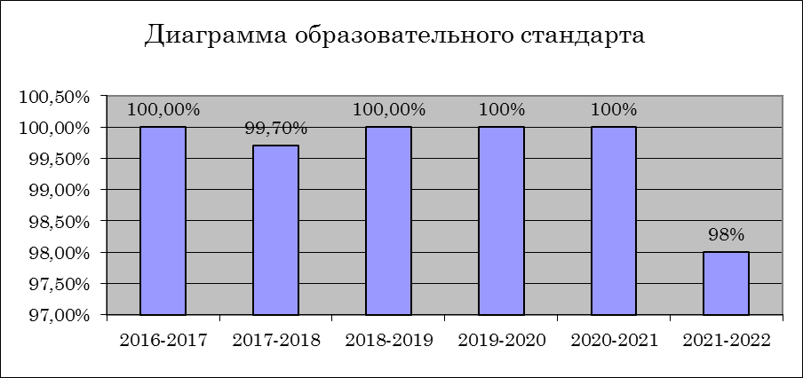

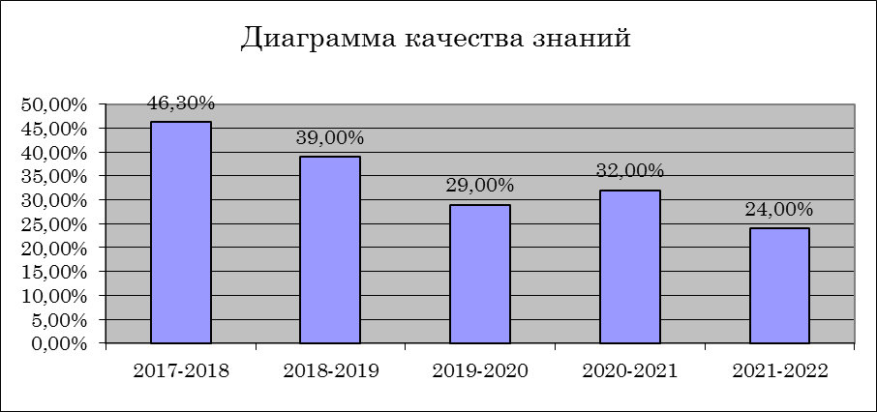
Результаты участия учащихся в олимпиадах 2021/2022 учебного года муниципального уровня
№ | Предмет | Класс | Учащийся | Учитель | Результат
1. | Экология | 7 | Семина К. | Нехай Т.Д. | Победитель
2. | Математика | 9 | Кондарев А. | Назмиддинов Н.М. | Победитель
3. | Литература | 9 | Брума Э. | Карпинская М.Н. | Победитель
4. | Русский язык | 11 | Цуцарова Д. | Карпинская М.Н. | Победитель
5. | География | 11 | Цуцарова Д. | Нехай Т.Д. | Победитель
6. | Биология | 11 | Цуцарова Д. | Нехай Т.Д. | Победитель
7. | География | 7 | Ковалева У. | Нехай Т.Д. | Призер
8. | Русский язык | 7 | Ковалева У. | Карпинская М.Н. | Призер
9. | Физкультура | 7 | Ковалева У. | Нехай С.И. | Призер
10. | Физика | 7 | Семина К. | Безбородова Е.В. | Призер
11. | Экология | 7 | Матвеенко П. | Нехай Т.Д. | Призер
12. | Технология | 7 | Ковалева У. | Муравьева А.Н. | Призер
13. | Биология | 7 | Матвеенко П. | Нехай Т.Д. | Призер
14. | Физика | 9 | Кондарев А. | Безбородова Е.В. | Призер
15. | История | 9 | Кондарева К. | Союстова З.М. | Призер
16. | Обществознание | 9 | Кондарев А. | Союстова З.М. | Призер
17. | География | 10 | Ткаченко Е. | Нехай Т.Д. | Призер
18. | История | 10 | Бородин М. | Союстова З.М. | Призер
19. | Биология | 10 | Болтышова А. | Нехай Т.Д. | Призер
20. | Русский язык | 11 | Горбачев А. | Карпинская М.Н. | Призер
21. | Математика | 11 | Горбачев А. | Бибичева Е.С. | Призер
22. | Математика | 11 | Цуцарова Д. | Бибичева Е.С. | Призер
23. | География | 11 | Горбачев А. | Нехай Т.Д. | Призер
24. | Химия | 11 | Горбачев А. | Рогачева Л.Д. | Призер
25. | Химия | 11 | Цуцарова Д. | Рогачева Л.Д. | Призер
26. | Экология | 11 | Цуцарова Д. | Нехай Т.Д. | Призер
27. | Обществознание | 11 | Горбачев А. | Союстова З.М. | Призер

Сравнительный анализ участия в олимпиадах:
2005/2006 уч. г. – 12 призовых мест, 2006/2007 уч. г. – 10 призовых мест,  2007/2008 уч. г. – 7 призовых мест, 2008/2009 уч. г. – 5 призовых мест  (4 – в районе,1 – в области), 2009/2010 уч.г. – 8 призовых мест, 2010/2011 уч.г. – 4 призовых места, 2011/2012 уч.г. – 9 призовых места,  2012/2013 уч.г. – 8 призовых мест 2013/2014 уч.г. – 14 призовых мест,  2014/2015 уч.г. – 5 побед, 8 приз.мест | 2015/2016 уч.г. – 6 побед, 5 приз.мест  2016/2017 уч.г. – 5 побед, 5 приз.мест  2017/2018 уч.г. – 8 побед, 9 приз.мест  2018/2019 уч.г. – 9 побед, 8 приз.мест  2019/2020 уч.г. – 6 побед, 24 приз.место  (21 – в районе, 3 – в области)  2020/2021 уч.г. – 9 побед, 24 приз. места (22 – в районе, 2 – в области)  2021/2022 уч.г.–6 побед, 23 приз. место  (21 – в районе, 2 – в области)

ТАБЛИЦА
по итогам участия коллектива в мероприятиях, конкурсах, фестивалях за 2021-2022 учебный год
№ п/п | Мероприятие | Ответственные | Участники | Дата  проведения | Результат
Сентябрь
1. | Всероссийский урок «Наука и новые технологии» | Миронова Т.В.  Бибичева Е.С.  Нехай Т.Д.  Бочарова Н.П.  Кирьянова Н.А.  Муравьева А.Н. | 7-9 классы  5-6 классы  1-3 классы  2-4 классы  10-11 классы | 01.09 | +++
2. | Областной конкурс «Ученик года» | Миронова Т.В. | Горбачев Александр | 13.09 | Участник.
Октябрь
3. | День Учителя - торжественное мероприятие в Кораблино (муз. школа) | Миронова Т.В. | Вокальная группа (приветствие)  Горбачев А. и Бибичева Е.С.- ведущие | 01.10. | +++++
4. | Областной конкурс по школьному краеведению «Рязанская земля. История. Памятники. Люди» (работу сдали в сентябре) | Миронова Т.В.  Чибизова А.А. | Болтышова Анна (номинация «Военная история») | 12-13.10 | 1 место
5. | Районный этап конкурса «Слово доброе посеять…» | Миронова Т.В. | Горбачев Александр  Матвеенко Полина  Цуцарова Дарья | 26.10 (давали в записи) | Участие  Участие  2 место
6. | Эко-марафон «Сдай бумагу – спаси дерево» | Миронова Т.В. | Все учащиеся | 13.10 | 350 кг  Благодарность
Ноябрь
7. | Областной конкурс «Исторический калейдоскоп» | Муравьева А.Н. | Ткаченко Егор | до 15 ноября | Результата нет
8. | Областной конкурс «Образование. Инноватика. Мастерство» | Бибичева Е.С.  Рогачева Л.Д.  Миронова Т.В. | Бибичева Е.С. | 29.11 сдали работу | 1 место
9. | Областной конкурс «Открытие 2030» | Нехай Т.Д. | Брума Эллина | ноябрь | 2 место
Декабрь
10. | Областной конкурс детского рисунка «Укрась елку» | Бочарова Н.П.  Миронова Т.В. | 1, 3 классы | 10.12 | Участие.
11. | Областной конкурс «Образование. Инноватика. Мастерство» | Бибичева Е.С.  Рогачева Л.Д.  Миронова Т.В. | Бибичева Е.С. | 22.12 | Защита работы.  1 место
12. | Всероссийский конкурс методических статей (Санкт-Петербург) | Бибичева Е.С.  Миронова Т.В. | Бибичева Е.С.  Миронова Т.В. |  | Участие
Январь
13. | Всероссийский конкурс проектных работ школьников «Вектор» | Миронова Т.В.  Чибизова А.А. | Болтышова Анна | 17.01 отправили работу | Работа вышла в финал, но не стали принимать участие – ПЛАТНО – 5 тыс.!
14. | Региональный конкурс «Времен связующая нить» | Миронова Т.В.  Чибизова А.А. | Активисты школьного музея | 22.01 (отчет) | Призеры
Февраль
15. | Областной конкурс методических разработок по дополнительному образованию | Миронова Т.В.  Бочарова Н.П. | Миронова Т.В.  Бочарова Н.П. | 15.02 (отправила работу) | Лауреаты конкурса. Работа пошла на Москву.
16. | Областной открытый конкурс методических разработок | Миронова Т.В.  Муравьева А.Н. | Миронова Т.В.  Муравьева А.Н. | 11.02 (отправила работу) | Сертификат участника
Март
17. | Районный этап фестиваля военной песни «Поклон тебе, солдат России!» | Миронова Т.В. | Вокальная группа (7 и 9 классы) | 15.03 | 1 место
Май
18. | Концерты для населения ко Дню Победы ( село Ключ, п/х «Быковская Степь») | Вокальная группа совместно с СДК, Миронова Т.В. | СДК, Миронова Т.В. | 8 мая | +++++
19. | Митинг, посвященный 77-ой годовщине Великой Победы | Миронова Т.В. | 7, 9 классы – ведущие монтажа. | 9 мая
20. | Районный праздник детских организаций РДШ | Миронова Т.В.
 | Июнь
21. | Работа школьного лагеря отдыха для учащихся. | Муравьева А.Н.  Кирьянова Н.А. | Учащиеся 1-9 классов | 1-24.06 | +++++
22. | День Памяти и Скорби | СДК | Учащиеся школы | 22.06 | +++++
23. | Выпускной. Вручение аттестатов. | Миронова Т.В. | Бородин М., Болтышова Анна, Матвеенко П., Чебачева А., 11 класс

В течение года по графику, доведённому до сведения учителей заранее, проводились срезовые контрольные работы. Итоги за I полугодие таковы:
І полугодие
2021-2022 учебного года
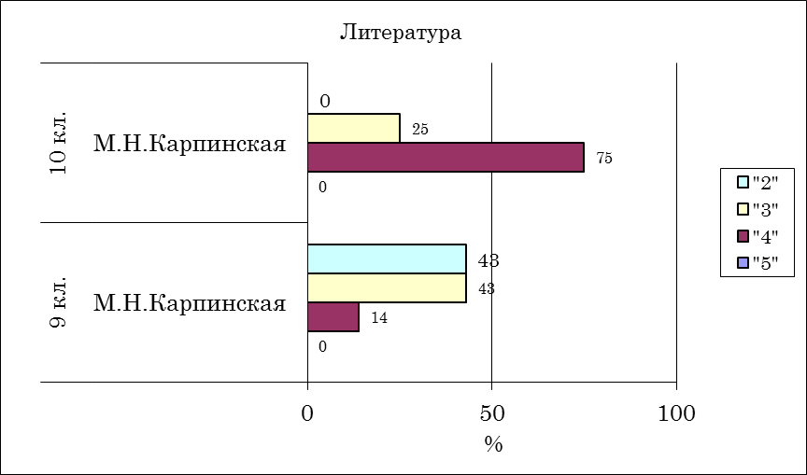 | 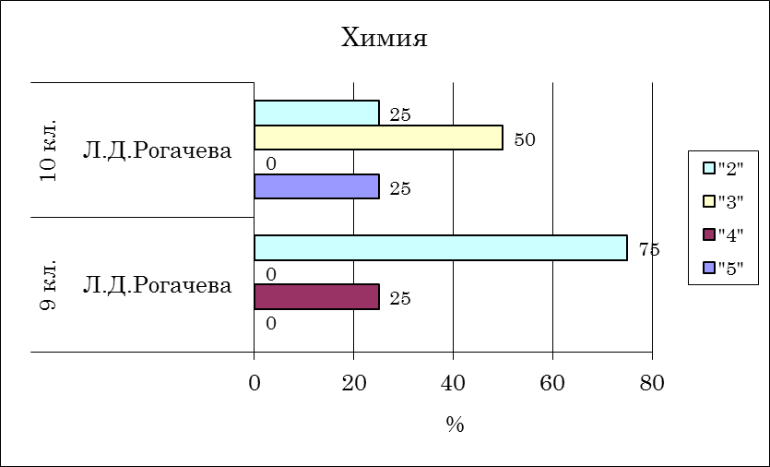
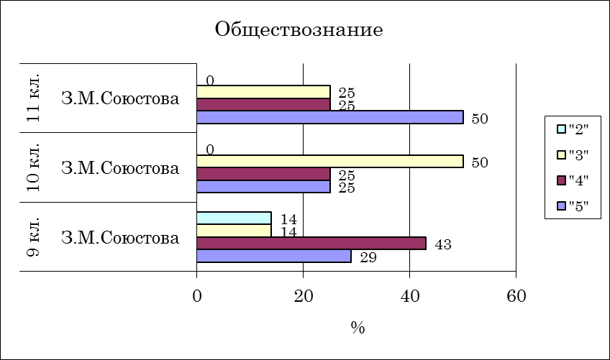
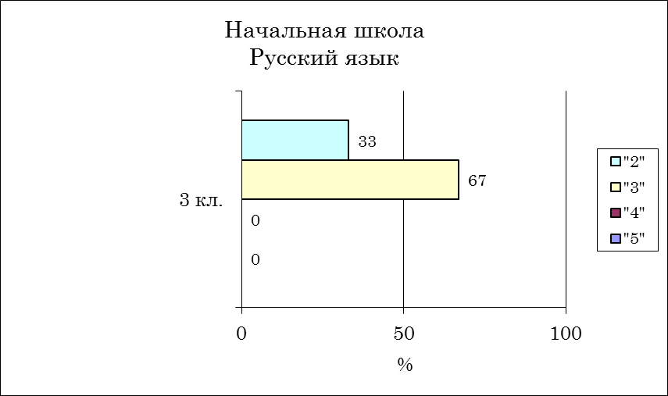 | 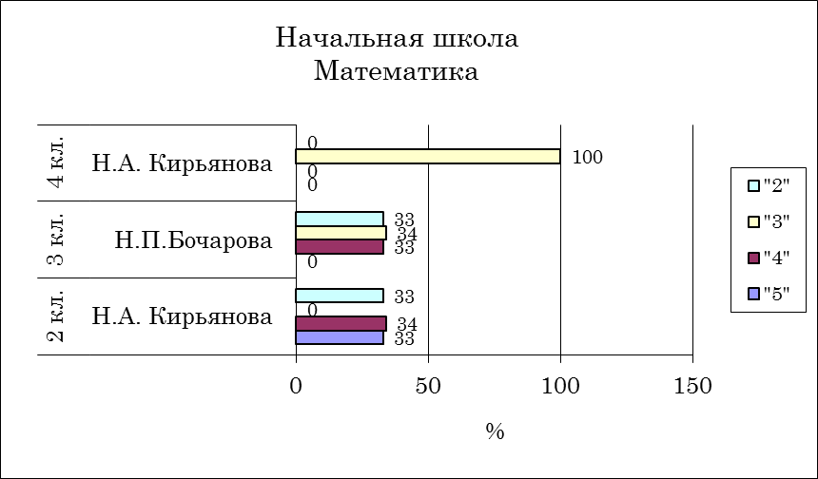
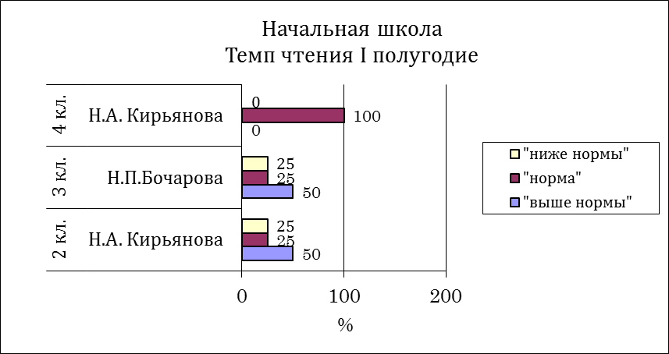 | 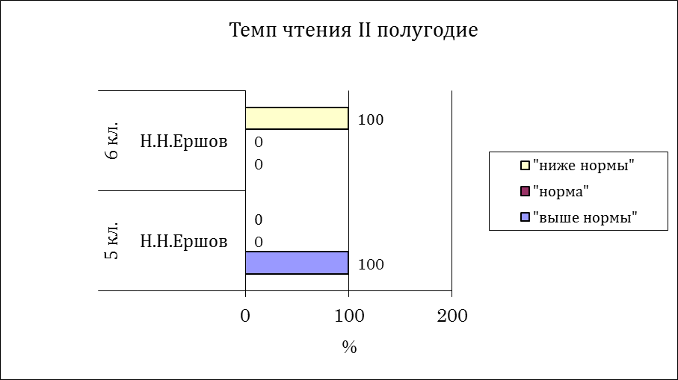

В связи с переходом в апреле 2022 г. на дистанционное обучение часть срезовых работ, запланированных на II полугодие не были проведены. Итоги проведённых работ во II полугодии следующие:
ІI полугодие
2021-2022 учебного года
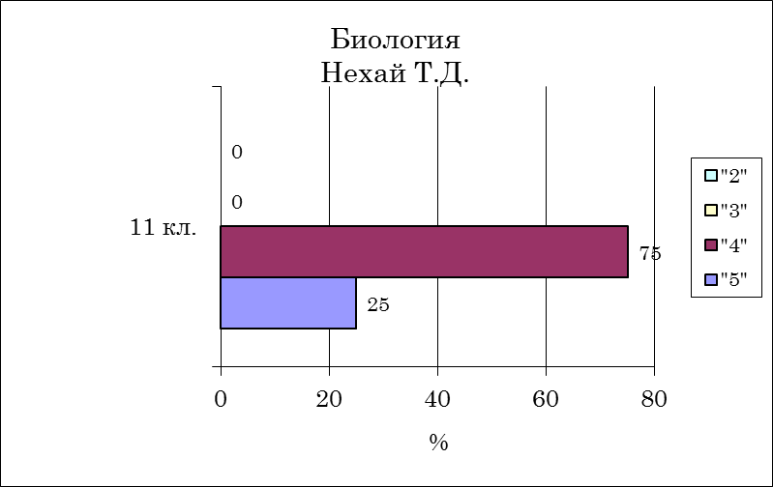 | 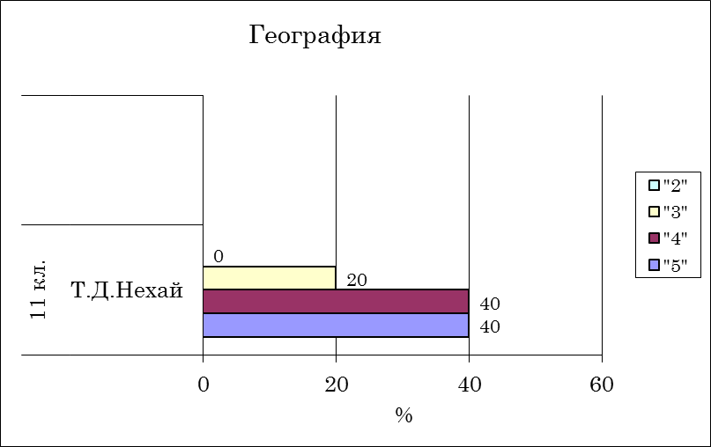
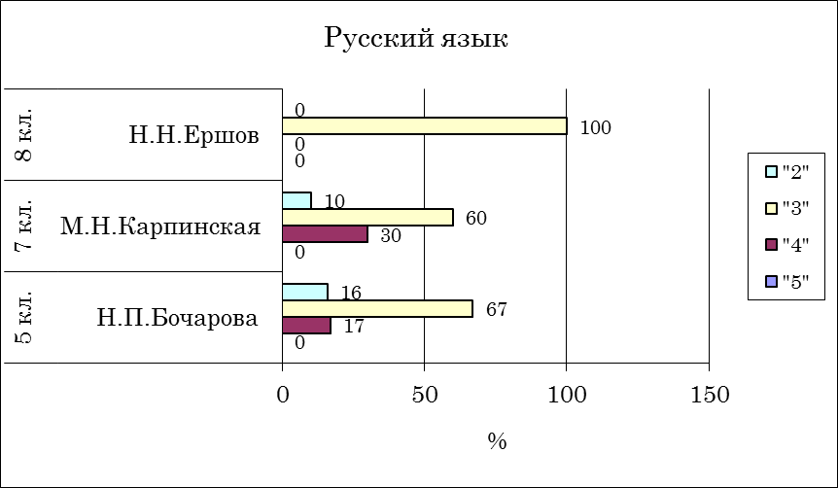 | 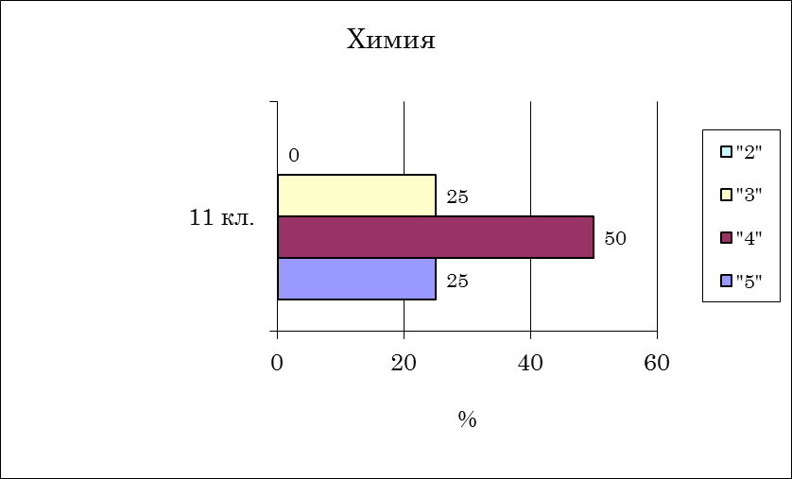
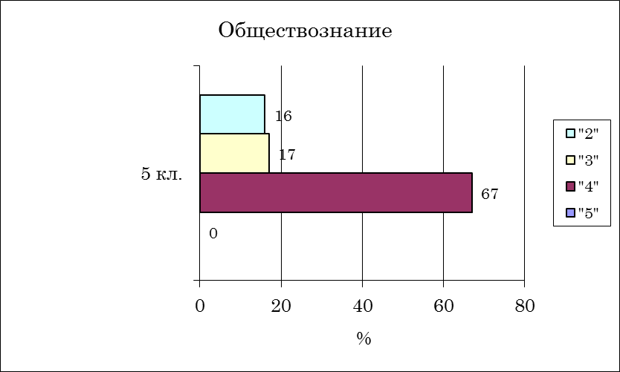 | 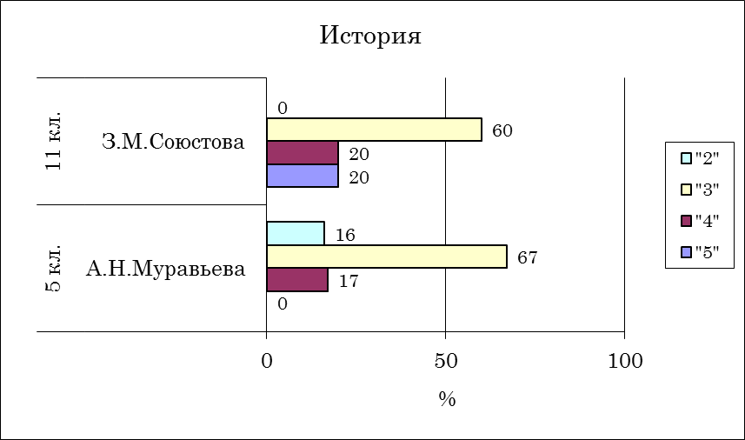
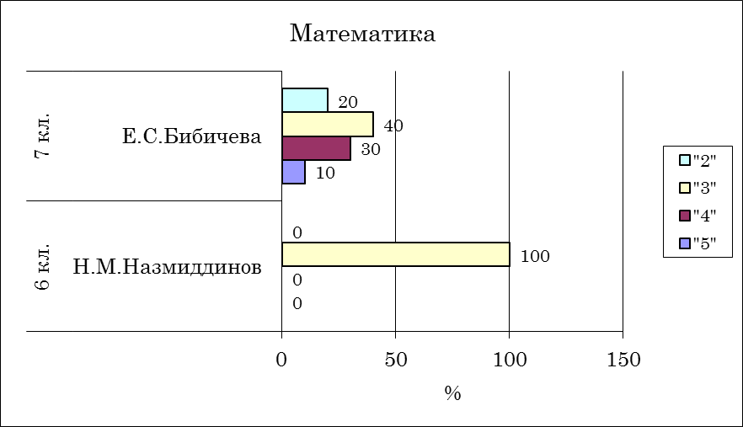 | 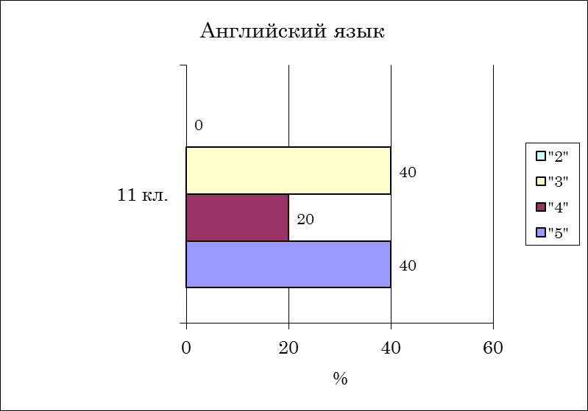
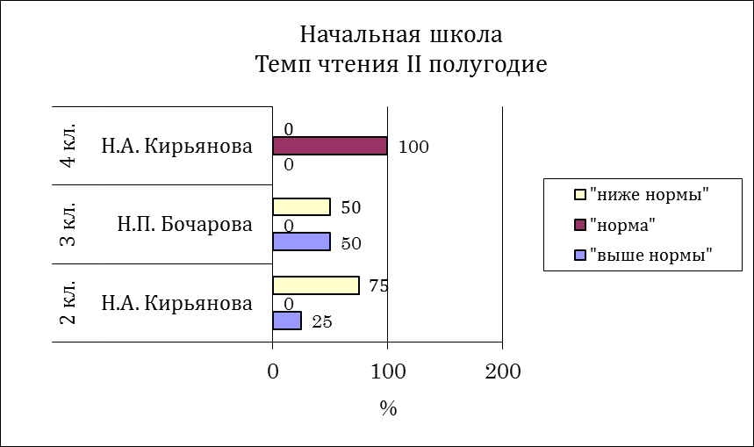 | 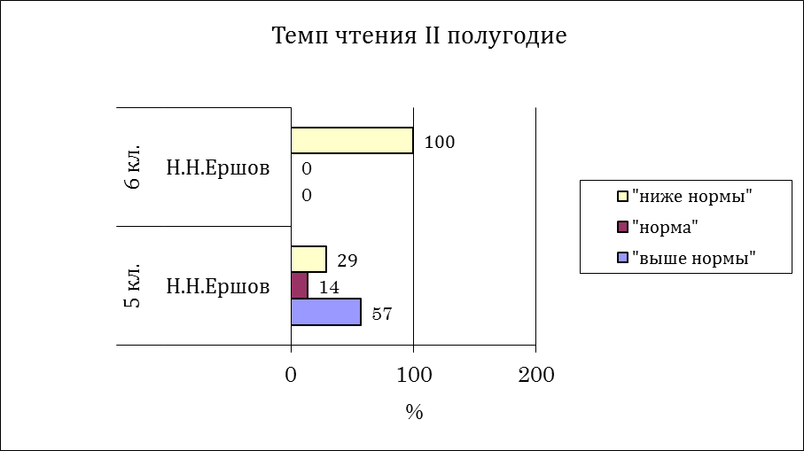

Итоги переводной аттестации
за 2021-2022 учебный год

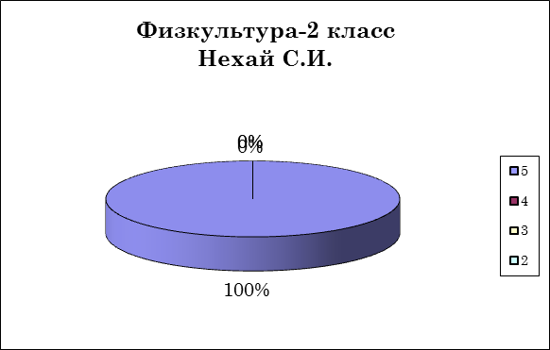 | 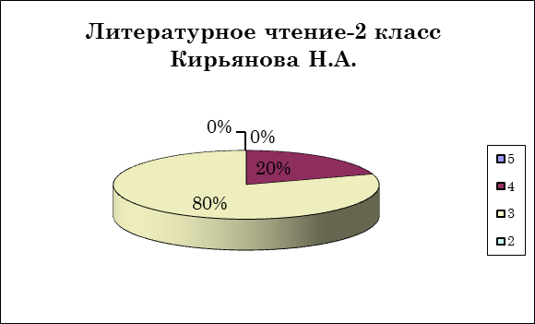
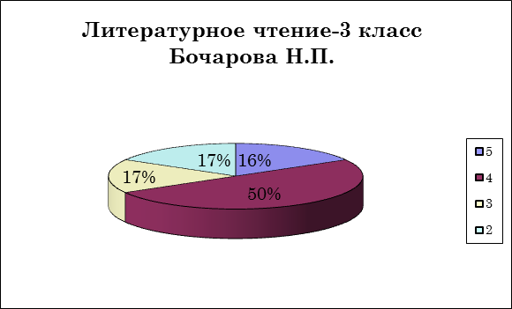 | 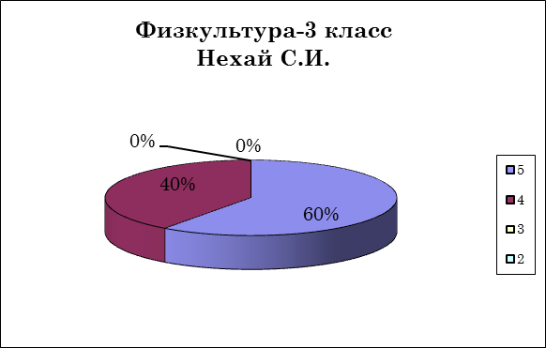
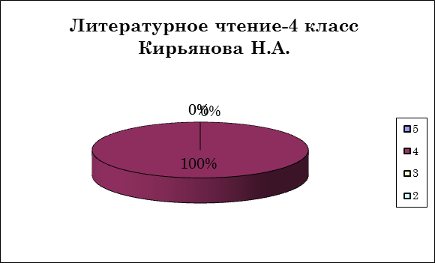 | 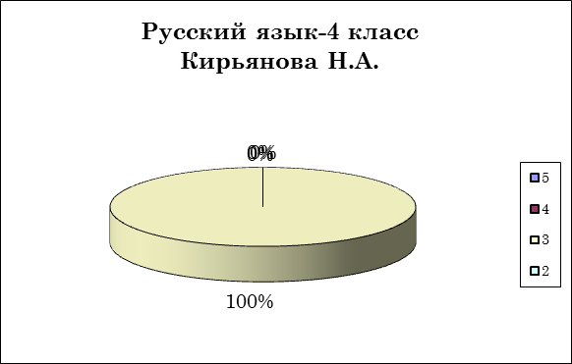
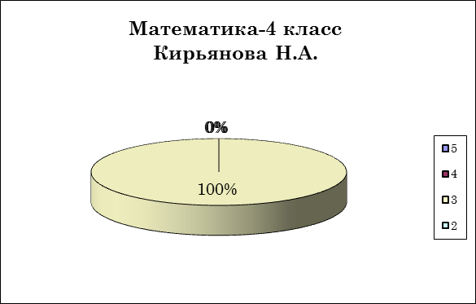 | 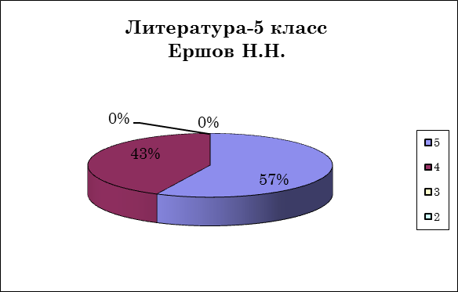
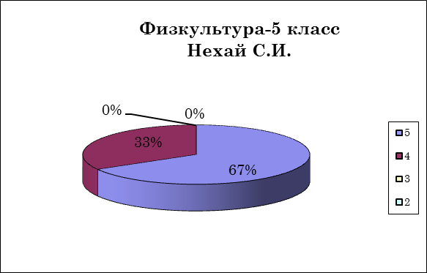 | 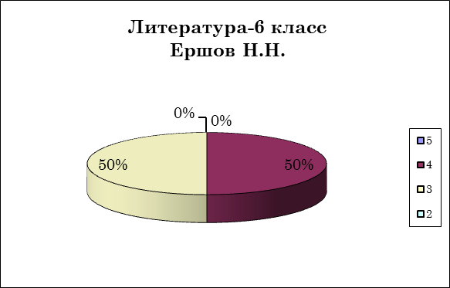
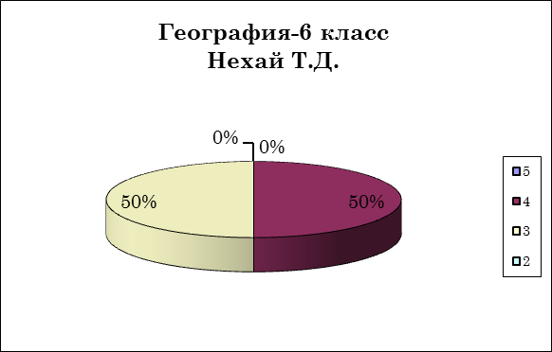 | 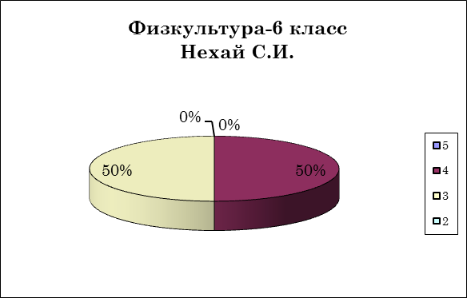
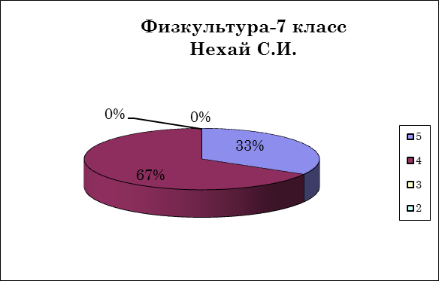 | 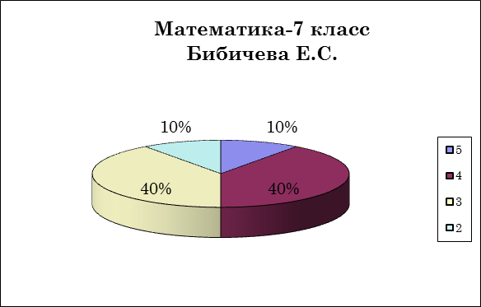
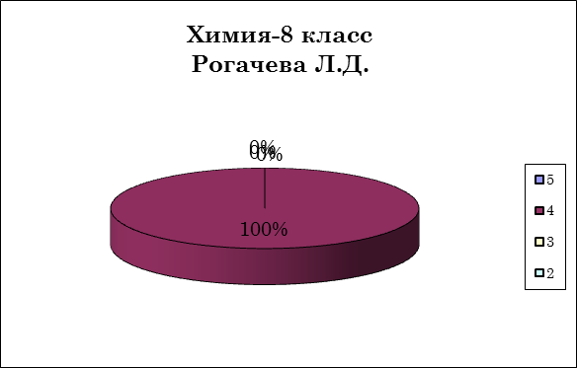 | 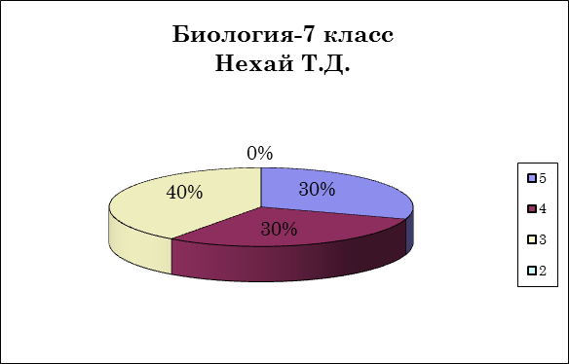
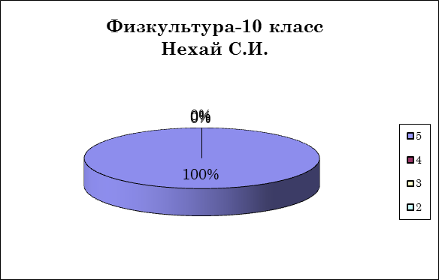
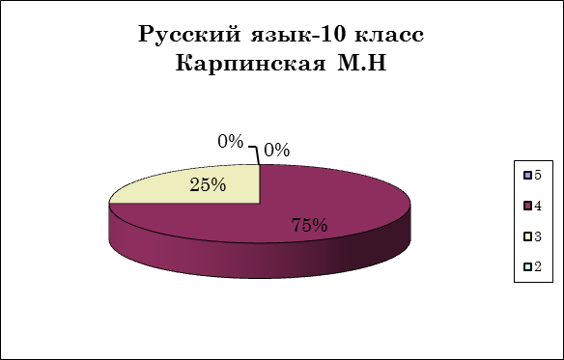 | 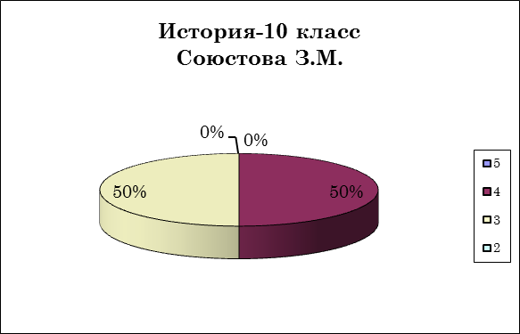

Анализ государственной (итоговой) аттестации 2021– 2022 учебного года
11 класс
Предмет | Кол-во учащихся, сдававших экзамен | Успеваемость  % | Средний балл
Русский язык ЕГЭ | 5 | 100 | 66
Математика ЕГЭ (баз.) | 1 | 100 | 4
Математика ЕГЭ (проф.) | 4 | 100 | 60,8
Обществознание ЕГЭ | 1 | 100 | 84
Физика ЕГЭ | 2 | 100 | 42
Химия ЕГЭ | 1 | 100 | 99
Биология ЕГЭ | 1 | 100 | 91
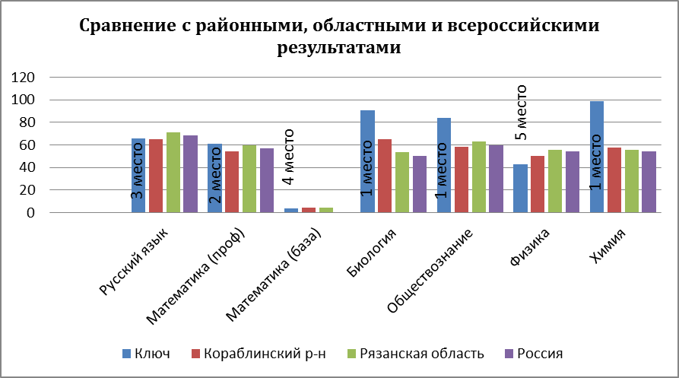
9 класс
Предмет | Кол-во учащихся, сдававших экзамен | Успеваемость,  % | Качество знаний,  % | Степень обученности,  %
Русский язык ОГЭ | 7 | 100 | 42,9 | 48
Математика ОГЭ | 7 | 100 | 57,1 | 57,1
Химия ОГЭ | 1 | 100 | 100 | 64
Информатика ОГЭ | 3 | 100 | 100 | 88
История ОГЭ | 1 | 100 | 100 | 64
Обществознание ОГЭ | 4 | 100 | 100 | 64
Физика ОГЭ | 2 | 100 | 50 | 50
География ОГЭ | 1 | 100 | 100 | 64
Биология ОГЭ | 2 | 100 | 50 | 50

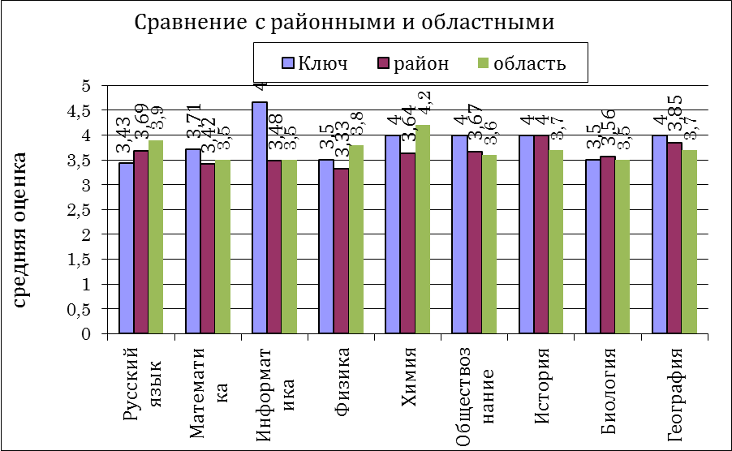

В течение года работали следующие объединения:
№ п/п | наименование |  | руководитель | время проведения
1 | Введение в инженерную графику | 10,11кл. | А.Н. Муравьева | вторник,  14.10-14.55 (7 урок)
2 | В мире информацион-ных технологий | 8-10 кл. | Н.М.Назмиддинов | четверг,  15.00-15.45 (8 урок)
3 | В мире математики | 8,9 кл. | Н.М.Назмиддинов | среда,  15.00-15.45 (8 урок)
4 | Избранные вопросы математики | 10 кл. | Е.С. Бибичева | среда,  15.00-15.45 (8 урок)
4 | Избранные вопросы математики | 11 кл. | Е.С. Бибичева | вторник,  13.20-14.05 (6 урок)
5 | Лёгкая атлетика | 5-11 кл. | С.И. Нехай | понедельник, среда, пятница, 18.00-19.30
6 | Практический курс речеведения | 8,9 кл. | М.Н.Карпинская | вторник,  15.00-15.45 (8 урок)
6 | Практический курс речеведения | 10,11кл. | М.Н.Карпинская | понедельник,  14.10-14.55 (7 урок)
7 | Решение задач по физике | 9 кл. | Е.В.Безбородова | вторник,  14.10-14.55 (7 урок)
7 | Решение задач по физике | 10,11кл. | Е.В.Безбородова | четверг,  14.10-14.55 (7 урок)
8 | Человек в современном обществе | 8-11 кл. | З.М. Союстова | вторник,  14.10-14.55 (7 урок)
9 | Экологический мониторинг села Ключ | 8,9,10 кл. | Т.Д. Нехай | четверг,  15.00-15.45 (8 урок)
10 | Юный химик | 8-11 кл. | Л.Д.Рогачева | четверг,  14.10 -14.55 (7 урок)

Все объединения работали согласно расписанию. Особенно хороший результат дала работа следующих объединений: «Лёгкая атлетика», «Юный химик», «Избранные вопросы математики», «Экологический мониторинг села Ключ», «Практический курс речеведения», «Человек в современном обществе», о чем свидетельствуют призовые места на районных и областных олимпиадах и конкурсах. Физкультурно-оздоровительная работа проводилась согласно планированию. Школа принимала участие во всех районных соревнованиях. Во многих видах состязаний (в командном или личном зачетах) занимали призовые места. Не все запланированные внеклассные мероприятия были проведены в связи с переходом на дистанционное обучение. В целом физкультурно-оздоровительная работа отвечает требованиям по оздоровлению и физическому развитию школьников.
Анализ методической работы
за 2021-2022 учебный год.
Цель анализа: определение уровня продуктивности методической работы в педагогическом сопровождении учителя в процессе его профессиональной деятельности и педагогической поддержке в соответствии с его профессиональными потребностями с целью достижения поставленных перед школой задач.
Методическая работа в 2021-2022 учебном году была направлена на выполнение поставленных задач и их реализацию через программу школы и учебно-воспитательный процесс.
В 2021-2022 учебном году коллектив школы продолжил работу над методической темой: «Профессионально-компетентный педагог – залог нового качества образования». Эта тема согласуется с районной методической темой «Достижение высокого качества обучения учащихся посредством повышения профессионализма учителя». Работа над данной темой способствует созданию условий для перехода школы к современным, инновационным технологиям.
Для решения главной задачи школы, заложенной в образовательной программе «Создание условий для реализации доступности, качества и эффективности образования, способствующих развитию и саморазвитию нравственной, гармоничной, физически здоровой личности, способной к творчеству и самоопределению», в школе были созданы следующие условия:
- составлен учебный план, позволяющий заложить фундамент знаний по основным дисциплинам, обеспечить уровень, соответствующий стандарту образования, дающий возможность для успешного продолжения образования выпускниками школы;
- создана и утверждена структура методической службы школы;
- МО имеет четкий план работы, вытекающий из общешкольного плана;
- мониторинг в основе ВШК и ВСОКО – одно из условий эффективной работы школы;
- работа по обеспечению сохранности здоровья и здорового образа жизни;
- работа по улучшению материально-технической базы кабинетов;
- работа по организации учебно-воспитательного процесса, по решению главной задачи школы носила научно-методический характер и была построена на диагностический основе.
В 2021-2022 учебном году перед методической службой школы была поставлена цель: непрерывное совершенствование профессиональной компетенции учителей школы как условие реализации цели обеспечения изменений в структуре, содержании и организации образовательного процесса.
В работе методического объединения учителей-предметников и творческой группы решались следующие задачи:
- изучать и внедрять современные образовательные технологии;
- продолжить работу по повышению качества обучения;
- продолжить работу навыков тестирования как одного из видов контроля над УУД и ЗУН учащихся с целью подготовки учащихся к сдаче ЕГЭ, ОГЭ и ГВЭ;
- продолжить работу по развитию исследовательской и проектной деятельности учащихся;
- продолжить работу по созданию элективных и предпрофильных курсов для
развития склонностей и способностей учащихся;
- продолжить работу по развитию материально-технической базы школы;
- изучить нормативную и методическую документацию по вопросам
образования;
- отобрать содержание и составление учебных программ по предмету с учётом
вариативности и разноуровневости преподавания;
- утвердить аттестационный материал для процедуры итогового контроля
в переводных классах;
- провести анализ состояния преподавания предмета;
- работать с учащимися по соблюдению ими норм и правил техники безопасности в процессе обучения;
- разработать соответствующие инструкции;
- организовать взаимопосещение уроков по определённой тематике с
последующим самоанализом и анализом достигнутых результатов;
- организовать открытые уроки и мастер-классы по определённой теме с целью ознакомления с методическими разработками по предмету;
- выработать единые требования к оценке результатов освоения программы на основе образовательных стандартов по предмету;
- разработать системы промежуточной и итоговой аттестации обучающихся;
- ознакомить с методическими разработками различных авторов по предмету, анализ методов преподавания предмета;
- провести отчеты о профессиональном самообразовании учителей, работе на курсах повышения квалификации, заслушивание отчетов о творческих командировках;
- организовать и провести предметные недели (декады) в образовательном
учреждении;
- организовать проведение первого этапа предметных олимпиад, конкурсов,
смотров;
- организовать внеклассную работу по предмету с обучающимися (курсы, объединения и т. п.);
- работать по приведению средств обучения по предмету в соответствие с
требованиями к учебному кабинету, к оснащению урока.
В соответствии с поставленными целями и задачами работа осуществлялась по следующим направлениям:
- работа педагогического совета как коллективная методическая деятельность;
- подбор и расстановка кадров;
- повышение квалификации, педагогического мастерства и аттестации кадров;
- работа с молодыми и вновь прибывшими специалистами – консультативно-информационная деятельность;
- работа с МО и творческими группами педагогов – групповая методическая деятельность;
- индивидуальная методическая и инновационная деятельность – обобщение опыта работы;
- диагностико-аналитическая деятельность, психолого-педагогическая диагностика;
- обновление методической оснащенности кабинетов школы.
В течение 2021-2022 учебного года на I квалификационную категорию аттестовалась учитель физики Елена Викторовна Безбородова.
В течение 2021-2022 учебного года следующие педагоги прошли курсы повышения квалификации:

№  п/п | ФИО учителя | Должность | Тема, предмет | Место прохождения
 | Бибичева  Екатерина Сергеевна | Учитель математики и информатики | «Федеральный государственный образовательный стандарт основного общего образования в соответствии с приказом Минпросвещения России №287 от 31 мая 2021 года» | г. Саратов
 | Бибичева  Екатерина Сергеевна | Учитель математики и информатики | «Коррекционная педагогика и особенности образования и воспитания детей с ОВЗ» | г. Саратов
 | Бибичева  Екатерина Сергеевна | Учитель математики и информатики | «Личная эффективность работника образования» | г. Москва
 | Бибичева  Екатерина Сергеевна | Зам. директора  по УР | «Профилактика гриппа и острых респираторных вирусных инфекций, в том числе новой коронавирусной инфекции (COVID-19) | г. Саратов
 | Бибичева  Екатерина Сергеевна | Зам. директора  по УР | «Обеспечение санитарно-эпидемиологических требований к образовательным организациями согласно СП 2.4.3648-20» | г. Саратов
 | Бибичева  Екатерина Сергеевна | Зам. директора  по УР | «Обработка персональных данных в образовательных организациях» | г. Саратов
 | Бибичева  Екатерина Сергеевна | Зам. директора  по УР | «Рабочая дополнительная профессиональная программа повышения квалификации руководители (директора) | г. Рязань
 | Бибичева  Екатерина Сергеевна | Зам. директора  по УР | «Программирование воспитания в общеобразовательных организациях» | г. Москва
 | Союстова Зоя Михайловна | Учитель истории и обществознания | «Федеральный государственный образовательный стандарт основного общего образования в соответствии с приказом Минпросвещения России №287 от 31 мая 2021 года» | г. Саратов
 | Миронова Татьяна Васильевна | Учитель музыки и ИЗО | «Федеральный государственный образовательный стандарт основного общего образования в соответствии с приказом Минпросвещения России №287 от 31 мая 2021 года» | г. Саратов
 | Миронова Татьяна Васильевна | Учитель музыки и ИЗО | «Коррекционная педагогика и особенности образования и воспитания детей с ОВЗ» | г. Саратов
 | Бочарова  Наталья Петровна | Учитель начальных классов | «Коррекционная педагогика и особенности образования и воспитания детей с ОВЗ» | г. Саратов
 | Видехин Владимир Викторович | Учитель-организатор ОБЖ | «Проектирование образовательного процесса при реализации ФГОС ООО и СОО по предмету «ОБЖ»» | г. Рязань
 | Карпинская  Марина Николаевна | Учитель русского языка и литературы | «Федеральный государственный образовательный стандарт основного общего образования в соответствии с приказом Минпросвещения России №287 от 31 мая 2021 года» | г. Саратов
 | Карпинская  Марина Николаевна | Учитель русского языка и литературы | «Учебный предмет «Русский родной язык»: содержание и особенности преподавания курса» | г. Рязань
 | Карпинская  Марина Николаевна | Учитель русского языка и литературы | «Обучение русскому языку как государственному языку РФ и как родному языку в поликультурной и монокультурной образовательной среде (уровень среднего общего образования)» | г. Москва
 | Кирьянова  Нина Александровна | Учитель начальных классов | «Федеральный государственный образовательный стандарт основного общего образования в соответствии с приказом Минпросвещения России №286 от 31 мая 2021 года» | г. Саратов
 | Кирьянова  Нина Александровна | Учитель начальных классов | «Коррекционная педагогика и особенности образования и воспитания детей с ОВЗ» | г. Саратов
 | Кузьмина  Светлана Евгеньевна | Учитель технологии | «Федеральный государственный образовательный стандарт основного общего образования в соответствии с приказом Минпросвещения России №287 от 31 мая 2021 года» | г. Сартов
 | Муравьева  Анна Николаевна | Учитель истории и обществознания, технологии | «Федеральный государственный образовательный стандарт основного общего образования в соответствии с приказом Минпросвещения России №287 от 31 мая 2021 года» | г. Сартов
 | Нехай  Татьяна Дмитриевна | Учитель географии и биологии | «Обновление содержания и методики преподавания географии в условиях реализации ФГОС ООО и СОО» | г. Рязань
 | Нехай  Татьяна Дмитриевна | Учитель географии и биологии | «Федеральный государственный образовательный стандарт основного общего образования в соответствии с приказом Минпросвещения России №287 от 31 мая 2021 года» | г. Сартов
 | Рогачева Людмила Дмитриевна | Учитель химии | «Федеральный государственный образовательный стандарт основного общего образования в соответствии с приказом Минпросвещения России №287 от 31 мая 2021 года» | г. Сартов
 | Учителя-предметники |  | «Основы обеспечения информационной безопасности детей» | г. Саратов
 | Учителя-предметники |  | «Методология и технологии цифровых образовательных технологий в образовательной организации» | г. Саратов

Особое внимание уделялось вопросам качества обучения, подготовки детей к ЕГЭ, ОГЭ, ГВЭ, переходу на предпрофильное обучение, внедрению элементов здоровьесберегающих, информационно-коммуникационных и информационных технологий, сохранению контингента учащихся.
Были проведены все запланированные педсоветы, семинары классных руководителей, заседания Совета учреждения.
Творческие отчеты по темам самообразовательной работы проводились по графику, заседания методического объединения учителей и творческой группы – 1 раз в месяц.
Работа методического кабинета школы осуществлялась согласно плану.
По итогам различных форм внутришкольного контроля принимались соответствующие управленческие решения, составлялись справки, с которыми учителя-предметники и классные руководители своевременно знакомились.
Из запланированных 12 открытых уроков и мастер-классов было проведено 5. В рамках муниципального мероприятия по профориентации школа участвовала в принятии студентов РГУ им. С.А. Есенина – будущих учителей. Для них были даны 3 открытых урока: во 2 классе по предмету «Окружающий мир» на тему «Водоёмы России и родного края», учитель Н.А. Кирьянова; в 9 классе по Всеобщей истории на тему «США в XIX в.», учитель З.М. Союстова; в 10 классе по химии на тему «Типы химических реакций», учитель Рогачева Л.Д. Также со студентами провели 2 мастер-класса, Л. Д. Рогачёва – «Формирование мотивации» и Е.С. Бибичева – «Математическое моделирование как средство повышения качества образования».
Заместитель директора по учебной работе и учитель математики Бибичева Екатерина Сергеевна приняла участие в областном конкурсе «Образование. Инноватика. Мастерство» и заняла в нём 1 место. Кроме того, Екатерина Сергеевна вместе с заместителем директора по воспитательной работе Татьяной Васильевной Мироновой приняла участие во всероссийском конкурес методических статей (Санкт-Петербург).
Лауреатами областного конкурса методических разработок по дополнительному образованию стали Татьяна Васильевна и учитель начальных классов Наталья Петровна Бочарова. Также Татьяна Васильевна вместе с Анной Николаевной Муравьевой, учителем технологии, приняли участие в областном открытом конкурсе методических разработок.
Негативные тенденции в работе МО:
- пассивное отношение ряда педагогов школы к обмену опытом;
- безразличное отношение как к перспективам личностного развития, так и к перспективам развития школы.
Необходимые меры по корректировки негативных тенденций:
- обсуждение и совместный выбор тем для самообразования;
- личностно-ориентированный подход к каждому педагогу.
АНАЛИЗ ВОСПИТАТЕЛЬНОЙ РАБОТЫ
за 2021-2022 учебный год.
В центре воспитательного процесса всегда находится ребёнок, личность, обучающаяся тому, как построить свою жизнь в настоящем и будущем. Несмотря на продолжающуюся сложную эпидемиологическую обстановку в мире и в стране воспитательная функция школы не перестала быть главной. Скорее даже эта роль школы ещё и упрочилась.
Основная цель воспитания – помочь раскрыть творческие способности и возможности детей, реализовать их без ущерба здоровью. Предусматривались следующие виды деятельности:
Познавательная;
Трудовая;
Спортивно-оздоровительная;
Нравственно-правовая;
Художественно-эстетическая;
Общественно-социальная;
Работа с родителями.
План воспитательной работы на 2020-2021 учебный год был предложен на августовском педсовете, после чего был утвержден директором школы.
Работа традиционно была запланирована по месяцам с учётом мероприятий, проводимых на муниципальном и региональном уровнях, с учётом собственных нужд школы. Основополагающим в воспитании наша школа считает патриотическое направление, опираясь на которое идёт процесс воспитания и по другим направлениям: спортивно-оздоровительное, трудовое, эстетико-нравственное, экологическое, культурное.
Приоритетной задачей на 2021-2022 учебный год вновь были организация школьных мероприятий и участие в муниципальных, региональных и Всероссийских мероприятиях (активизировалось РДШ). В связи с объективными причинами (продолжение пандемии COVID-19) участие во многих конкурсах стало дистанционным.
Главным мы постоянно определяем не количество мероприятий, в которых надо принять участие, а их качество, т.е. результативность и её положительную динамику. Областная краеведческая конференция «Рязанская земля. История. Памятники. Люди» была перенесена на начало учебного года и прошла в сентябре. Всероссийская неделя «Музей и дети» была сдвинута на апрель-май 2022 года. Конкурсы сочинений, конкурс «Слово доброе посеять…» (вновь дистанционно) были проведены. В этом году мы смогли поучаствовать в вокальном конкурсе патриотической песни «Поклон тебе, солдат России!» и заняли I место. Однако дальше прочему-то конкурс не пошёл. Не приняли участие в конкурсе художественного чтения «Живая классика», но в районном празднике детских организаций Кораблинского района РДШ приняли очень активное участие. Особенно отличились наши активисты Брума Эля, Кондарева Ксения, Горбачев Александр и Чебачева Анна. Мы стараемся, чтобы участие принимали разные дети, это мотивирует их, побуждает к саморазвитию, самоконтролю, самовыражению и т.д..
В связи с неблагоприятной эпидемиологической обстановкой некоторые массовые мероприятия не были проведены. Однако мероприятия, в которых мы приняли участие, принесли положительные результаты. Кроме того общешкольные мероприятия проводились в режиме «классное мероприятие», а торжественные линейки в начале и в конце учебного года (День Знаний и Последний Звонок) и митинг к 77-летию Великой Победы (9 мая) были проведены в открытом режиме (с соблюдением правил, установленных санэпиднадзором).
За прошедший год учащиеся и педагоги школы приняли участие в немалом количестве мероприятий и конкурсов. Результативность хорошая, но в силу объективных причин, о которых сказано выше, о положительной динамике в большом объеме говорить не приходится.
Каждое направление воспитательной работы охватывает ряд мероприятий (традиционных и вариантных), которые проводятся как на школьном, так и на муниципальном, региональном и федеральном уровнях. Традиционными школьными являются мероприятия:

Направление | Мероприятия
Патриотическое | Акции «Мы поможем» (трудовые, экологические, поздравительные)  Уроки Мужества, Вахта памяти  (23 февраля, 9 мая)  Митинг Победы (9 мая)
Трудовое | Работа на УОУ  Школьная ярмарка (пока не проводим)  Школьная выставка «Дары осени»  Работа в школьной теплице
Спортивно-оздоровительное | Дни здоровья  Спортивные праздники «Мы за ЗОЖ», Военно-спортивная игра «Зарница» (1-11 кл)  Общешкольные кроссы (л/а, лыжи)  Спортчасы (большая перемена)
Экологическое | Акции по благоустройству территории Подкормка птиц  День Земли  Конкурс экологических газет  Экологические проекты-мониторинги  Сбор макулатуры «Сдай бумагу – спаси дерево!»
Культурно-эстетическое | День Знаний – общешкольная игра  Осенняя дискотека  День Учителя – концерт  День Матери – праздник (по классам)  Новогодние - утренник и маскарад  Женский день – 8 Марта (по классам)  Отчётный концерт (?)

Вариантными мероприятиями и конкурсами являются творческие конкурсы, конкурсы сочинений, которые не входят в план основных мероприятий. Положения присылаются из УО и МП Кораблинского района, из МинОбр Рязанской области или частными организаторами по электронной почте. В зависимости от занятости учащихся и учителей коллектив принимает в них участие.

II. Цели и задачи на новый 2022-2023 учебный год.
В 2022-2023 учебном году педколлектив школы ставит перед собой следующие цели:
- становление социально-адаптированной личности;
- создание условий для овладения всеми учащимися базового образовательного уровня и обеспечение оптимального уровня развития задатков, способностей творческого потенциала каждого ребенка.
Для достижения поставленных целей нам необходимо решить следующие задачи:
- развивать духовность, приобщать к системе культурных общечеловеческих и нравственных ценностей; основой воспитательного процесса считать патриотическое воспитание, краеведческую работу, трудовое, экологическое и культурное воспитание;
- шире внедрять в практику школы новые педагогические технологии, учитывающие индивидуальные особенности и интересы учащихся;
- укреплять физическое здоровье ребёнка;
- осуществлять всестороннюю подготовленность к жизни;
- укрепление кадровых ресурсов;
- дальнейшее внедрение ФГОС ООО и ФГОС СОО.
В процессе работы коллективу необходимо учитывать следующее:
- шире внедрять в учебный процесс новые технологии;
- основой воспитательного процесса считать патриотическое и трудовое воспитание, с помощью которого повышать качество знаний учащихся;
- на уроках использовать краеведческий материал;
- повышать ответственность учителей за деятельность ученического соуправления, за развитие общественно-полезной активности каждого классного коллектива, за воспитание культуры поведения каждого ученика, за привитие высоких нравственных качеств;
- расширять и систематизировать пропаганду педагогических знаний среди родителей; регулярно посещать семьи школьников, приглашать родителей на уроки и воспитательные мероприятия;
- повышать качество знаний учащихся путём развития познавательного интереса, индивидуального подхода к слабоуспевающим учащимся и дифференцированного обучения на уроках по всем предметам, комплексного применения ТСО, введение разнообразных форм урока: лекции, семинары, зачёты; улучшать внеклассную работу по предметам;
- в плане подготовки к районным олимпиадам учитывать работу объединений, элективных курсов;
- при проведении открытых уроков избегать парадности, ложной эффективности, стремиться показать процесс урока, достигая на нём результата; в связи с этим совершенствовать работу методического объединения учителей и классных руководителей;
- администрации школы более результативно работать над внедрением в практику работы каждого учителя передового опыта членов коллектива, педагогов школ района, области, страны;
- улучшать работу предметных кабинетов, рациональнее использовать их в работе, периодически пополнять и обновлять наглядные пособия и методические материалы;
- приближать каждый урок к окружающей жизни, развивать метапредметные связи, формировать УУД, функциональную грамотность, использовать системно-деятельностный подход;
- увеличить количество объединений по таким предметам, как история, физкультура, музыка, химия, физика, обществознание, русский язык, экология, информатика, математика;
- улучшать декоративное оформление школы и школьного участка;
- продолжать заботиться о хорошем качестве питания детей;
- шире использовать информационные технологии в учебно-воспитательном процессе.

  - Управление образованием в школе.
1. Учебный план
Учебный план муниципального общеобразовательного учреждения «Ключанская средняя школа» на 2022-2023 учебный год сформирован в соответствии с нормативными документами; с учетом образовательной программы, обеспечивающей достижение обучающимися результатов освоения основных образовательных программ, установленных федеральными государственными образовательными программами.
При составлении учебного плана образовательное учреждение руководствовалось следующими нормативными документами:
- Федеральным законом от 29.12.2012 № 273-ФЗ «Об образовании в Российской Федерации»;
- Законом Рязанской области от 29.08.2013 № 42-ОЗ «Об образовании в Рязанской области»;
- приказом Минпросвещения России от 31.05.2021 г. №286 «Об утверждении федерального государственного образовательного стандарта начального общего образования»;
приказом Минпросвещения России от 31.05.2021 г. №287 «Об утверждении федерального государственного образовательного стандарта начального общего образования»;
- приказом Министерства образования и науки Российской Федерации от 17.12.2010 № 1897 «Об утверждении федерального государственного образовательного стандарта основного общего образования»;
- приказом Министерства образования и науки Российской Федерации от 17.05.2012 № 413 «Об утверждении федерального государственного образовательного стандарта среднего общего образования»;
- приказом Минпросвещения России от 22.03.2021 № 115 «Об утверждении Порядка организации и осуществления образовательной деятельности по основным общеобразовательным программам – образовательным программам начального общего, основного общего и среднего общего образования»;
- приказом Министерства образования и науки Российской Федерации от 19.12.2014 № 1598 «Об утверждении федерального государственного образовательного стандарта начального общего образования обучающихся с ограниченными возможностями здоровья»;
- приказом Министерства образования и науки Российской Федерации от 19.12.2014 № 1599 «Об утверждении федерального государственного образовательного стандарта образования обучающихся с умственной отсталостью (интеллектуальными нарушениями)»;
- санитарно-эпидемиологическими требованиями к условиям и организации обучения в образовательных организациях, утвержденными Постановлением Главного государственного санитарного врача Российской Федерации от 28.09.2020 № 28 «Санитарные правила СП 2.4.3648-20 «Санитарно-эпидемиологические требования к организациям воспитания и обучения, отдыха и оздоровления детей и молодежи»;
- постановления Главного государственного санитарного врача Российской Федерации от 28.01.2021 №2 «Об утверждении санитарных правил и норм СанПиН 1.2.3685 – 21 «Гигиенические нормативы и требования к обеспечению безопасности и (или) безвредности для человека факторов среды обитания»;
- письмом Министерства образования и науки Российской Федерации от 31.10.2003 N213-51-263/123 «Об оценивании и аттестации учащихся, отнесенных по состоянию здоровья к специальной медицинской группе для занятий физической культурой».
- приказом Минпросвещения России от 28.12.2018 №345 (в ред. От 18.05.2020) «О федеральном перечне учебников, рекомендуемым к использованию при реализации имеющих государственную аккредитацию образовательных программ начального общего, основного общего и среднего общего образования»;
- примерными основными образовательными программами начального и основного общего образования, разработанными в соответствии с требованиями федеральных государственных образовательных стандартов начального и основного общего образования второго поколения, одобренными Федеральным учебно-методическим объединением по общему образованию (протокол заседания от 08.04.2015 № 1/15);
- примерной основной образовательной программой среднего общего образования, разработанной в соответствии с требованиями федерального государственного образовательного стандарта среднего общего образования второго поколения, одобренной Федеральным учебно-методическим объединением по общему образованию (протокол от 28.06.2016 № 2/16-з);
- примерными адаптированными основными образовательными программами начального общего образования обучающихся с ограниченными возможностями здоровья и обучающихся с умственной отсталостью, одобренными решением федерального учебно-методического объединения по общему образованию (протокол от 22.12.2015 № 4/15);
- приказом министерства образования Рязанской области от 25.03.2015 № 242 «О финансировании внеурочной деятельности в общеобразовательных организациях Рязанской области в рамках реализации федерального государственного образовательного стандарта второго поколения».
- письмом Минобрнауки России от 06.12.2017 № 08-2595 «О методических рекомендациях органам исполнительной власти субъектов Российской Федерации, осуществляющим государственное управление в сфере образования, по вопросу изучения государственных языков республик, находящихся в составе Российской Федерации»;
- методическими рекомендациями по формированию учебных планов в образовательных организациях Рязанской области, реализующих программы начального, основного и среднего общего образования, на 2022/2023 учебный год;
- Уставом МОУ «Ключанская СШ».
Данный документ отражает современный социальный заказ общества и составлен с учетом последних мониторинговых исследований социума и востребованности образовательных услуг, предлагаемых школой.
Учебный план содержит в себе обязательный минимум часов по предмету (инвариантная часть). Это позволяет выполнить требования федерального государственного образовательного стандарта. Вариативная часть содержит в себе часы регионального компонента, компонента образовательного учреждения и учебные предметы по выбору, элективные курсы по социальному запросу учащихся и их родителей.
УЧЕБНЫЙ ПЛАН НАЧАЛЬНОЙ ШКОЛЫ
Учебный план начального общего образования разработан в соответствии с требованиями к организации обучения в образовательных организациях, утвержденными Постановлением Главного государственного санитарного врача Российской Федерации от 28.09.2020 № 28 «Об утверждении СанПиН 2.4.3648-20», с требованиями федерального государственного стандарта начального общего образования, утвержденного приказом Минпросвещения России от 31.05.2021 г. № 286, на основании примерного учебного плана начального общего образования, примерной основной образовательной программы НОО, одобренной Федеральным учебно-методическим объединением по общему образованию (протокол заседания от 18.03.2022 №1/22) и методических рекомендаций по формированию учебных планов в образовательных организациях Рязанской области, реализующих основные программы начального, основного и среднего общего образования, на 2022/2023 учебный год.
Основная образовательная программа начального общего образования в 1 классе реализуется через учебный план и внеурочную деятельность, при этом внеурочная деятельность не является частью учебного плана.
Продолжительность учебного года: 1 класс – 33 учебные недели, 2-4 классы – 34 учебные недели.
Учебный план в 1 классе определяет:
- структуру обязательных предметных областей: русский язык и литературное чтение, математика и информатика, обществознание и естествознание, искусство и технология, физическая культура.
- учебное время, отводимое на изучение предметов по классам (годам) обучения.
- общий объем нагрузки, максимальный объем аудиторной нагрузки обучающихся.
- а также отражает особенности образовательной программы начального образования.
- за счет компонента образовательного учреждения введен 1 час математики.
При определении структуры примерного учебного плана учитывалось, что особую роль в образовании младших школьников играют интегративные курсы: окружающий мир (естествознание и обществознание), математика и информатика, обучение грамоте.

Особенности учебного плана 1-4 классов
Предметная область «Русский язык и литературное чтение».
В 1-4 классах по 5 часов в неделю выделено на изучение предмета «Русский язык», литературного чтения в 1-4 классах - по 4 часа. Так как русский язык выбран как родной, его изучение в рамках учебной области «Русский язык и литературное чтение» расширяется учебным материалом, который включает вопросы региональной и краеведческой направленности Рязанской области, в объеме 7% от общего объема изучаемого материала. Обучающиеся знакомятся с территориальными диалектами, региональными и этнографическими особенностями областей центральной России, изучают древнерусскую литературу и русский фольклор, поэзию второй половины 19 века, прозу о Великой Отечественной войне, научные и публицистические тексты, посвященные известным людям региона, и т.д.
В 3 классе введено по 0,5 часа на изучение родного языка и литературного чтения на родном языке.
В предметной области «Иностранный язык» во 2-4 классах на изучение предмета «Английский язык» выделено по 2 часа.
В предметной области «Математика и информатика» в 1-4 классах на изучение предмета «Математика» выделено по 4 часа и 1 час введен за счет компонента образовательного учреждения в 1-2 классах. В предметной области «Обществознание и естествознание» окружающий мир изучается по 2 часа в 1-4 классах.
В 4 классе введен предмет «Основы религиозных культур и светской этики» в объеме 1 час в неделю. Данный курс включает 6 содержательных модулей:
- «Основы православной культуры»,
- «Основы исламской культуры»,
- «Основы буддийской культуры»,
- «Основы иудейской культуры»,
- «Основы светской этики»,
- «Основы мировых религиозных культур».
По выбору учащихся совместно с родителями в 2022-23 учебном году будет изучаться модуль «Основы православной культуры».
В предметной области «Искусство» с 1 по 4 класс изучаются предметы музыка и ИЗО по 1 часу в неделю.
Технология изучается как самостоятельный предмет в 1-4 классах по 1 часу.
Физическая культура изучается в 1-4 классах в объеме 2 часов.
Предметная область ОДНКНР реализуется через включение тем, содержащих вопросы духовно-нравственного воспитания в рабочие программы по литературному чтению, русскому языку, окружающему миру, ОРКСЭ, музыке, ИЗО, технологии, физической культуре и через включение занятий по данной предметной области во внеурочную деятельность, в рамках реализации Программы воспитания на 2020 – 2025 гг.
Обучение в начальной школе ведется по базовым образовательным программам
Базисный учебный план для учащихся 1-4 классов
Недельный учебный план
Учебный план определяет:
- структуру обязательных предметных областей: русский язык и литературное чтение, иностранный язык, математика, обществознание и естествознание (окружающий мир), искусство и технология, физическая культура.
- учебное время, отводимое на изучение предметов в 1-4 классах.
- общий объем нагрузки и максимальный объем аудиторной нагрузки обучающихся в 1-4 классах.
Формы организации образовательного процесса, чередование учебной и внеурочной деятельности в рамках реализации основной образовательной программы начального общего образования определяет образовательное учреждение.
Деление классов на группы отсутствует.
Начальное общее образование
(второй уровень образования)
Предметные области | Учебные предметы | Количество часов в неделю/год |  |  |  | Итого
Классы |  | 1 | 2 | 3 | 4 | Итого
Обязательная часть (инвариантная)
Русский язык и литературное чтение | Русский язык | 5/165 | 5/170 | 5/170 | 5/170 | 20/675
Русский язык и литературное чтение | Литературное чтение | 4/132 | 4/136 | 4/136 | 4/136 | 16/540
Иностранный язык | Иностранный язык (английский) |  | 2/68 | 2/68 | 2/68 | 6/204
Математика и информатика | Математика | 4/132 | 4/136 | 4/136 | 4/136 | 16/540
Обществознание и естествознание | Окружающий мир | 2/66 | 2/68 | 2/68 | 2/68 | 8/270
Основы религиозных культур и светской этики | Основы религиозных культур и светской этики |  |  |  | 1/34 | 1/34
Искусство | Музыка | 1/33 | 1/34 | 1/34 | 1/34 | 4/135
Искусство | Изобразительное искусство | 1/33 | 1/34 | 1/34 | 1/34 | 4/135
Технология | Технология | 1/33 | 1/34 | 1/34 | 1/34 | 4/135
Физическая культура | Физическая культура | 2/66 | 2/68 | 2/68 | 2/68 | 8/270
Итого: |  | 20/660 | 22/748 | 22/748 | 23/782 | 87/2938
Компонент образовательного учреждения |  | 1/33 | 1/34 | 1/34 | 0 | 3/101
Родной язык и литературное чтение на родном языке | Русский родной язык |  |  | 0,5/17 |  | 0,5/17
Родной язык и литературное чтение на родном языке | Литературное чтение на родном языке |  |  | 0,5/17 |  | 0,5/17
Математика и информатика | Математика | 1/33 | 1/34 |  |  | 2/67
Предельно допустимая недельная нагрузка | 5- дневная неделя | 21/693 | 23/782 | 23/782 | 23/782 | 90/3039

Учебный план основной школы
Учебный план основного общего образования разработан в соответствии с требованиями к организации обучения в образовательных организациях, утвержденными Постановлением Главного государственного санитарного врача Российской Федерации от 28.09.2020 № 28 «Об утверждении СанПиН 2.4.3648-20», с требованиями федерального государственного стандарта основного общего образования, утвержденного приказом Министерства образования и науки Российской Федерации от 17.12.2010 № 1897 «Об утверждении федерального государственного образовательного стандарта основного общего образования», приказом Минпросвещения России от 31.05.2022 г. №287 «Об утверждении федерального государственного образовательного стандарта основного общего образования», на основании примерного учебного плана основного общего образования, примерной основной образовательной программы ООО и методических рекомендаций по формированию учебных планов в образовательных организациях Рязанской области, реализующих основные программы начального, основного и среднего общего образования, на 2022/2023 учебный год.
Федеральный компонент государственного стандарта основного общего образования представлен следующими предметами по областям:
- русский язык и литература: русский язык (5-9 кл.), литература (5-9 кл.), русский родной язык (5, 9 кл.), родная русская литература (5, 9 кл.).
- иностранные языки: английский язык (5-9 кл.);
- математика и информатика: математика (5-6 классы), алгебра(7-9 кл), геометрия (7-9 кл), информатика (7-9 кл.);
- общественно-научные предметы: история (5 кл.), история России, всеобщая история(6-9 кл.), обществознание (5-9 кл.), география (5-9 кл.);
- естественно-научные предметы: физика (7-9 кл.), химия (8-9 кл.), биология (5-9 кл.);
- искусство: музыка (5-8 кл.), ИЗО (5-7 кл.);
- технология: технология (5-9 кл.);
- физическая культура и основы безопасности жизнедеятельности: ОБЖ (8,9 кл.), физическая культура (5-9 кл.)
Продолжительность учебного года – не менее 34 учебных недель в 5-7 классах, не более 35 учебных недель в 8-9 классах (не включая летний экзаменационный период).
Предметная область ОДНКНР реализуется через включение во внеурочную деятельность в рамках реализации Программы воспитания на 2020 – 2025 гг.

Недельный учебный план
Базисный учебный план для учащихся 5-9 классов
Основное общее образование (третий уровень образования)
Предметные области | Учебные предметы |  | Количество часов в неделю/год |  |  |  |  | Итого
Предметные области |  |  | 5 кл. | 6 кл. | 7 кл. | 8 кл. | 9 кл. | Итого
Русский язык и литература | Русский язык |  | 5/170 | 6/204 | 4/136 | 3/105 | 3/105 | 21/720
Русский язык и литература | Литература |  | 3/102 | 3/102 | 2/68 | 2/70 | 3/105 | 13/447
Иностранные языки | Иностранный язык  (английский) |  | 3/102 | 3/102 | 3/102 | 3/105 | 3/105 | 15/516
Математика и информатика | Математика |  | 5/170 | 5/170 |  |  |  | 10/340
Математика и информатика | Алгебра |  |  |  | 3/102 | 3/105 | 3/105 | 9/312
Математика и информатика | Геометрия |  |  |  | 2/68 | 2/70 | 2/70 | 6/208
Математика и информатика | Информатика |  |  |  | 1/34 | 1/35 | 1/35 | 3/104
Общественно-научные предметы | История |  | 2/68 |  |  |  |  | 2/68
Общественно-научные предметы | История России |  |  | 2/68 | 2/68 | 2/70 | 2/70 | 8/276
Общественно-научные предметы | Всеобщая история
Общественно-научные предметы | Обществознание |  |  | 1/34 | 1/34 | 1/35 | 1/35 | 4/138
Общественно-научные предметы | География |  | 1/34 | 1/34 | 2/68 | 2/70 | 2/70 | 8/276
Естественно-научные предметы | Физика |  |  |  | 2/68 | 2/70 | 3/105 | 7/243
Естественно-научные предметы | Химия |  |  |  |  | 2/70 | 2/70 | 4/140
Естественно-научные предметы | Биология |  | 1/34 | 1/34 | 1/34 | 2/70 | 2/70 | 7/238
Искусство | Музыка |  | 1/34 | 1/34 | 1/34 | 1/35 |  | 4/137
Искусство | Изобразительное искусство |  | 1/34 | 1/34 | 1/34 |  |  | 3/102
Технология | Технология |  | 2/68 | 2/68 | 2/68 | 2/70 | 1/35 | 9/309
Физическая культура и основы безопасности жизнедеятельности | Физическая культура |  | 2/68 | 2/68 | 2/68 | 2/70 | 2/70 | 10/344
Физическая культура и основы безопасности жизнедеятельности | ОБЖ |  |  |  |  | 1/35 | 1/35 | 2/70
Итого: |  |  | 26/884 | 28/952 | 29/986 | 31/1085 | 31/1085 | 145/4992
Компонент образовательного учреждения |  |  | 3/102 | 2/68 | 3/102 | 2/70 | 2/70 | 12/412
Русский язык и литература | Русский язык |  |  |  | 1/34 | 1/35 |  | 2/68
Родной язык и родная литература | Русский родной язык |  | 0,5/17 |  |  |  | 0,5/17,5 | 1/34,5
Родной язык и родная литература | Родная русская литература |  | 0,5/17 |  |  |  | 0,5/17,5 | 1/34,5
Математика и информатика | Математика |  | 1/34 | 1/34 |  |  |  | 2/68
Математика и информатика | Алгебра |  |  |  | 1/34 | 1/35 | 1/35 | 3/104
Естественно-научные предметы | Биология |  |  | 1/34 | 1/34 |  |  | 2/68
Общественно-научные предметы | Обществознание |  | 1/34 |  |  |  |  | 1/34
Предельно допустимая аудиторная учебная нагрузка |  | 5- дневная неделя | 29/986 | 30/1020 | 32/1088 | 33/1155 | 33/1155 | 157/5404

РУССКИЙ ЯЗЫК И ЛИТЕРАТУРА
За счет компонента образовательного учреждения выделяются часы на преподавание русского языка – в 7,8 классах по 1 часу.
Преподавание ведется по программам:
Русский язык – Т.А.Ладыженская, Л.А.Тростенцова и др.
Литература – под. ред. В.Я.Коровиной.
Так как русский язык выбран как родной, его изучение в рамках учебной области «Русский язык и литература» расширяется учебным материалом, который включает вопросы региональной и краеведческой направленности Рязанской области, в объеме 7% от общего объема изучаемого материала. Обучающиеся знакомятся с территориальными диалектами, региональными и этнографическими особенностями областей центральной России, изучают древнерусскую литературу и русский фольклор, поэзию второй половины 19 века, прозу о Великой Отечественной войне, научные и публицистические тексты, посвященные известным людям региона, и т.д. В 5, 9 классах введены предметы русский родной язык и родная русская литература по 0,5 часа.

ИНОСТРАННЫЙ ЯЗЫК
Английский язык – Афанасьева О.В., Михеева И.В., Баранова К.М.

МАТЕМАТИКА И ИНФОРМАТИКА
В 5-9 классах за счет компонента образовательного учреждения добавляем по 1 часу на изучение математики и алгебры. Информатика как учебный предмет введен с 7 класса. Преподавание ведется по программам:
Математика – А.Г.Мерзляк и др.
Алгебра – А.Г.Мерзляк и др.;
Геометрия - А.Г.Мерзляк и др.
Информатика 7-9 классы – Босова Л.Л.

ОБЩЕСТВЕННО-НАУЧНЫЕ ПРЕДМЕТЫ
Обществознание изучается с 5 по 9 классы. Данный курс включает экономику и право, что способствует социализации учеников и помогает в решении профессиональной ориентации детей. За счет школьного компонента образовательного учреждения в 5 классе введен 1 час обществознания. Курс истории изучается в 5 классе. В 6-9 классе изучается история России и всеобщая история. В преподавание каждого класса вводим модуль «Краеведение» с целью изучения истории родного края. Преподавание ведется по программам:
Обществознание 5-6 классы – Е.С. Королькова;
Обществознание 7-9 классы – Л.Н. Боголюбов;
История России 6-10 классы – И.Л.Андреев, И.Н. Федоров и др.;
Всеобщая история 5 класс – А.А.Вигасин, Г.И. Годер и др.;
Всеобщая история 6 класс – Е.В. Агибалова, Г.М. Донской;
Всеобщая история 7-9 классы – А.Я. Юдовская, П.А. Баранов и др.;
География 5 класс – Е.М. Домогацких, Э.Л. Введенский, А.А. Плешаков.
География 6-9 классы – Е.М. Домогацких, Н.И. Алексеевский.

ЕСТЕСТВЕННО-НАУЧНЫЕ ПРЕДМЕТЫ
В 6,7 классах введено по 1 часу на изучение биологии за счет компонента образовательного учреждения.
Преподавание ведется по программам:
Химия 8-9 классы – Н.Н. Гара
Биология 5-9 классы – И.Н.Пономарёва и др.
Физика 7-9 классы – Гутник Е.М., Перышкин А.В.

ИСКУССТВО
Преподавание ведется по программам:
Музыка 5-8 классы – Е.Д. Критская и др.
ИЗО 5-7 классы - Б.М.Неменский.

ФИЗИЧЕСКАЯ КУЛЬТУРА И ОСНОВЫ БЕЗОПАСНОСТИ ЖИЗНЕДЕЯТЕЛЬНОСТИ
Преподавание физкультуры во всех классах ведётся одним учителем – Нехай С.И. С целью укрепления здоровья и увеличения двигательного режима школьников во всех классах, на физическую культуру отведено 2 часа.
Преподавание ведется по программам:
Физическая культура - В.И.Лях.
ОБЖ – С.В.Ким.

ТЕХНОЛОГИЯ
Технология, начиная с 5 класса, преподаётся отдельно для мальчиков (занятия осуществляются на базе школьной комбинированной мастерской) и для девочек (в кабинете обслуживающего труда), а также на учебно-опытном участке по программе сельскохозяйственного труда.
Преподавание ведется по программам:
Технология 5-8 классы – Тищенко А.Т., Синица Н.В.
Технология (сельскохозяйственный труд) 5-9 классы – программы общеобразовательных учреждений «Сельский дом и семья».
Учебный план средней школы
Учебный план среднего общего образования разработан в соответствии с требованиями к организации обучения в образовательных организациях, утвержденными Постановлением Главного государственного санитарного врача Российской Федерации от 28.09.2020 № 28 «Об утверждении СанПиН 2.4.3648-20», приказом Министерства образования и науки РФ о 17.05.2012 г. №413 «Об утверждении федерального государственного образовательного стандарта среднего общего образования» с учетом примерного учебного плана среднего общего образования примерной основной образовательной программы среднего общего образования, одобренной Федеральным учебно-методическим объединением по общему образованию (протокол от 28.06.2016 г. №2/16-з), приказом Министерства образования и науки Российской Федерации от 30.08.2013 № 1015 «Об утверждении порядка организации и осуществления образовательной деятельности по основным общеобразовательным программам – образовательным программам начального общего, основного общего и среднего общего образования» и методических рекомендаций по формированию учебных планов в образовательных организациях Рязанской области, реализующих основные программы начального, основного и среднего общего образования, на 2022-2023 учебный год.
Предметная область ОДНКНР реализуется через включение тем, содержащих вопросы духовно-нравственного воспитания в рабочие программы по истории, обществознанию, литературе, русскому языку, английскому языку, географии, биологии, физике, химии, физкультуре, технологии и через включение занятий по данной предметной области во внеурочную деятельность, в рамках реализации Программы воспитания на 2020 – 2025 гг.

Среднее общее образование 10 класс (универсальное обучение)
(четвертый уровень образования)
Предметные области | Учебные предметы | Количество часов в неделю/год |  | На вторую половину дня
Предметные области | Учебные предметы | Базовый уровень | Углубленный уровень | На вторую половину дня
Русский язык и  литература | Русский язык | 1/35 | 3/105 | 2
Русский язык и  литература | Литература | 3/105
Родной язык и родная литература | Русский родной язык | 1/35
Иностранные языки | Иностранный язык  (английский) | 3/105
Математика и  информатика | Математика: алгебра и начала анализа, геометрия | 4/140 | 6/210 | 2
Математика и  информатика | Информатика | 1/35
Общественные науки | История | 2/70 | 4/140 | 2
Общественные науки | Обществознание | 2/70 | 4/140 | 2
Общественные науки | География | 1/35
Естественные науки | Физика | 2/70 | 5/175 | 3
Естественные науки | Астрономия | 1/35
Естественные науки | Химия | 1/35 | 3/105 | 2
Естественные науки | Биология | 1/35 | 3/105 | 2
Физическая культура, экология и основы безопасности жизнедеятельности | Физическая культура | 2/70
 | Основы безопасности жизнедеятельности | 1/35
Индивидуальный проект | Индивидуальный проект | 1/35
Предметы и курсы по выбору | Предметы по выбору: | ЭК
Предметы и курсы по выбору | Русский язык | 0.5/17 ,5 |  | 0,5
Предметы и курсы по выбору | Математика | 0.5/17,5 |  | 0,5
Предметы и курсы по выбору | Химия | 0,5/17,5 |  | 0,5
Предметы и курсы по выбору | Информатика | 0.5/17,5 |  | 0,5
Предметы и курсы по выбору | Физика | 0.5/17,5 |  | 0,5
Предметы и курсы по выбору | Биология | 0.5/17,5 |  | 0,5
Предметы и курсы по выбору | История | 0.5/17,5 |  | 0,5
Предметы и курсы по выбору | Обществознание | 0,5/17,5 |  | 0,5
Предметы и курсы по выбору | Факультатив (технология) | 1/35 |  | 1
Итого: |  | 32 | 28 | 20
К финансированию |  | 47 часов в неделю

Среднее общее образование 11 класс (универсальное обучение)
(четвертый уровень образования)
Предметные области | Учебные предметы | Количество часов в неделю/год |  | На вторую половину дня
Предметные области | Учебные предметы | Базовый уровень | Углубленный уровень | На вторую половину дня
Русский язык и  литература | Русский язык | 1/35
Русский язык и  литература | Литература | 3/105
Иностранные языки | Иностранный язык  (английский) | 3/105
Математика и  информатика | Математика: алгебра и начала анализа, геометрия | 4/140 | 6/210 | 2
Математика и  информатика | Информатика | 1/35
Общественные науки | История | 2/70
Общественные науки | Обществознание | 2/70
Общественные науки | География | 1/35
Естественные науки | Физика | 2/70
Естественные науки | Химия | 1/35 | 3/105 | 2
Естественные науки | Биология | 1/35 | 3/105 | 2
Физическая культура, экология и основы безопасности жизнедеятельности | Основы безопасности жизнедеятельности | 1/35
 | Физическая культура | 2/70
Индивидуальный проект | Индивидуальный проект | 1/35
Предметы и курсы по выбору | Предметы по выбору: | ЭК
Предметы и курсы по выбору  Итого: | Русский язык | 1/35 |  | 1
Предметы и курсы по выбору  Итого: | Математика | 1/35 |  | 1
Предметы и курсы по выбору  Итого: | Физика | 1/35 |  | 1
Предметы и курсы по выбору  Итого: | Биология | 1/35 |  | 1
Предметы и курсы по выбору  Итого: | Химия | 1/35 |  | 1
Предметы и курсы по выбору  Итого: | Факультатив (технология) | 1/35 |  | 1
Предметы и курсы по выбору  Итого: |  | 31/1054 | 12/508 | 12
К финансированию |  | 37 часов в неделю

РУССКИЙ ЯЗЫК И ЛИТЕРАТУРА
Учащиеся 11 классов выбрали элективные курсы по русскому языку «Культура устной и письменной речи».
Преподавание ведется по программам:
Русский язык – Н.Г.Гольцова
Литература – В.Я.Коровина.
Так как русский язык выбран как родной, его изучение в рамках учебной области «Русский язык и литературное чтение» расширяется учебным материалом, который включает вопросы региональной и краеведческой направленности Рязанской области, в объеме 7% от общего объема изучаемого материала. Обучающиеся знакомятся с территориальными диалектами, региональными и этнографическими особенностями областей центральной России, изучают древнерусскую литературу и русский фольклор, поэзию второй половины 19 века, прозу о Великой Отечественной войне, научные и публицистические тексты, посвященные известным людям региона, и т.д.

ИНОСТРАННЫЙ ЯЗЫК
Английский язык:
10 – 11 классы – Примерные программы по учебным предметам. «Английский язык. Rainbow English» Афанасьева О.В., Михеева И.В., Баранова К.М.

МАТЕМАТИКА И ИНФОРМАТИКА
Часть обучающихся 10 класса и часть обучающихся 11 класса выбрали углубленный уровень (6 часов), остальные обучающиеся 10 и 11 классов выбрали базовый уровень (4 часа). В 10 классе дети выбрали элективный курс по математике по 0,5 часа: «Решение задач повышенного и высокого уровня сложности ЕГЭ по математике», а в 11 классе на данный элективный курс выделен 1 час, что позволяет лучше подготовить выпускников школы к поступлению в колледжи и в вузы страны. В 10 классе учащиеся выбрали элективный курс по информатике «Информатика в задачах»
Оценка по учебному предмету «Математика» ставится при удовлетворительных оценках по разделам «Алгебра» и «Геометрия».
Преподавание ведется по программам:
Алгебра – 10 - 11 класс – А.Г.Мерзляк, В.Б. Полонский.
Геометрия – 10-11 класс – А.Г.Мерзляк, В.Б. Полонский.
Информатика– 10-11 класс – Л.Л.Босова.

ОБЩЕСТВЕННЫЕ НАУКИ
Обществознание изучается в 10, 11 классах. Данный курс включает элементы экономики и права, что способствует социализации учеников и помогает в решении профессиональной ориентации детей. В 10 классе выбран элективный курс по обществознанию и элективный курс по истории: «Экзамен по обществознанию: от теории к практике», «Экзамен по истории: от теории к практике». Курсы «Всеобщая история» и «История России» в учебном плане средней школы записываются под одним общим названием предмета – «История». В преподавание каждого класса по истории вводим модуль «Краеведение», с целью изучения истории родного края. Преподавание ведется по программам:
История России: 10 – 11 классы – В.А. Никонов, С.В. Девятов.
Всеобщая история (базовый и профильный уровни):
10-11 классы - М.Л.Несмелова, Е.Г.Середнякова, А.О. Сороко-Цюпа

География: 10- 11 классы - под. ред. Максаковского В.П.
Обществознание: 10 – 11 классы – Боголюбов Л.Н., Аверьянов Ю.И., Лазебникова А.Ю.

ЕСТЕСТВЕННЫЕ НАУКИ
Учитывая результаты мониторинга по изучению запросов на образовательные услуги детей и родителей и местное производство, с целью обобщения по курсу физики и химии, улучшения политехнических знаний учащихся, подготовке к ЕГЭ и отработки навыков решения задач, в 10 классе введены 3 часа на изучение физики, 2 часа – химии (углубленный уровень), 2 часа - биологии. Выбраны элективные курсы по 0,5 часа по физике «Физика человека», биологии «Основы цитологии и генетики» и химии «Решение задач по органической химии» В 11 классе для углубленного изучения введены 2 часа химии и 2 часа биологии. Выбраны элективные курсы по 1 часу по физике «Аналитическое познание физики» и химии «Решение задач по органической химии» и по биологии «Решение задач по биологии». Это позволяет улучшить экологическое воспитание школьников, привлекать их к практической деятельности в разнообразных экологических акциях и проектах школы: развешивание искусственных гнездовий и кормушек, туристические походы, уборка школьной территории, работа на учебно-опытном участке по увеличению видового состава растений и особенно цветочно-декоративного отдела, выпуска школьных газет, радиопередач, проведение экологических мониторингов.
Преподавание ведется по программам:
Химия – 10 - 11 классы – М.Н.Афанасьева
Биология – 10 – 11 классы - Дымшиц Г.М., Беляев Д.К.
Физика – 10 – 11 классы – А.В. Шаталина
Астрономия 10 класс – Б.А.Воронцов-Вельяминов, Е.К.Страут.

ФИЗИЧЕСКАЯ КУЛЬТУРА И ОСНОВЫ БЕЗОПАСНОСТИ ЖИЗНЕДЕЯТЕЛЬНОСТИ
С целью укрепления здоровья и увеличения двигательного режима школьников во всех классах на физическую культуру отведено 2 часа в 10 и 11 классах. Преподавание ведется по программам:
Физическая культура – В.И.Лях, А.А. Зданевич
ОБЖ – 10-11 классы – С.В.Ким

План внеурочной деятельности
на 2022-2023 учебный год

Внеурочная деятельность (кружки, секции, проектная деятельность и др.) по направлениям развития личности: |  | 1 кл. | 2 кл. | 3 кл. | 4 кл. | 5 кл. | 6 кл. | 7 кл. | 8 кл. | 9 кл. | 10 кл. | 11 кл.
Информационно-просветительское | «Разговоры о важном» | 1 | 1 | 1 | 1 | 1 | 1 | 1 | 1 | 1 | 1 | 1
Формирование функциональной грамотности | "Финансовая грамотность" | 1 | 1 | 1 | 1
Формирование функциональной грамотности | "Функциональная грамотность" |  |  |  |  | 1 | 1 | 1 | 1 | 1 | 1 | 1
Профориентационная работа | "Мастерская подарков" | 1 | 1 | 1 | 1 | 1 | 1
Профориентационная работа | "Эколандия" |  |  |  |  |  |  | 1 | 1
Профориентационная работа | "Мы поём" |  |  |  |  |  |  |  |  | 1 | 1 | 1
Интеллектуальное и социокультурное развитие | "Шахматы" | 1 | 1 | 1 | 1
Интеллектуальное и социокультурное развитие | "Мастерская добрых дел" | 1 | 1 | 1 | 1 | 1 | 1
Творческое и физическое развитие | "Подвижные игры" | 1 | 1 | 1 | 1
Творческое и физическое развитие | "Лёгкая атлетика" |  |  |  |  | 1 | 1 | 1 | 1 | 1 | 1 | 1
Творческое и физическое развитие | "Театр" |  |  |  |  | 1 | 1 | 1 | 1
ОДНКР | "Активисты школьного музея" | 1 | 1 | 1 | 1 | 1 | 1 | 1 | 1 | 1 | 1 | 1

2. Методическая работа
Тема: «Профессионально-компетентный педагог – залог нового качества
образования»
Цель: 1. Развитие профессиональной компетентности учителя.
- Развитие индивидуальных способностей ученика с учетом возрастных способностей, укрепление физического и психического здоровья.
Задачи: 1. Сохранение и укрепление физического и психического здоровья каждого ученика.
2. Признание ребенка субъектом развития, обучения и воспитания. Построение учебно-воспитательного процесса в соответствии с природосообразностью.
3. Оптимизация процесса обучения за счет использования личностно-ориентированного подхода.
4. Внедрение новых профессиональных стандартов.

План-график методической работы
на 2022/2023 учебный год

Тема | Форма | Сроки | Ответственные
Анализ работы методических объединений учителей-предметников, классных руководителей и творческой группы учителей начальных классов и воспитателей структурного подразделения детский сад «Ягодка» за 2021/2022 учебный год. | МО | 29 сентября | Союстова З.М.
Обновленные ФГОС. | МО | 29 сентября | Союстова З.М.
Утверждение плана-графика подготовки МОУ «Ключанская СШ» к ОГЭ и ЕГЭ в 2022-2023 уч. году. | МО | 29 сентября | Видехина Т. И.
Утверждение расписания срезовых контрольных работ на 2022-2023 учебный год. | МО | 29 сентября | Бибичева Е.С.  Союстова З.М.
Утверждение планов работы МО учителей-предметников, классных руководителей, творческой группы учителей начальных классов и воспитателей структурного подразделения детский сад «Ягодка» на 2022-2023 учебный год. | МО | 29 сентября | Бибичева Е.С.
Изменения в ЕГЭ и ОГЭ в 2023 г. | МО | 27 октября | Бибичева Е.С.
Основные направления подготовки учащихся к ЕГЭ по математике. | Творческий отчёт | 27 октября | Бибичева Е.С.
Управление деятельностью учеников. | Творческий отчёт | 27 октября | Союстова З.М.
Формирование функциональной грамотности (инструментарий, диагностика) | МО | 24 ноября | Союстова З.М.
Итоги мониторинга успеваемости и качества знаний по информатике в 9-11 классах. | МО | 24 ноября | Бибичева Е.С.
Итоги мониторинга успеваемости и качества знаний по биологии в 9,10 классах. | МО | 24 ноября | Союстова З.М.
Итоги мониторинга успеваемости и качества знаний по литературе в 9-11 кл. | МО | 24 ноября | Союстова З.М.
Средняя линия треугольника. | открытый урок | 24 ноября | Бибичева Е.С.
Творческая лаборатория. Комплексный анализ текста. | открытый урок | 24 ноября | Карпинская М.Н.
Воспитательная система школы. | Творческий отчёт | 24 ноября | Миронова Т.В.
Образовательные сайты в помощь учителю. | МО  (обмен опытом) | 22 декабря | Бибичева Е.С.  учителя-предметники
Итоги персонального контроля Ю.А. Мельничук и М.А. Сивцова как вновь прибывших учителей. | МО | 22 декабря | Бибичева Е.С.
Итоги персонального контроля К.С. Веремеенко как вновь прибывших учителей. | МО | 22 декабря | Союстова З.М.
Итоги мониторинга успеваемости и качества знаний по обще-ствознанию в 9-11 классах. | МО | 22 декабря | Бибичева Е.С.
Итоги мониторинга успеваемости и качества знаний по физике и химии в 9, 10 классах. | МО | 22 декабря | Видехина Т.И.
Семейный бюджет. | открытый урок | 22 декабря | Союстова З.М.
Анализ работы методических объединений учителей-предметников, классных руководителей и творческой группы учителей начальных классов и воспитателей структурного подразделения детский сад «Ягодка» за 2021/2022 учебный год. | МО | 29 сентября | Союстова З.М.
Обновленные ФГОС. | МО | 29 сентября | Союстова З.М.
Утверждение плана-графика подготовки МОУ «Ключанская СШ» к ОГЭ и ЕГЭ в 2022-2023 уч. году. | МО | 29 сентября | Видехина Т. И.
Технология саморазвивающегося обучения. | МО  (обмен опытом) | 25 января | Союстова З.М.
Итоги промежуточной диагностики формирования УУД в 2-11 классах. | МО | 25 января | Бибичева Е.С.  Союстова З.М.
Итоги контроля чтения в 5,6 классах. | МО | 25 января | Союстова З.М.
Мониторинг успеваемости и качества знаний по географии и обществознанию в 5 классе. | МО | 25 января | Союстова З.М.
Использование краеведческого материала на уроках химии. | Творческий отчёт | 25 января | Рогачева Л.Д.
Развитие творческого потенциала учащихся. | Творческий отчёт | 25 января | Нехай Т.Д.
Организация вычислений в электронных таблицах. | открытый урок | 25 января | Безбородова Е.В.
На пороге взрослой жизни: психологическая работа с детско-юношескими проблемами. | МО | 16 февраля | Миронова Т.В.
Итоги мониторинга успеваемости и качества знаний по матема-тике в 10, 11 классах. | МО | 16 февраля | Видехина Т.И.
Итоги мониторинга успеваемости и качества знаний по русскому языку в 9, 11 классах, по литературе в 8 классе. | МО | 16 февраля | Союстова З.М.
Итоги промежуточной диагностики формирования УУД в 1 классе. | МО | 16 февраля | Союстова З.М.
Сложение и вычитание. | открытый урок | 16 февраля | Бочарова Н.П.
Лыжная подготовка. | открытый урок | 16 февраля | Нехай С.И.
Музыкальный портрет. | открытый урок | 16 февраля | Миронова Т.В.
Кейс-технология. | МО | 29 марта | Бибичева Е.С.
Итоги мониторинга успеваемости и качества знаний по истории в 9 классе. | МО | 29 марта | Бибичева Е.С.
Итоги мониторинга успеваемости и качества знаний по географии в 9,10 классах. | МО | 29 марта | Союстова З.М.
Удивительный мир солей. | открытый урок | 29 марта | Рогачева Л.Д.
Гидросфера. | открытый урок | 29 марта | Нехай Т.Д.
Работа со слабоуспевающими детьми. | МО  (обмен опытом) | 27 апреля | Бибичева Е.С.  учителя-предметники
Итоги мониторинга успеваемости и качества знаний по математике в 5-8 кл., физике в 7,8,11 кл., химии в 8, 11 кл. | МО | 27 апреля | Видехина Т.И.
Итоги мониторинга успеваемости и качества знаний по биологии в 5-8,11 кл., по русскому языку в 5-8 кл., по обществознанию в 8 кл., по истории в 11 кл. | МО | 27 апреля | Бибичева Е.С.
Итоги мониторинга успеваемости и качества знаний по английскому языку в 7,11 кл., по географии в 6-8,11 кл., по истории в 5-8 кл., по обществознанию в 6,7 кл. | МО | 27 апреля | Бибичева Е.С.
Столбчатые диаграммы. | открытый урок | 27 апреля | Кирьянова Н.А.
Походы Батыя на Русь. | открытый урок | 27 апреля | Муравьева А.Н.
Организация летнего труда и отдыха обучающихся. | МО | 25 мая | Видехина Т.И.,  Кузьмина С.Е.
Итоговая диагностика формирования УУД в 1-11 кл. | МО | 25 мая | Бибичева Е.С.  Союстова З.М.
А. Сент-Экзюпери «Маленький принц». | открытый урок | 25 мая | Сивцов М.А.
Школа может поделиться опытом с районными методическими объединениями:  • духовно-нравственное воспитание,  • трудовое обучение и воспитание,  •использование краеведческого музея в учебно-воспитательном процессе,  • проектная деятельность и ИКТ,  • система «Обучение в школе и здоровье школьного коллектива». |  |  | Бибичева Е.С.  Кузьмина С. Е.  Миронова Т. В.  Видехина Т. И.
Повышение уровня научно-технической подготовленности учителей:
Видехина Т. И. | Система работы по развитию личности в условиях сельской малокомплектной школы. | Консультация, март 2023 г.
Бибичева Е.С. | Основные направления подготовки учащихся к ЕГЭ по математике. | МО, творческий отчет, сентябрь 2022 г.
Союстова З.М. | Управление деятельностью учеников. | МО, творческий отчёт, ноябрь 2022 г.
Миронова Т.В. | Воспитательная система школы. | МО, творческий отчет, ноябрь 2022 г.
Безбородова Е.В. | Реализация компетентно-деятельностного подхода на уроках физики. | МО, творческий отчёт, сентябрь 2024 г.
Бочарова Н.П. | Развитие познавательного интереса, логического мышления младших школьников. | МО, творческий отчёт, сентябрь 2023 г.
Веремеенко К.С. | Формирование и развитие навыков восприятия на слух иностранной речи. | МО, творческий отчёт, сентябрь 2024 г.
Карпинская М.Н. | Формирование мотивации обучения на уроках русского языка и литературы. | МО, творческий отчет, ноябрь 2023 г.
Кирьянова Н.А. | Методы развития и укрепления различных видов памяти у учащихся на уроках математики. | МО, творческий отчет, ноябрь 2024 г.
Кузьмина С. Е. | Изучение современных агротехнологий как средство повышения мотивации к выбору профессии. | МО, творческий отчет, сентябрь 2023 г.
Мельничук Ю.А. | Формирование математической грамотности на уроках математики. | МО, творческий отчёт, сентябрь 2024 г.
Муравьева А.Н. | Проектный метод в учебной и внеурочной деятельности. | МО, творческий отчет, сентябрь 2022 г.
Нехай С.И. | Роль нестандартного оборудования и наглядной агитации в повышении интереса к урокам физкультуры. | МО, творческий отчет, октябрь 2022 г.
Нехай Т.Д. | Развитие творческого потенциала учащихся. | МО, творческий отчет, январь 2023 г.
Рогачев А.Н. | Обучение учащихся обработке конструк-ционных материалов с элементами художественной отделки. | МО, творческий отчет,
Рогачева Л.Д. | Использование краеведческого материала на уроках химии. | МО, творческий отчёт, январь 2023 г.
Сивцов М.А. |  | МО, творческий отчёт, сентябрь 2024 г.
а) организовать самообразование учителей в виде работы над индивидуальными темами; б) контролировать самообразовательную работу, организовывая отчёты учителей по итогам самообразовательной работы;
в) учителю, проработавшему по данному вопросу 2 года, отчитаться на методическом объединении школы или РМО;
г) выполнять график курсовой подготовки (Бибичева Е.С.);
д) провести выставку портфолио учащихся (апрель, Миронова Т.В.);
е) утвердить тематику самообразовательной работы учителей:

Задачи администрации:
- Повышение квалификации учителей и руководителей осуществлять через самообразование, стажерские площадки, РМО, ШМО, курсы (отв. Бибичева Е.С.).
- Совершенствовать работу и оформление методического кабинета (отв. Союстова З.М.).
- Директору и завучу изучать содержание учебных программ и учебников, методику преподавания, оказывать помощь молодым и начинающим учителям;
- Работа районных методических объединений на базе школы (по плану РМК):
- РУМО учителей по плану УО и МП.
- Проводить семинары руководителей группы продлённого дня и классных руководителей (отв. Миронова Т. В.).
- Вести обмен опытом работы учителей, для чего организовать взаимное посещение уроков. Каждому учителю дать открытый урок или мастер - класс. Конспекты уроков учителей, работы учащихся помещать в методическом кабинете (отв. Бибичева Е.С.).
- Материалы открытых уроков, мастер-классов оформлять с целью пополнения педагогического банка по обобщению опыта работы учителей (отв. Бибичева Е.С.)
- Провести открытые уроки и мастер-классы по графику на 2022/2023 уч. год:
№ п/п | Тема открытого урока | Класс | Предмет | Месяц | Учитель
1. | Средняя линия треугольника. | 8 | Геометрия | Ноябрь | Бибичева Е.С.
2. | Творческая лаборатория. Комплексный анализ текста. | 8 | Русский язык | Ноябрь | Карпинская М.Н.
3. | Семейный бюджет. | 8 | Обществознание | Декабрь | Союстова З.М.
4. | Организация вычислений в электронных таблицах. | 9 | Информатика | Январь | Безбородова Е.В.
5. | Лыжная подготовка. | 8 | Физическая культура | Февраль | Нехай С.И.
6. | Сложение и вычитание. | 2 | Математика | Февраль | Бочарова Н.П.
7. | Музыкальный портрет. | 2,4 | Музыка | Февраль | Миронова Т.В.
8. | Удивительный мир солей. | 8 | Химия | Март | Рогачева Л.Д.
9. | Гидросфера. | 6 | География | Март | Нехай Т.Д.
10. | Столбчатые диаграммы. | 3 | Математика | Апрель | Кирьянова Н.А.
11. | Походы Батыя на Русь. | 6 | История | Апрель | Муравьева А.Н.
12. | А. Сент-Экзюпери «Маленький принц». | 6 | Литература | Май | Сивцов М.А.

- Оказывать помощь учителям в повышении и подготовке документации при прохождении аттестации (отв. администрация).
- По итогам курсовой подготовки заслушать на производственном совещании учителей, прошедших переподготовку.

Преемственность
в работе МОУ «Ключанская СШ»,
детского сада «Ягодка»
по обучению и развитию детей младшего школьного возраста и старших дошкольников.

Творческая группа учителей начальных классов и воспитателей детского сада «Ягодка» разработала совместный план по работе.
В течение учебного года
Внеурочная деятельность с учащимися 1-4 классов по расписанию согласно учебному плану.
Сентябрь
- Совместный праздник «Мы уже ученики!» День знаний. (Миронова Т.В.)
- Совместная экскурсия в лесопосадку (Карнаухова Т.Ан.).
- Родительское собрание (Запевалова Т.П.).
Октябрь
- Посещение учителем занятий в дошкольном учреждении (Бочарова Н.П.).
- Посещение выставки картин детской областной галереи «Подвигу жить в веках» в МОУ «Ключанская СШ» воспитанниками детского сада «Ягодка».
Ноябрь
- Совместная экскурсия в школьный краеведческий музей. (Карнаухова Т.А., Чибизова А.А., Бочарова Н.П.)
- Интегрированное занятие на тему «Осенняя прогулка» (Карнаухова Т.Ан., Карнаухова Т.Ал.).
Декабрь
- Посещение воспитателями детского сада уроков начальной школы учителей Бочаровой Н.П. 2,4 кл., Кирьяновой Н.А. 1,3 кл.
- Совместное проведение Новогоднего утренника (Миронова Т.В., Карнаухова Т.А.).
- Совместное обустройство лыжни для катания на лыжах (с.Ключ, п.Быковская степь). (Нехай С.И.)
Январь
- «Ура! Ура! Каникулы вместе». Программа проведения зимних каникул учащихся 1-4-х классов, воспитанников старшей подготовительной группы детского сада «Ягодка».
- Собрание родителей учащихся начальной школы. (Бочарова Н.П.)
- Родительское собрание «Условия приема обучающихся в первый класс» (Запевалова Т.П., Бибичева Е.С.).
Февраль
- Изготовление подарков учащихся начальной школы для воспитанников детского сада. (Бочарова Н.П., Кузьмина С.Е.)
- Развивающие занятия по подготовке к школьному обучению (Сивцов М.А.).
- Открытый урок «Сложение и вычитание» во 2 классе по математике. (Бочарова Н.П.).
Март
- Консультации родителей воспитанников старшей группы детского сада учителями начальной школы (Бочарова Н.П., Нехай С.И., Миронова Т.В.)
- Посещение воспитателями детского сада уроков начальной школы учителей Бочаровой Н.П. 2,4 кл., Кирьяновой Н.А. 1,3 кл.
- Родительское собрание «Ознакомление родителей будущих первоклассников с ФГОС НОО» (Запевалова Т.П., Бибичева Е.С.).
- Диагностика родителей будущих первоклассников по выбору внеурочной деятельности (Бибичева Е.С., Бочарова Н.П.).
Апрель
- Экологическая акция. Совместный труд воспитанников детского сада
и учащихся начальной школы по благоустройству территории.
- Собрание родителей по приёму детей в 1 класс. Повторное знакомство с требованиями ФГОС НОО (Бибичева Е.С., Бочарова Н.П.)
- Диагностика воспитанников старшей группы детского сада по готовности ребёнка к школе (Сивцов М.А.).
Май
- Митинг, посвященный Дню Победы около обелиска павшим воинам в Великой Отечественной войне 1941-1945 годов.
- «Выпускной бал» для выпускников детского сада.
- Рекомендации родителям по итогам диагностики по готовности ребёнка к школе (Сивцов М.А.).
- Творческий отчёт-собрание перед родителями (Администрация школы).

На начало 2022/2023 учебного года педагоги школы имеют следующие категории:
№ п/п | Ф.И.О. | Категория | Предмет | № п/п | Ф.И.О. | Категория | Предмет
1 | Безбородова Е.В. | первая | физика и ИКТ | 9 | Мельничук Ю.А. | вновь прибывш. | математика и ИКТ
2 | Бибичева Е.С. | высшая | математика и ИКТ | 10 | Миронова Т.В. | высшая | музыка
3 | Бочарова Н.П. | соответствие  занимаемой должности | начальные классы | 11 | Муравьева А.Н. | высшая | технология
4 | Веремеенко К.С. | вновь прибывш. | английский язык | 12 | Нехай С.И. | высшая | физкультура
5 | Видехин В.В. | соответствие  занимаемой должности | история и обществозн. | 13 | Нехай Т.Д. | высшая | биология и география
6 | Карпинская М.Н. | высшая | русский язык и литература | 14 | Рогачев А.Н. | соответствие  занимаемой должности | технология
7 | Кирьянова Н.А. | высшая | начальные классы,  физика | 15 | Рогачева Л.Д. | высшая | химия
8 | Кузьмина С.Е. | соответствие  занимаемой должности | технология | 16 | Сивцов М.А. | первая | русский язык и литература
 |  |  |  | 17 | Союстова З.М. | первая | история и  обществозн.

План работы по подготовке учителей школы
к прохождению аттестации на квалификационную категорию
в 2022/2023 учебном году
№  п/п | Мероприятия | Срок | Ответственный
1. | Уточнение списков учителей, готовящихся к подаче документов на аттестацию. | Сентябрь | Бибичева Е.С.
2. | Изучение нормативно-правовой документации по аттестации педагогических работников. МО. | Сентябрь -  октябрь | Бибичева Е.С.
3. | Изучения Положения об аттестации педагогических работников. | Сентябрь -  октябрь | Бибичева Е.С.
4. | Формирование школьной аттестационной комиссии. | Сентябрь | Видехина Т.И.
5. | Подача заявлений в Главную аттестационную комиссию министерства образования Рязанской области. | Октябрь | Муравьева А.Н.
6. | Организация работы учителей по подготовке к прохождению аттестации:  - участие в работе педагогических советов, МО, семинаров;  - показ открытых уроков и мастер-классов;  - оформление аттестационной папки (портфолио). | В течение учебного года | Муравьева А.Н.
7. | Проведение аттестации учителей на выcшую квалификационную категорию. | Ноябрь | Муравьёва А.Н.
8. | Проведение производственного совещания по аттестации учителей. | Февраль | Видехина Т. И.
9. | Оформление результатов прохождения учителями аттестации соответствие занимаемой должности. | По мере поступления документов. | Видехина Т. И.
10. | Подведение итогов аттестации. | Май | Бибичева Е.С.
11. | Подача заявлений учителями на аттестацию в 2023/2024 учебном году. | за 3 мес.до оконч.сроков аттестации | Бибичева Е.С.

3. Работа с вновь прибывшими специалистами.

- Приём вновь прибывших специалистов, знакомство со школой, педколлективом (отв. администрация).
- Ознакомление вновь прибывших специалистов с внутренним распорядком школы, правами и обязанностями учителей средней школы (отв. отв. администрация).
- Распределение учебной нагрузки, классного руководства (отв. администрация).
- Равномерное распределение нагрузки в школьном расписании вновь прибывшего специалиста (отв. Союстова З.М.).
- Ознакомление с предметными кабинетами, оказание помощи в их подготовке к новому учебному году (отв. администрация).
- В расписании уроков предусмотреть возможность взаимного посещения уроков стажёров их наставниками.
- Проведение предварительной работы в классах, где будут работать стажёры, представление их учащимся.
- По итогам проверки уроков проводить анализ, давать рекомендации в целях помощи учителю в совершенствовании его педагогического мастерства.
- Стажёры и их наставники: Веремеенко К.С. – Союстова З.М., Мельничук Ю.А. – Бибичева Е.С., Сивцов М.А. – Рогачёва Л.Д.

План работы
с вновь прибывшими специалистами

№  п/п | Содержание работы | Исполнитель | Сроки
1. | Назначение наставников. | Директор | сентябрь
2. | Заслушать вновь прибывших педагогов об их планах работы на новый учебный год. | Директор | август, сентябрь
3. | Участие в районных августовских мероприятиях, посвященных началу 2020-2021 учебного года. | Директор | август
4. | Правила внутреннего распорядка. | Зам.директора по УР | август
5. | Помощь в составлении календарно-тематического планирования. | Учитель-наставник  Зам.директора по УР | август-  сентябрь
6. | Работа с нормативами оценок, нормативно-правовой базой | Зам.директора по УР | сентябрь
7. | Работа по оформлению классных журналов, требования к контролю тетрадей учащихся, анализ допущенных ошибок в 2019–2020 учебном году. | Зам.директора по УР | в течение года
8. | Участие в организации и проведении праздника, посвященного Дню учителя. | Учитель-наставник | октябрь
9. | Работа в методическом кабинете школы. | Зам.директора по УР | в течение года
10. | Посещение уроков вновь прибывших педагогов, мониторинг качества знаний. | Зам.директора по УР | в течение года
11. | Участие в работе педагогических советов, МО и стажерских площадок. | Зам.директора по УР | в течение года
12. | Посещение уроков коллег. | Учитель-наставник | в течение года
13. | Посещение уроков вновь прибывших специалистов с целью оказания методической помощи в подготовке к уроку, обучение самоанализу. | Зам.директора по УР | в течение года
14. | Промежуточный анализ результатов деятельности по самообразованию. | Зам.директора по УР | сентябрь
15. | Посещение открытия, мастер-класса и закрытия конкурса «Учитель года-2021». | Директор | март
16. | Участие в общешкольной экологической акции. | Зам. директора по ВР | апрель
17. | Участие в общешкольном спортивном празднике. | Организатор по физкультурно- оздоровительной работе | май

4. Вопросы коллегиального решения.
а) Педсоветы:
СЕНТЯБРЬ

Тема: "Развитие школы в контексте основных стратегиче-ских ориентиров: достижения, проблемы, перспективы".
1. Анализ результатов обучения за 2021-2022 уч. год. Бибичева Е.С.
2. Утверждение плана работы школьного коллектива на 2022-2023 учебный год. Видехина Т.И., Бибичева Е.С., Миронова Т.В.
3. Утверждение расписания уроков и режима работы школы на 2022-2023 учебный год. З.М. Союстова.
4. Выполнение решений педсоветов за 2021-2022 учебный год. Т.И. Видехина.
5. Выдвижение решений кандидатур учащихся на школьную доску почета.
6.Организационные вопросы.
ДЕКАБРЬ
Тема: «Качество образования как основной показатель работы школы». Бибичева Е.С.
МАРТ
1. «Чему мы учимся у детей?» (круглый стол) Т. В. Миронова.
2. Обсуждение Отчёта о результатах самообследования работы школы за 2022 г. Бибичева Е.С.
МАЙ
1.Творческие отчёты воспитательных центров: а) музыкальный, б) экологический, в) краеведческий, г) компьютерный, д) здорового образа жизни.
2.Утверждение расписания экзаменов.
3.Допуск учащихся 9, 11 кл. к итоговой аттестации.
4.Утверждение учебного плана на 2023/2024 учебный год.
ИЮНЬ
1.О выпуске учащихся 9,11 классов;
2.О награждении учащихся 11 класса;
3.Об учебной нагрузке учителей на 2023/2024 учебный год.
АВГУСТ
1.О переводе учащихся 5-10 классов;
2.О переводе учащихся, оставленных на осень.
3. Об утверждении программ.

б) Семинары классных руководителей.
ОКТЯБРЬ: «Прививка» от осенней хандры или как мотивировать ребенка к учебе». Миронова Т.В.
ЯНВАРЬ: «От абстракции к тренингу» (основы театрального тренинга для уча-щихся). Миронова Т.В.
АПРЕЛЬ: Наше здоровье в наших руках (как именно и почему душевное состояние влияет на физическое). Миронова Т.В.

в) Совет учреждения.
СЕНТЯБРЬ
1. Итоги работы школы за 2021-2022 учебный год.
2. Режим работы школы на 2022-2023 учебный год в условиях.
3. Утверждение основной общеобразовательной программы школы (Бибичева Е.С.).
4. Утверждение плана работы школы и плана Совета учреждения.
ДЕКАБРЬ
1. О безопасности условий осуществления образовательной деятельности в условиях террористической угрозы.
2. О вредных привычках детей и подростков.
3. О проведении государственной итоговой аттестации 2023 года.
АПРЕЛЬ
1. Анализ качества успеваемости учащихся, участие школьников в олимпиадах.
2. Подготовка учащихся к итоговой аттестации.
3. Подготовка публичного отчёта, анализ работы школы и Совета учреждения за 2022-2023 учебный год.
4. Рассмотрение проекта учебного плана на 2023-2024 учебный год.
5. Организация работы летнего лагеря и трудовых бригад в школе в летний период.
6. Отчёт о результатах самообследования работы школы за 2022 г.

5. Организация внутришкольного контроля
в 2022/2023 учебном году
В соответствии с требованиями ФГОС общего образования внутришкольный контроль (ВШК) имеет три направления. 1) Требования к качеству результатов: оценка образовательных результатов, достигаемых школой. 2) Требования к качеству процесса: оценка качества условий образовательной деятельности. 3) Требования к структуре образовательных программ: оценка качества управленческой деятельности всех субъектов образовательной деятельности по принципу «распределенной ответственности».
Цели контроля:
- Установить соответствие функционирования и развития педагогической системы МОУ «Ключанской СШ» требованиям ФГОС общего образования.
- Совершенствование деятельности педагогического коллектива школы по обеспечению доступности, качества и эффективности образования на основе сохранения его фундаментальности и соответствия актуальным и перспективным потребностям личности.
- Обеспечение функционирования МОУ «Ключанская СШ» в соответствии с требованиями, предъявляемыми к оснащению и организации образовательного процесса.
- Выявление и реализация профессионально-деятельностного потенциала членов педагогического коллектива.
- Выявление и реализация образовательного потенциала обучающихся, отслеживание динамики всестороннего развития личности.

Задачи контроля:
- Выявление соответствия существующих условий реализации ООП нормативным требованиям ФГОС.
- Оценка уровня достижения планируемых результатов освоения обучающимися ООП конкретной ступени образования.
- Изучение обучающихся на основе разностороннего диагностирования.
- Анализ и оценка результатов деятельности педагогических работников по реализации ООП для своевременного оказания им методической помощи, в том числе по формированию у обучающихся УУД.
- Выявление отрицательных и положительных тенденций в организации образовательного процесса и разработка предложений по их устранению.
- Информационно-аналитическое обеспечение принятия управленческих решений, обоснованное прогнозирование образовательного процесса.
Организация внутришкольного контроля
в I полугодии 2022/2023 учебного года.
№ | Объект контроля | Вид контроля | Цель контроля | Ответственный | Обсуждение результатов
АВГУСТ
 | Готовность школы к новому учебному году:  - материально-техническая база;  - обеспечение кадрами;  - комплектование классов и ГПД;  - состояние школьной документации;  - состояние школьных кабинетов, мастерской, спортивного зала. | О.К. | Проверка состояния учебных кабинетов и мастерских и соблюдение техники безопасности. | Видехина Т. И., директор школы,  Бибичева Е.С., зам. директора по УР, профком | Производственное совещание.  Акты готовности кабинетов.
 | Проверка и утверждение рабочих программ по учебным предметам и элективным курсам. | К.Д. | Изучение инструктивных писем, соответствие рабочих программ требованиям ФГОС образования. | Видехина Т. И., директор школы,  Бибичева Е.С., зам. директора по УР | Индивидуальное собеседование, тетради контроля (т.к.)
 | Проектно-исследовательская деятельность в содержании программ. | Т.К. | Оценка планирования проектно-исследовательской деятельности в рабочих программах. | Бибичева Е.С., зам. директора по УР | Индивидуальное собеседование, тетради контроля (т.к.)
4. | Состояние личных дел учащихся школы. | К.Д. | Оценка правильности оформления, ведения личных дел учащихся классными руководителями. | Видехина Т. И.  директор школы | Справка
5. | Контроль выполнения всеобуча (составление отчетов по форме ОО-1). | Т.К. | Составление списков учащихся по годам рождения. | Зам. директора по УР  Бибичева Е.С. | Списки учащихся
СЕНТЯБРЬ
 | Наличие учебной литературы в школьной библиотеке. | Т.К. | Оценка обеспечения учебниками учащихся. | Карпинская М. Н., библиотекарь, классные руководители | Собеседование, муниципальные и региональные мониторинги
 | Анализ методической работы. | Т.К. | Оценка уровня продуктивности методической работы. | Бибичева Е.С., зам. директора по УР | План школы
 | Контроль посещаемости учащихся. | Т.К. | Профилактика пропусков уроков. | Видехина Т. И., директор школы, Союстова З.М., зам.директора по УР | Собеседование
 | Составление отчёта ОО-1. | Ф.К. | Мониторинг состава по классам, возраста учащихся, программ начального, основного и полного общего образования, адаптированных программ, учебной нагрузки, возрастного состава персонала, уровня образования, педагогического стажа, квалификации, курсовой подготовки. | Бибичева Е.С. зам. директора по УР | Отчет OO-1
 | Проверка алфавитной книги, книги выдачи аттестатов. | К.Д. | Правильность оформление алфавитной книги и книги выдачи аттестатов. | Видехина Т. И., директор школы | Собеседование
 | Проверка записей в трудовых книжках. | К.Д. | Оценка правильности оформления трудовых книжек. | Видехина Т. И., директор школы | Собеседование
 | Проверка и утверждение планов по воспитательной работе классных руководителей. | К.Д. | Изучение инструктивных писем, утверждение плана работы классных руководителей по воспитательной работе. Соответствие ФГОС НОО 1-4 классы, ФГОС ООО 5-9 классы, ФГОС СОО 10,11 класс | Миронова Т. В., зам. директора по ВР | Собеседование
 | Техника безопасности. | Т.К. | Ознакомление с правилами, памятками, приказами. | Видехина Т. И., директор школы, руководитель ОБЖ Видехин В. В., ответственный за проведение инструктажей Муравьева А. Н. | Производственное совещание.  Журналы инструктажей.
 | Мониторинг обучающихся по вакцинации против гриппа. | Т.К. | Проверка готовности родителей и детей к вакцинации против гриппа. | Видехина Т. И., директор школы | Собеседование с классными руководителями
 | Стартовая диагностика формирования УУД в 2-11 классах. | К-О.К | Проверка готовности учащихся к освоению начальной и основной образовательных программ. | Зам. директора по УР Бибичева Е.С., учителя-предметники, классные руководители | Журнал оценивания УУД. Портфолио класса.
ОКТЯБРЬ
 | Занятость учащихся в сфере дополнительного образования. | К-О.К | Оценка расписания работы творческих объединений, кружков, наличие образовательных программ, плана работы и занятость учащихся по классам. | Зам. директора по ВР  Миронова Т. В. | Совещание при директоре, справка
 | Адаптация учащихся 1,5,10 классов. | К-О.К | Адаптация учащихся к новым условиям обучения. Оценка сплоченности коллективов и учебной мотивации первоклассников и пятиклассников. Оценка работы по преемственности в обучении между МДОУ и второй ступенью школы, между второй и третьей, третьей и четвертой ступенями школы. Реализация ФГОС НОО в 1 кл. Качество знаний и успеваемость по русскому языку и математике в 5 классе. | Видехина Т. И., директор школы  Бибичева Е.С., Союстова З.М. зам. директора по УР | Справка
 | Проведение классных часов Н.П. Бочаровой (2,4 кл.), А.Н. Муравьевой (11 кл.), Т.Д. Нехай (6,7 кл.). | Т.К. | Формирование здорового образа жизни, патриотическое, экологическое, трудовое воспитание. Профессиональная ориентация. | Зам. директора по ВР  Миронова Т. В. | Справка
 | Ведение печатных и электронных классных журналов, журналов внеурочной деятельности, элективов, объединений, занятий логопеда и психолога, группы продленного дня. | К.Д. | Готовность классных журналов, накопление оценок, правильность и аккуратность оформления классных журналов, журналов ГПД, элективных курсов и объединений. | Союстова З.М., зам. директора по УР | Производственное совещание, справка
 | Преподавание биологии в 9,10 кл. (Т.Д. Нехай). | Т.К. | Качество знаний, успеваемость, степень обученности. | Союстова З.М., зам. директора по УР | Методическое объединение, справка
 | Преподавание литературы в 9, 10 кл. (М.Н. Карпинская) | Т.К. | Качество знаний, успеваемость, степень обученности. | Союстова З.М., зам. директора по УР | Методическое объединение, справка
 | Работа школьной библиотеки. | Т.К. | Организация выставок к юбилейным датам, посещаемость. | Зам. директора по ВР  Миронова Т. В. | Совещание при директоре, справка
 | Контроль посещаемости Д. Чукова (6 кл.). | Т.К. | Анализ пропусков уч-ся, анализ работы классного руководителя по предупреждению пропусков | Видехина Т. И., директор школы, Бибичева Е.С., Союстова З.М., зам. директора по УР, Миронова Т. В., зам. директора по ВР | Производственное совещание.
 | Преподавание английского языка К.С. Веремеенко как вновь прибывшего учителя. | П.К. | Формы организации учебной деятельности; современные технологии обучения; реализация ФГОС НОО, ФГОС ООО, ФГОС СОО. Методика преподавания. | Союстова З.М., зам. директора по УР | Методическое объединение, справка
 | Преподавание русского языка М.А. Сивцовым как вновь прибывшего учителя. | П.К. | Формы организации учебной деятельности; современные технологии обучения; реализация ФГОС НОО и ФГОС ООО. Методика преподавания. | Бибичева Е.С., зам. директора по УР | Методическое объединение, справка
НОЯБРЬ
 | Преподавание информатики в 7, 8 кл. и математики в 5-7 кл. Ю.А. Мельничук как вновь прибывшего учителя. | Т.К. | Формы организации учебной деятельности; современные технологии обучения; реализация ФГОС НОО и ФГОС ООО. Методика преподавания. | Бибичева Е.С., зам. директора по УР | Методическое объединение, справка
 | Ведение электронных журналов. | К.Д. | Правильность и полнота заполнения электронного журнала. | Союстова З.М., зам. директора по УР | Производственное совещание, отчёт «Заполняемость классного журнала»
 | Организация системы дополнительного образования детей в школе, внеурочная деятельность в 1-11 кл. | Т.К. | Духовно-нравственное воспитание, формирование здорового образа жизни. | Зам. директора по ВР  Миронова Т. В. | Совещание при директоре, справка
 | Посещаемость учащихся школы. | Т.К. | Анализ работы классных руководителей по контролю посещаемости учащимися занятий. Профилактика пропусков уроков. | Союстова З.М., зам. директора по УР | Совещание при директоре. Собеседование с классн.рук.
 | Работа группы продлённого дня. | Т.К. | Анализ организации подготовки домашних заданий и воспитательной работы. | Зам. директора по ВР  Миронова Т. В. | Совещание при директоре, справка
 | Проведение классных часов Ю.А. Мельничук (5 кл.), Е.С. Бибичевой (8 кл.). | Т.К. | Формирование здорового образа жизни, патриотическое, экологическое, трудовое воспитание. Профессиональная ориентация. | Зам. директора по ВР  Миронова Т. В. | Совещание при директоре, справка
 | Анализ итогов I триместра. | Ф.К. | Успеваемость, качество знаний, степень обученности | Бибичева Е.С., Союстова З.М., зам. директора по УР | Производственное совещание, отчёт по итогам I триместра
 | Коррекционные и развивающие занятия в 1 классе. | Т.К. | Формирование мотивации к обучению 1 класс (внеурочная деятельность) | Зам. директора по ВР Миронова Т.В. | Собеседование
ДЕКАБРЬ
 | Преподавание химии в 9, 10 классах (Л.Д.Рогачёва). | Т.К. | Качество знаний, успеваемость, степень обученности | Видехина Т.И., директор школы | Методическое объединение, справка
 | Преподавание обществознания в 5 кл. (А.Н.Муравьева) и в 9-11 кл. (З.М.Союстова). | Т.К. | Качество знаний, успеваемость, степень обученности | Бибичева Е.С., Союстова З.М., зам. директора по УР | Методическое объединение, справка
 | Преподавание географии в 5 кл. (Т.Д.Нехай). | Т.К. | Качество знаний, успеваемость, степень обученности | Союстова З.М., зам. директора по УР | Методическое объединение, справка
 | Преподавание физики в 9,10 кл. , информатики в 9-11 кл. (Е.В.Безбородова). | Т.К. | Качество знаний, успеваемость, степень обученности | Видехина Т.И., директор школы, Бибичева Е.С., зам. директора по УР | Методическое объединение, справка
 | Ведение тетрадей по учебным предметам учащимися 1-11 классов. | К.Д. | Соблюдение единых требований при ведении тетради, своевременность их проверки, объективность оценивания домашних работ. | Директор школы Видехина Т. И., зам. директора по УР Бибичева Е.С., Союстова З.М. | Производственное совещание, справка
 | Ведение дневников учащимися 2-11 классов. | К.Д. | Грамотность заполнения, системность выставления оценок ученикам за неделю. Корректность записей учителем и классным руководителем замечаний ученику; контроль дневников со стороны родителей. | Директор школы Видехина Т. И., зам. директора по УР Бибичева Е.С., Союстова З.М. | Производственное совещание, справка
 | Техника чтения в 5, 6 кл. | Т.К. | Темп чтения, выразительность чтения, пересказ прочитанного текста | Союстова З.М., зам. директора по УР | Методическое объединение, справка
 | Промежуточная диагностика формирования УУД во 2-11 классах. | К-О.К. | Изучение результативности обучения за I полугодие. | Зам. директора по УР Бибичева Е.С., Союстова З.М., классные руководители | Методическое объединение, справка
9. | Проведение классных часов Н.А. Кирьяновой (1,3 кл.). | К-О.К. | Личностно-ориентированный подход в воспитании, формирование классных коллективов, нравственное и трудовое воспитание. | Зам. директора по ВР Миронова Т. В. | Справка, методическое объединение.
10. | Ведение дневников наблюдений за культурными растениями на УОУ. | Т.К. | Оценка полноты заполнения. | Бибичева Е.С., зам. директора по УР | Индивидуальное собеседование, т.к.
11. | Анализ итогов I полугодия. | Ф.К. | Оценка состояния обученности и качества знаний учащихся. | Зам. директора по УР  Бибичева Е.С., Союстова З.М. | Производственное совещание.

Организация внутришкольного контроля
во II полугодии 2022/2023 учебного года
№ | Объект контроля | Вид контроля | Цель контроля | Ответственный | Форма обсуждения результатов
ЯНВАРЬ
 | Ведение печатных и электронных классных журналов, журналов внурочной деятельности, элективов, объединений, ГПД. | К.Д. | Правильность, аккуратность и полнота заполнения всех разделов, качество и успеваемость учащихся 10, 11 классов, посещаемость учащихся. | Союстова З.М., зам. директора по УР | Производственное совещание, справка
 | Промежуточная диагностика формирования УУД в 1 кл. | К-О.К. | Изучение результативности обучения за I полугодие. | Зам.директора по УР Союстова З.М., классн. рук. Н.А. Кирьянова | Методическое объединение, справка
 | Ведение журналов по технике безопасности. | К.Д. | Своевременное проведение инструктажей по ТБ | Зам. директора по УР Бибичева Е.С., учитель физкультуры Нехай С.И., учителя технологии Кузьмина С.Е., Муравьёва А.Н., Рогачёв А.Н., учитель физики Безбородова Е.В., учитель химии Рогачева Л.Д. | Справка
 | Планы классных руководителей по воспитательной работе. | К.Д. | Нравственно-правовое воспитание, формирование здорового образа жизни, формирование дружного коллектива, трудовое и эстетическое воспитание. | Миронова Т. В., зам. директора по ВР | Собеседование
 | Тематическое планирование по учебным предметам. | Т.К. | Проверка прохождения учителями учебных программ по итогам первого полугодия | Союстова З.М., зам. директора по УР | Собеседование,  Тетради контроля
 | Преподавание математики в 10, 11 классах (Е.С. Бибичева) | Т.К. | Качество знаний, успеваемость, степень обученности | Видехина Т. И., директор школы | Методическое объединение, справка
 | Преподавание литературы 8 кл.(М.Н. Карпинская). | Т.К. | Качество знаний, успеваемость, степень обученности | Союстова З.М., зам. директора по УР | Методическое объединение, справка
ФЕВРАЛЬ
1. | РДШ «Искра» | Т.К. | Анализ работы школьной ячейки «Искра» общероссийской организации «Российское движение школьников» (РДШ). | Зам. директора по ВР Миронова Т. В. | Совещание при директоре, справка
2. | Преподавание истории в 9 кл. (З.М. Союстова) | Т.К. | Качество знаний, успеваемость, степень обученности | Бибичева Е.С.,зам. директора по УР | Методическое объединение, справка
3. | Преподавание географии в 9,10 кл. (Т.Д. Нехай). | Т.К. | Качество знаний, успеваемость, степень обученности | Союстова З.М., зам. директора по УР | Методическое объединение, справка
4. | Проведение классных часов Т.В. Мироновой (9,10 кл.) | К.-О.К. | Личностно-ориентированный подход в обучении и воспитании; использование метода проектов и компьютерных технологий; профессиональная ориентация учащихся. | Бибичева Е.С.,зам. директора по УР | Совещание при директоре, справка
5. | Организация системы дополнительного образования детей в школе, внеурочная деятельность в 1-11 кл. | Т.К. | Социализация личности ребенка, проектная деятельность. | Зам. директора по ВР Миронова Т. В. | Совещание при директоре, справка
6. | Ведение печатных и электронных классных журналов, журналов внурочной деятельности, элективов, объединений, ГПД. | К.Д. | Правильность, аккуратность и полнота заполнения всех разделов, качество и успеваемость учащихся 10, 11 классов, посещаемость учащихся. | Бибичева Е.С.,зам. директора по УР | Производственное совещание, справка
7. | Анализ итогов II триместра. | Ф.К. | Оценка состояния обученности и качества знаний учащихся. | Зам. директора по УР Бибичева Е.С., Союстова З.М. | Производственное совещание.
8. | Подготовка учащихся к ГИА. | Т.К. | Оценка уровня готовности учащихся 9 и 11 классов к ГИА. | Зам. директора по УР Бибичева Е.С., Союстова З.М. | Справка, родительское собрание
МАРТ
1. | Преподавание биологии в 5,6,7,8,11 кл. (Т.Д. Нехай)/ВПР | Т.К. | Качество знаний, успеваемость, степень обученности | Бибичева Е.С., зам. директора по УР | Методическое объединение, справка
2. | Преподавание географии в 6,7,8,9,11 кл. (Т.Д. Нехай)/ВПР | Т.К. | Качество знаний, успеваемость, степень обученности | Бибичева Е.С., зам. директора по УР | Методическое объединение, справка
3. | Преподавание истории в 5,6,7,8 кл. (А.Н. Муравьев) и 11 кл. (З.М. Союстова)/ВПР | Т.К. | Качество знаний, успеваемость, степень обученности | Бибичева Е.С., зам. директора по УР | Методическое объединение, справка
4. | Преподавание математики в 6, 8 кл. (Е.С. Бибичева), в 5, 7 кл. (Н.Ю. Лукина). | Т.К. | Качество знаний, успеваемость, степень обученности | Видехина Т. И., директор школы | Методическое объединение, справка
5. | Ведение тетрадей по учебным предметам учащимися 1-11 классов. | К.Д. | Соблюдение единых требований при ведении тетради, своевременность их проверки, объективность оценивания домашних работ. | Директор школы Видехина Т. И., зам. директора по УР Бибичева Е.С., Союстова З.М. | Производственное совещание, справка
6. | Ведение дневников учащимися 2-11 классов. | К.Д. | Грамотность заполнения, системность выставления оценок ученикам за неделю. Корректность записей учителем и классным руководителем замечаний ученику; контроль дневников со стороны родителей. | Директор школы Видехина Т. И., зам. директора по УР Бибичева Е.С., Союстова З.М. | Производственное совещание, справка
7. | Работа группы продленного дня. | Т.К. | Оценка наполняемости ГПД, реализация планов работы в ГПД, анализ воспитательной работы в ГПД. | Зам. директора по ВР Миронова Т. В. | Совещание при директоре, справка
8. | Самоопределение 9, 11 классов. | К-О.К | Групповые формы работы в среднем и старшем звене по профессиональному самоопределению. | Зам. директора по ВР Миронова Т. В., классные руководители | Совещание при директоре, анализ, собеседование с классными руководителями
9. | Реализация проектно-исследовательской деятельности в воспитательной системе школы. | К-О.К | Анализ организации проектно-исследовательской деятельности учащихся в воспитательной системе школы. | Зам. директора по ВР Миронова Т. В. | Методическое объединение, справка
АПРЕЛЬ
1. | Преподавание обществознания в 6,7 кл. (А.Н. Муравьева), в 8 кл. (З.М. Союстова)/ВПР | Т.К. | Качество знаний, успеваемость, степень обученности | Бибичева Е.С., зам. директора по УР | Методическое объединение, справка
2. | Преподавание русского языка в 5,6,7 кл. (М.А. Сивцов), в 8 кл. (М.Н. Карпинская)/ВПР | Т.К. | Качество знаний, успеваемость, степень обученности | Бибичева Е.С., зам. директора по УР | Методическое объединение, справка
3. | Преподавание физики в 7,8,11 кл. (Е.В. Безбородова)/ВПР | Т.К. | Качество знаний, успеваемость, степень обученности | Видехина Т. И., директор школы | Методическое объединение, справка
4. | Преподавание химии в 8,11 кл. (Л.Д. Рогачева)/ВПР | Т.К. | Качество знаний, успеваемость, степень обученности | Видехина Т. И., директор школы | Методическое объединение, справка
5. | Диагностика дошкольников. | Т.К. | Определить общий уровень развития личности. | педагог-психолог Сивцов М.А. | Родительское собрание «Как подготовить ребенка к школьному обучению»
6. | Итоговая диагностика сформированности УУД в 1-4 классах. | К-О.К | Оценка достижения планируемых результатов обучающихся. | Зам.директора по УР Бибичева Е.С., Союстова З.М., классные руководители | Методическое объединение, справка
7. | Переводная аттестация в 4 классе. | К-О.К | Реализация образовательных стандартов; готовность к переходу в среднее звено. | Зам.директора по УР Бибичева Е.С., Союстова З.М. | Собеседование, справка
8. | Мониторинг запросов родителей для организации внеурочной деятельности, работы элективных курсов и объединений в 2023-2024 уч.г. | Т.К. | Корректировка учебных планов | Бибичева Е.С., зам. директора по УР, классные руководителей | Публичный отчёт, учебные планы на 2021-2022 уч. год
МАЙ
 | Ведение журналов, личных дел, составление списков учащихся. | К.Д. | Правильность, аккуратность и полнота заполнения всех разделов; качество и успеваемость учащихся. | Бибичева Е.С., зам. директора по УР | Производственное совещание, справка
 | Переводная аттестация 2,3,5-8,10 классов. | К-О.К | Анализ уровня обученности учащихся по различным предметам, качество знаний. | Бибичева Е.С., Союстова З.М., зам. директора по УР | Информационная справка
 | Итоговая диагностика сформированности УУД в 5-10 классе. | К-О.К | Оценка достижения планируемых результатов обучающихся. | Зам.директора по УР Бибичева Е.С., Союстова З.М., классные руководители | Методическое объединение, справка
 | Техники чтения в 1-6 классах. | Т.К. | Проверка выполнения норм по чтению. | Бибичева Е.С., зам.директора по УР | Справка
 | Готовность к проведению итоговой аттестации выпускников. | Т.К. | Анализ выполнения нормативных документов школы по проведению итоговой аттестации выпускников. Анализ содержания экзаменационного материала, расписания консультаций. | Видехина Т. И., директор школы | Собеседование с учителями-предметниками
 | Контроль посещаемости учащихся. | Т.К. | Анализ работы учителей и классных руководителей по контролю посещаемости учащимися занятий. Профилактика пропусков уроков. | Союстова З.М., зам.директора по УР | Совещание при директоре, справка
 | Состояние учебных кабинетов. | Т.К. | Анализ состояния учебно-материальной базы, планирование развития учебных кабинетов. | Видехина Т. И., директор школы | Собеседование с заведующими кабинетами
 | Анализ результативности обученности учащихся 1-8,10 классов. | Т.К. | Анализ уровня обученности учащихся по различным предметам. | Бибичева Е.С., зам. директора по УР | Диаграммы, собеседование с учителями-предметниками
 | Подведение итогов за учебный год. | Ф.К. | Анализ состояния обученности и качества знаний учащихся, сформированности познавательных интересов, уровня воспитанности учащихся. | Видехина Т. И., директор школы, Бибичева Е.С., зам. директора по УР | Графики по классам, собеседование с классными руководителями
 | Работа с педагогическими кадрами. | Т.К. | Распределение учебной нагрузки в новом учебном году, выявление вакансий. | Видехина Т. И., директор школы, Бибичева Е.С., зам. директора по УР | Производственное совещание
ИЮНЬ
1. | Итоговая аттестация. | Т.К. | Контроль проведения итоговой аттестации. Анализ итогов экзаменов. | Видехина Т. И., директор школы, Бибичева Е.С., зам. директора по УР | Заседание педсовета, отчёт о результатах ЕГЭ и ОГЭ
2. | Заполнение аттестатов и книги выдачи аттестатов. | Т.К. | Контроль оформления аттестатов и заполнения книги их выдачи. | Видехина Т. И., директор школы, Союстова З.М., зам.директора по УР | Собеседование
3. | Подготовка анализа работы школы за учебный год. | Т.К. | Анализ работы школы за учебный год, формулирование задач на новый учебный год. | Видехина Т. И., директор школы, Бибичева Е.С., Союстова З.М., зам. директора по УР | Информационная справка

IV. Организационная работа по основным направлениям функционирования и развития школы.
1. Работа с контингентом учащихся. Всеобуч.
- Сохранность контингента учащихся с 1 по 11 класс.
- Проверка микрорайона школы с целью выявления необучающихся детей школьного возраста (к 1.01.2023 г., отв. администрация).
- Учёт детей 6-летнего возраста, поступающих в 1-й класс (к 01.01.2023 г.,
отв. администрация).
- Обеспечение учебного процесса, группы продлённого дня учебно-материальной базой для повышения эффективности труда учителей (Видехина Т.И., к 01.09.2022 г.)
- Учёт явки учащихся на занятия, обеспеченность учебниками, состояние качества знаний за прошлый год, выявление слабоуспевающих учащихся, организация с ними индивидуальных занятий по индивидуальным программам (отв. зам.директора по УР, классные руководители, учителя-предметники).
- Мониторинг трудоустройства выпускников 9 и 11 кл. 2022 г.
(август-сентябрь 2022 г., отв. А.Н. Муравьева, Т.В. Миронова).
Мероприятия по углублению знаний и предупреждению неуспеваемости.
- Формирование Банка одарённых и слабоуспевающих детей.
- Обеспечивать индивидуальную помощь в усвоении материала вышеназванным учащимся.
- Проводить консультации перед экзаменами (отв. Бибичева Е.С.).
- Для неуспевающих учащихся проводить дополнительные индивидуальные занятия в течение учебного года (темы и даты занятий с уч-ся фиксировать в журнале для данных занятий, отв. Союстова З.М.).
- Привлечь слабо успевающих учащихся к участию в предметных объединениях (отв. директор).
- В ноябре обновить стенд «Итоговая аттестация учащихся» (отв. Бибичева Е.С.).
- Провести предметные недели, декады, месячники:
Неделя финансовой грамотности | З.М. Союстова, учителя нач.классов

2. Работа с кадрами.
Социальная защита педкадров. Оргмассовые мероприятия.
- Распределение предварительно-ориентировочной нагрузки учителей на новый учебный год, (январь, май).
- Подача заявок на новые кадры, которых не хватает в школе, (январь).
- Организация учёбы по совершенствованию навыков в работе с ИКТ (в течение года, отв. Бибичева Е.С., Союстова З.М., Миронова Т.В.).
- Продолжение работы по аттестации учителей на высшую квалификационную категорию – А.Н. Муравьева.
- В настоящее время жильём со всеми удобствами обеспечены:
Бибичева Е.С.  Бочарова Н.П.  Веремеенко К.С.  Видехин В.В.  Видехина Т.И.  Карпинская М.Н. | Кирьянова Н.А.  Кузьмина С.Е.  Лукина Н.Ю.  Мельничук Ю.А.  Миронова Т. В.  Муравьёва А.Н. | Нехай С.И.  Нехай Т.Д.  Рогачёв А.Н.  Рогачёва Л.Д.  Сивцов М.А.  Союстова З.М.

- Проведение производственных совещаний по следующему графику:

Производственные совещания.
С  Е  Н  Т  Я  Б  Р  Ь | - Об организации техники безопасности и пожарной безопасности в школе. Видехина Т.И.  - Режим работы школы на 2022/2023 уч. год. Бибичева Е.С.  - Распределение обязанностей среди администрации. Видехина Т.И.  - О формировании ГПД. Видехина Т. И., Муравьева А.Н.  - Сбор информации о распределении учащихся по объединениям, секциям, студиям.  Миронова Т. В.  - Подвоз учащихся, проживающих в п. Быковская Степь. Видехина Т.И.  - Итоги смотра учебных кабинетов. Бибичева Е.С.
О  К  Т  Я  Б  Р  Ь | - Проведение дня Учителя. Миронова Т. В.  - Проведение школьных олимпиад. Бибичева Е.С.  - Подготовка к зиме, экономия энерго- и теплоресурсов. Видехина Т.И.  - Инвентаризация. Видехина Т.И.  - Аттестация педкадров. Бибичева Е.С.  - Контроль посещаемости Чукова Д. Нехай Т.Д.
Н  О  Я  Б  Р  Ь | - Организация осенних каникул. Бибичева Е.С., Миронова Т. В.  - Ознакомление с нормативными документами. Бибичева Е.С.  - Инструктаж по ледоставу. Бибичева Е.С.  - О проведении смотра по технике безопасности и охране труда. Нехай Т.Д.  - Итоги I триместра. Кл. руководители.  - Итоги контроля классных журналов, журналов внеурочной деятельности, элективов, объединений. Союстова З.М.
Д  Е  К  А  Б  Р  Ь | - Организация Новогодних праздников. Муравьева А.Н., Миронова Т.В.  - Итоги смотра по охране труда и технике безопасности. Нехай Т.Д.  - Итоги контроля электронных журналов 1-11 кл. Союстова З.М.  - Итоги фронтального контроля ГПД. Миронова Т. В.  - Анализ итогов первого полугодия. Рогачева Л.Д.
ЯНВАРЬ | - Подготовка и проведение вечера встречи с выпускниками. Миронова Т.В.  - Ознакомление с нормативными документами. Бибичева Е.С.  - Локальные акты и дополнения к ним. Видехина Т. И.  - Согласование графика отпусков работников школы. Видехина Т. И.  - Итоги контроля журналов по технике безопасности. Союстова З.М.  - Урок Мужества. Миронова Т. В., Чибизова А.А., Видехин В. В., РДШ «Искра».  - Работа по завершению выбора экзаменов 9-х и 11-х классов. Бибичева Е.С., Миронова Т.В., Муравьёва А.Н.
ФЕВРАЛЬ | - Подготовка к международному женскому дню 8 Марта. Миронова Т. В., классные руководители.  - Итоги аттестации учителей. Видехина Т.И.  - Итоги II триместра. Классные руководители.  - Итоги контроля классных журналов, журналов внеурочной деятельности, элективов, объединений. Союстова З.М.
МАРТ | - Инструктаж по технике безопасности в связи с наступлением весеннего паводка.  Видехина Т.И.  - Об организации приёма учащихся в 1 класс. Бибичева Е.С., Бочарова Н.П.  - Организация весенних каникул. Миронова Т.В., Бибичева Е.С.  - Выполнение плана подготовки к итоговой аттестации. Бибичева Е.С.  - Проверка подготовки к ГИА. Видехина Т. И.  - Изучение запросов родителей учащихся на образовательные услуги при планировании учебно-воспитательного процесса на 2023/2024 уч. год. Видехина Т. И., Бибичева Е.С.
АПРЕЛЬ | - Ознакомление с нормативными документами. Видехина Т.И.  - Организация летней оздоровительной кампании. Видехина Т.И.  - Проведение экологической акции по уборке территории. Видехина Т.И., Миронова Т. В., Нехай Т.Д., классные руководители.  - «Прощание с азбукой». Кирьянова Н.А.  - Итоги проверки классных журналов, журналов объединений, элективных курсов, ГПД, электронных журналов. Союстова З.М.  - Подготовка и проведение митинга, посвященного Дню Победы. Миронова Т.В.
МАЙ | - Организация V трудовой четверти. Кузьмина С.Е.  - График отпусков на лето 2023 года. Видехина Т.И.  - Подготовка и проведение «Последнего звонка» для учащихся 11 класса. Миронова Т. В., Муравьева Т.В.  - Ремонт школы. Видехина Т.И.  - Организация консультаций для подготовки к итоговой аттестации. Бибичева Е.С.  - Подготовка учебных кабинетов к новому учебному году. Заведующие кабинетами.  - Отчет учителей-предметников о прохождении программы. Учителя-предметники.  - Предварительная тарификация учителей. Видехина Т. И., Бибичева Е.С.  - Формирование 1 и 10 классов. Бочарова Н.П., Миронова Т.В.  - Итоги III триместра, II полугодия. Классные руководители.
ИЮНЬ | - Подготовка и проведение выпускного вечера. Миронова Т. В., Муравьева А.Н., родители выпускников.  - Организация работ на УОУ и в теплице. Кузьмина С.Е.
ИЮЛЬ | - Комплектование учебно-методического фонда школы. Карпинская М.Н.  - Готовность школы к новому учебному году. Видехина Т.И.
АВГУСТ | - Проведение РУМО.  - Утверждение нагрузки учителей на 2023/2024 уч. год. Бибичева Е.С.  - Готовность школы к новому учебному году. Видехина Т.И.  - Подготовка ко Дню знаний. Миронова Т. В.

3. Организация учебно-воспитательного процесса.
Учебная работа
-Организовать тематическое планирование по предметам (к 25.08.2022 г., отв. зам. директора по УР).
-Пополнять и обновлять дидактический материал в предметных кабинетах (в течение года, отв. заведующие кабинетами, контроль 1 раз в полугодие).
-Провести следующие мероприятия с целью углубленного изучения требований к выполнению программ:
а) собеседование с учителями по пояснительным запискам и нормативным документам РФ (в течение года, отв. зам. директора по УР);
б) анализ усвоения программного материала на производственных совещаниях и при индивидуальных беседах с учителями-предметниками по всем предметам после проведения контрольных работ, предложенных администрацией, УО и МП, министерством образования и науки РФ (в течение года, отв. зам.директора по УР, директор).
в) проверку прохождения программного материала, теоретической и практической части после окончания каждого триместра (отв. зам. директора по УР).
г) производственные совещания по изучению текущих материалов Министерства просвещения РФ и органов народного образования по предметам (1 раз в триместр).
д) проверку использования учителями в работе рекомендаций нормативных документов Министерства просвещения РФ (отв. директор).
Активизация познавательной деятельности и воспитание
стремления к знаниям учащихся.
Повышение качества образования и воспитания.
- Применение ИКТ - технологий.
- Продолжение внедрения методики дифференцированного подхода в обучении учащихся, особо выделяя группу сильных учащихся, получающих задания повышенной трудности.
- Привлечение сильных учащихся к занятиям со слабыми учащимися в рамках наставнической модели «Ученик-ученик».
- Выдача грамот, похвальных листов учащимся школы, заканчивающим учебный год с отличными оценками. Вручение отличникам денежных премий, стипендий (согласно положению).
- Во внеурочное время организация объединений:
№ п/п | наименование |  | руководитель | время проведения
1 | Введение в инженерную графику | 10,11кл. | А.Н. Муравьева | суббота,  12.00-13.30
2 | Живая математика | 9 кл. | Е.В. Безбородова | вторник,  15.00-15.45 (8 урок)
3 | Избранные вопросы математики | 8 кл. | Е.С. Бибичева | суббота,  10.00-12.00
3 | Избранные вопросы математики | 10,11кл | Е.С. Бибичева | четверг,  14.10-14.55 (7 урок)
4 | Лёгкая атлетика | 5-11 кл. | С.И. Нехай | понедельник, среда, пятница, 18.00-19.30
5 | Программируем на Python | 8-11 кл. | Е.В. Безбородова | четверг,  15.00-15.45 (8 урок)
6 | Решение задач по физике | 8-11 кл. | Е.В. Безбородова | среда,  15.00-15.45 (8 урок)
7 | Практический курс речеведения | 8,9 кл. | М.Н.Карпинская | понедельник,  15.00-15.45 (8 урок)
7 | Практический курс речеведения | 10,11кл. | М.Н.Карпинская | вторник,  15.00-15.45 (8 урок)
8 | Человек в современном обществе | 8 кл. | З.М. Союстова | четверг,  15.00-15.45 (8 урок)
8 | Человек в современном обществе | 10 кл. | З.М. Союстова | среда,  15.00-15.45 (8 урок)
9 | Экологический мониторинг села Ключ | 8,10,11 кл. | Т.Д. Нехай | среда,  15.00-15.45 (8 урок)
10 | Юный химик | 8-11 кл. | Л.Д. Рогачева | четверг,  15.00-15.45 (8 урок)

- Участие в районных олимпиадах с предварительной подготовкой учащихся учителями-предметниками. По результатам районных олимпиад – участие в областных.
Учебный процесс.
- Повышать ответственность учителей за качество преподавания.
- Приобщать учащихся к работе с книгой, таблицами, Интернет-сайтами и другими источниками знаний, помогать детям вырабатывать самостоятельность мышления.
- В преподавании предметов естественнонаучного цикла уделять больше внимания практической направленности и метапредметным связям, проводить экскурсии, практические работы по биологии, географии, химии.
- Практиковать проведение лекций, интегрированных уроков, семинаров, консультаций в старших классах.
- Проводить уроки-смотры, приглашая родителей, общественность.
- Шире внедрять применение ТСО и ИКТ, комплексное использование наглядных пособий. Провести обмен опытом по работе с ТСО и ИКТ.
- Совершенствовать кабинетную систему обучения.
- В августе 2023 года провести смотр учебных кабинетов (отв. директор, зам.директора по УР)
- Осуществлять систематический контроль за соблюдением единых требований к ведению тетрадей. Заслушать результаты на производственном совещании, (ноябрь, март, отв. директор, зам. директора по УР).
- Шире использовать современные образовательные технологии в учебном процессе по всем предметам (отв. зам. директора по УР).
Организация самообразования.
- На каждом уроке учить учащихся работать с текстом.
- Учителям литературы, истории, географии на уроках учить учащихся конспектировать материал, писать рефераты.
- Организовывать выставки письменных работ учащихся к родительским собраниям (ноябрь, февраль), проводить конкурсы на лучшую тетрадь по классам (отв. завуч по УР, учителя-предметники).
- Организовать индивидуальную работу с учащимися для поступления в средние и высшие учебные заведения (отв. учителя-предметники)
- Организовать работу выпускников по дополнительной подготовке предметов в режиме «репетитор и экзамен» на базе кабинетов информатики, физики, русского языка, химии, истории, географии, биологии, математики (отв. Бибичева Е.С.).

ОРГАНИЗАЦИЯ ВОСПИТАТЕЛЬНОЙ РАБОТЫ В ШКОЛЕ,
первичной ячейки РДШ «Искра»
на 2022-2023 учебный год
Понедельник.
08.30 - «Разговоры о важном» (во всех классах с классными руководителями).
09.15. - Вынос флагов РФ и Рязанской области. Исполнение государственного гимна РФ. Общешкольная линейка.
Пятница.
15.30 - Заседание актива РДШ «Искра» (рейды по форме, классным уголкам, дисциплинарные, по подготовке к мероприятиям, оргвопросы)
14.30- внеклассные общешкольные мероприятия проводятся согласно
графика работы.

Нравственное воспитание.
- Проведение бесед на нравственные темы, инструктажи по технике безопасности – ПДД, антитеррор, ППБ - классные часы, беседы;
- Проведение работы по возрождению русских традиций (мероприятия, творческие объединения, объединения дополнительного образования);
- Изучение текущих государственных (правовых, законодательных) документов, «Закон об образовании РФ», «Конституция РФ»;
- Регулярное проведение политинформации, использовать школьный радиоузел;
- Ведение краеведческой работы (подготовка к конкурсам, каталогизация, объединение «АШМ»), пополнение школьного музея новыми экспонатами (по возможности), использование материалов музея на уроках, классных часах (внести это в планы воспитательной работы, в поурочное планирование);
- Регулярные выпуски общешкольной газеты «Переменка»:

Месяц | Класс
Сентябрь | (День Знаний), 9-10 класс
Октябрь | 8 класс (День Учителя)
Ноябрь | 6-7 класс (школьные события)
Декабрь | 11 класс (школьные события)
Январь (конец декабря) | 5 класс (Новый год)
Февраль | 1-3 класс (23 февраля)
Март | 2-4 класс (8 марта)
Апрель | РДШ «Искра» (школьные события)
Май (до Дня Победы) | АШМ - музей (День Победы)
Май (Последний Звонок) | 10 класс (для выпускников)

Газеты размещаются на информационном стенде не позднее 10 числа каждого месяца, Новогодняя - до каникул (конец декабря), к Дню Победы – за неделю до даты (2-3 мая).
- Акции «Поздравительная открытка» проводятся ко Дню Учителя, Новому году, Дню Защитников Отечества, Международному Женскому дню, Дню Победы.
- Встречи в начальной школе с инспектором ГИБДД, в среднем и старшем звеньях – с инспектором по делам несовершеннолетних.
- Работа РДШ «Искра», волонтерского отряда на школьном, районном и областном уровнях.

Воспитательная работа (общешкольные мероприятия).

№ п/п | Мероприятие | Ответственные | Сроки проведения
1 | Торжественная линейка, посвященная Дню Знаний, | Миронова Т.В. – 8, 10 класс  10 класс - украшение | 01.09
1 | Всероссийский урок ОБЖ: игра «Наша безопасность». | 1-11 классы  Классные руководители | 01.09
2 | День Учителя (встреча, поздравление) | 8 класс (концертные номера готовят все классы)  Бибичева Е.С. | Начало октября
2 | День Дублёра (уроки) | 10-11 класс, Миронова Т.В. Муравьева А.Н.  учителя-предметники | Начало октября
3 | Осенняя дискотека «На ковре из жёлтых листьев…» | Бибичева Е.С. , Миронова Т.В., Муравьева А.Н.  (8-11 кл) | ноябрь
4 | Новый год  1-5 классы – 12.00  6-11 классы – 15.00 | 1-4 класс – Бочарова Н.П. Кирьянова Н.А.  11 класс – Муравьева А.Н | конец декабря
5 | День встречи выпускников | --- | Первая суббота февраля
6 | Общешкольный Урок Мужества.  Вахта Памяти (возложение гирлянды) | Миронова Т.В.,  Чибизова А.А.,  классные руководители.  Видехин В.В.,  РДШ «Искра» | к 23 февраля
7 | 8 Марта | Классные руководители | По кл часам
8 | Масленица | Работники ДК | По календарю
9 | Предметная неделя | Неделя финансовой грамотности | После 15 января
10 | Вахта Памяти. Митинг, посвященный 78-й годовщине Победы | Вокальная группа,  Миронова Т.В. , РДШ  8-10 кл. | 9 мая
11 | Последний Звонок | 10-11 класс, РДШ  Муравьева А.Н.  Миронова Т.В. | 22 мая
12 | Военно-спортивные состязания «Зарница» | Бибичева Е.С., Миронова Т.В., Нехай С.И.,  Видехин В.В. - отв., РДШ | Конец мая
12 | Выпускной вечер | Миронова Т.В. , Муравьева А.Н., родители учащихся | июнь

За организацию выставок, конкурсов ответственными назначаются руководители соответствующих объединений.
Мероприятия не общешкольные

Конкурс юных мастеров художественного чтения «Слово доброе посеять» | Карпинская М.Н., Миронова Т.В.,  Бочарова Н. П.  Кирьянова Н.А.  Сивцов М.А. | октябрь
«Доктора с огорода» | Кузьмина С.Е. | Конец марта
Прощание с Азбукой  (начальная школа) | 1 класс, Кирьянова Н.А. | Апрель
Прощание с начальной школой | 4 класс, Бочарова Н.П. | май

В связи с попыткой возродить на государственном уровне общероссийскую детскую организацию в стиле пионерской – 28 марта 2016 года Президент РФ подписал указ, и образовалось Российское Движение Школьников (РДШ). В школе после многолетней работы ОУС «Изумрудный город» с 2017 года работает первичная ячейка РДШ – «Искра». Принятие в организацию проводится на добровольной основе, количество участников РДШ постепенно растет. Первичная организация РДШ в нашей школе состоит не только из активистов, которые и разрабатывают план дальнейшей работы детской организации, но и тех детей, которые могут помочь ей. Основной целью РДШ «Искра» остаётся организация школьных дел. В конце сентября планируются выборы Президента организации и прием новых участников РДШ.
Оргмассовые мероприятия для родителей, общественности.
(проводятся с учетом санитарно-эпидемиологической ситуацией)
-Провести общешкольные родительские собрания:
Ноябрь. Круглый стол «Правовое воспитание детей и родителей». Видехина Т.И., Меркулова Е.В., инспектор по работе с несовершеннолетними детьми.
Февраль. «Век живи – век учись!» (об участии родителей в становлении детей, о Шоу профессий, о Проектории и многом другом) – профориентация. Т.В. Миронова.
Май. «Творческий отчёт. День благодарения». Администрация, кл.рук.
- Систематически вести индивидуальную работу с родителями по вопросам обучения и воспитания их детей (классные руководители).
- Проводить родительский лекторий (по плану, отв. администрация).
- Проводить ежемесячные классные родительские собрания (классные руководители).
- Организовать воспитательные мероприятия с участием родителей и общественности:
а) День знаний;
б) Вечер встречи с выпускниками;
в) Новогодний праздник;
г) Последний звонок;
д) Выпускной вечер;
е) Мероприятия по планам классных руководителей;
ж) Походы по родному краю;
з) Экологические акции;
и) Защита проектов.
- Творческий отчёт перед родителями и общественностью (апрель, отв.
администрация).
- Вахта памяти  - День Победы  - Встречи по волейболу, футболу  - День здоровья | Миронова Т. В.  Видехин В.В., Миронова Т. В.  Нехай С.И.,  Нехай С.И., кл. рук.
4. Работа с трудными детьми и подростками.
Совет по профилактике правонарушений выявил детей «группы риска». Мероприятия по работе с семьями:
-Посещение семей классными руководителями (по планам классных руководителей).
- Ежемесячное посещение семей членами Совета по профилактике правонарушений.
- Оказание материальной помощи (Совет учреждения).
- Организация индивидуальной учебно-воспитательной работы с учащимися из перечисленных выше семей (администрация, классные руководители).
- Охват вышеуказанных учащихся кружковой работой (классные руководители, завуч по УР).
- Тесная связь с сельской администрацией по вопросам работы с трудными семьями (директор школы, зам. директора по ВР).
- Организовывать систематические встречи с трудными подростками на совете старшеклассников (Миронова Т. В.).
- Организация летнего отдыха для детей из семей группы риска (Видехина Т.И.).
- Работа совета по профилактике правонарушений.

5. Работа по здоровьесбережению учащихся.
В школе действуетпроект «Здоровье и здоровый образ жизни». В работе над ним запланировать следующие мероприятия:
- Организовать спортивные секции: волейбол (м.), волейбол (д) (Нехай С.И.)
- Разработать календарь спортивных мероприятий на учебный год (сентябрь, Нехай С.И.).
- Ежедневно проводить зарядку с учащимися, совершенствовать проведение часа здоровья (РДШ «Искра», учителя-предметники, дежурные учителя).
-Совершенствовать оборудование спортивной площадки (С.И.Нехай, В.В.Видехин).
- Физкультурно-оздоровительная и спортивно-массовая работа на 2022/2023 г.: (см. Приложение3)
- Продолжить спортивные соревнования между классами с целью выявления к концу года самого спортивного класса.
Охрана жизни и здоровья детей.
- Создать комиссию по охране труда и соблюдению техники безопасности в составе: Видехиной Т.И. – директора школы, Муравьевой А. Н. - учителя технологии, Нехай Т. Д. – председателя Профкома.
- Регулярно проводить рейды по контролю за охраной труда и соблюдением техники безопасности (1 раз в триместр, Видехина Т.И.).
- Разработать инструкции по технике безопасности (1 раз в 3 года, Видехина Т.И.)
- Организовать уроки ОБЖ с 8 по 11 класс. Для их проведения назначить следующих учителей:
8 класс – А.Н. Муравьёва
9,10,11 классы – В.В. Видехин
Организовать занятия по правилам дорожного движения в начальной школе (Бочарова Н.П., Кирьянова Н.А.).
- С учителями, техническим персоналом регулярно проводить инструктаж по технике безопасности (отв. Муравьева А. Н.)
- Учителям физики, химии, биологии, информатики, трудового обучения перед каждой практической и лабораторной работой проводить инструктаж учащихся по технике безопасности. Вести журнал по технике безопасности. (Рогачева Л. Д., Безбородова Е.В., Нехай С. И., Нехай Т. Д., Рогачёв А. Н., Муравьева А. Н., Кузьмина С.Е., Мельничук Ю.А.).
- Каждый случай нарушения правил техники безопасности рассматривать на производственном совещании (отв. Видехин В.В.).
- В кабинетах химии, физики, биологии, информатики, мастерской иметь аптечки для оказания первой медицинской помощи.
- Проведение перед каникулами инструктажей по безопасности поведения (классные руководители).

6. Организация профориентационной работы, трудового и профессионального образования детей.
- Оказание помощи Ключанскому поселению, детскому саду «Ягодка».
- Работа по программе «Шаги к профессии» (классные руководители)
- Тестирование учащихся 8-11 классов с целью выявления профессиональных склонностей.
- Организация работы учебно-опытного участка (см. Приложение 4).
- Организация акций по благоустройству спортивной площадки и посадке зелёных насаждений.
- Проведение индивидуальной работы с учащимися и их родителями по профориентации (классный руководитель, администрация).
- Выполнение силами учащихся ремонта мебели и оборудования в школе.
- Обеспечение школьной столовой овощами, фруктами с участка.
- Проведение трудового обучения в школе по трём направлениям: агротехника, домоводство, технический труд.
- Проведение экономической учёбы, участие в проекте «Онлайн уроки финансовой грамотности» (Муравьева А.Н., Союстова З.М.).
- Организация работы кабинета обслуживающего труда и мастерской в течение года.

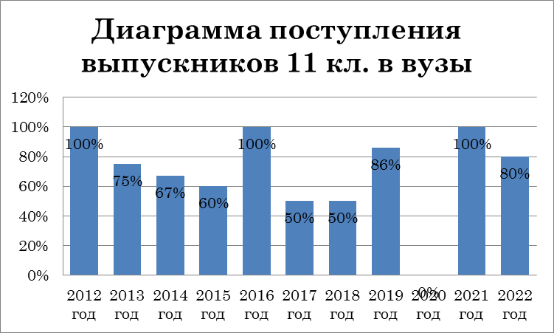 | 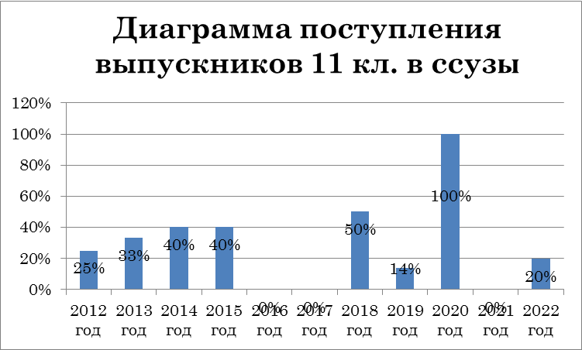

7. Работа по охране прав детства.
- Приглашать родителей на уроки, воспитательные мероприятия с разрешения администрации.
- Постоянное участие детей в работе Совета учреждения, педсовета, Совета старшеклассников, родительских собраний.
- Изучение на классных часах Конвенции о правах ребёнка.
- Оформление социального паспорта семьи с 1 по 11 классы и систематическая работа с ним (отв. классные руководители, зам. директора по УР).
- Выявление детей и подростков, оставшихся без родителей (отв. зам. директора по УР)
- Работа совета по профилактике правонарушений (приложение № 2.)
- Проведение профилактической работы с детьми «группы риска» (отв. Видехина Т. И., Бочарова Н.П., Миронова Т. В., Бибичева Е.С., Союстова З.М., классные руководители).
- Оказание помощи в получении пособия, устройстве несовершеннолетнего в учебное заведение, на работу (отв. Видехина Т. И.).
Летний труд и отдых.
- Экскурсии по родному краю (отв. классные руководители).
- Вырастить на пришкольном участке:
а) 3 т капусты, 300 кг лука, 500 кг моркови, 10 т картофеля, 50 кг помидоров, 50 кг огурцов, 500 кг свеклы.
б) яблоки, груши, сливы, ягоды смородины.
- Помощь учащихся в подготовке здания к новому учебному году.
- Постоянно вести уход за посаженными растениями на пришкольном участке (отв. Кузьмина С.Е.).
- Проводить спортивные соревнования по волейболу, футболу во время каникул (отв. Нехай С.И.)
- Ухаживать за территорией около памятника воинам-ключанцам, павшим во время Великой Отечественной войны 1941-1945 гг. (отв. Миронова Т. В.)
- Совместно с родителями организовать поездки детей в краеведческие музеи Рязанской области и г. Рязани.
- Отдых детей на базе летнего лагеря, а также в санаториях (отв. Видехина Т.И.)

8. Укрепление учебно-материальной базы школы.
Постоянно укреплять материально-техническую базу школы:
- обеспечить сохранность инвентаря и оборудования школы (отв. Видехина Т.И.);
- пополнять спортивную школьную площадку, спортзал спортивным инвентарём (отв. Нехай С.И., Видехина Т.И.);
- на базе кабинета истории организовать работу конференц-зала;
- пополнять материальную базу учебных кабинетов;
- формировать медиатеку (отв. Видехина Т.И.);
- ремонт туалетов, пищеблока;
- ограждение школы;
- последовательное пополнение библиотечного фонда учебниками в связи с переходом на ФГОС СОО;
- приобретение современной школьной разноуровневой мебели для учебных кабинетов.

Приложение 1

План работы библиотеки

муниципального общеобразовательного учреждения

«Ключанская средняя школа»

на 2022/2023 учебный год

Анализ работы школьной библиотеки за 2021-2022 учебный год

В 2021-2022 учебном году библиотека работала по намеченному плану, ставя перед собой следующие цели: приобщение детей к чтению; «лечение» и воспитание детей с помощью книг; развитие культуры речи учащихся; воспитание любви к родному краю; пропаганда здорового образа жизни; развитие интереса к русской культуре; всестороннее развитие учащихся. Вся работа библиотеки была направлена на то, чтобы дети чаще посещали библиотеку, больше читали.
Один раз в месяц проводились библиотечные уроки по намеченному плану, на которых проходили беседы о бережном отношении к книге, о структуре книги, о библиотечно-библиографической классификации книг. На данных уроках учащиеся знакомились с научно-познавательной литературой для школьников, с общественно-политической, справочной литературой, литературой о Рязани. В дальнейшем эта литература используется для подготовки докладов, сообщений, рефератов, сочинений по различным предметам. С целью приобщения детей к чтению проводились уроки-экскурсии в школьную и сельскую библиотеки.
В течение года в библиотеке были оформлены выставки: «Мир сказок», «Добрые мамины глаза», «Это новинки», «Зимняя природа», «Живая Русь», «Женщины в истории России», «Книжная ярмарка», «Мои любимые книги», «Годы, опалённые войной», «Природа просит защиты», выставка книг к Всемирному дню здоровья, выставка детских газет и журналов.
К юбилейным датам проводились беседы о творчестве деятелей культуры, науки; проводились радиопередачи, выставки: 80-летие В.Н. Крупинина, 85-летие А.С. Кушнера, 130-летие Р.И. Фраермана, 230-летие С.Т. Аксакова, 90-летие Ю.С. Семёнова, 90-летие А.И. Приставкина, 120-летие Е.И. Чарушина, 200-летие Ф.М. Достоевского, 310-летие М.В. Ломоносова, 220-летие В.И. Даля, 115-летие Д.С. Лихачёва, 200-летие Н.А. Некрасова, 225-летие Н.М. Карамзина, 400-летие Ж.Б. Мольера, 190-летие И.И. Шишкина, 170-летие Н.Г. Гарина-Михайловского, 100-летие Ю.М. Лотмана, 140-летие К.И. Чуковского, 120-летие В.А. Осеевой, 150-летие Тэффи. В течение учебного года были выпущены информационные бюллетени: «Справочная литература», «Всемирный день защиты животных», «Памятные даты февраля». С учащимися 5-7 классов проведён литературный час к 130-летию со дня рождения русского писателя Р.И. Фраермана, с учащимися 9-11 классов – литературная гостиная к 200-летию со дня рождения русского писателя Ф.М. Достоевского, с учащимися 1-4 классов - урок-игра «Синичкин день», с учащимися 7-11 классов - урок-викторина к 220-летию со дня рождения русского лексикографа, писателя В.И. Даля, с учащимися 8-11 классов – литературно-музыкальная гостиная к 200-летию со дня рождения русского поэта Н.А. Некрасова, с учащимися 9-11 классов – урок-портрет «Н.М. Карамзин – историк и писатель» к 225-летию со дня рождения Н.М. Карамзина, с учащимися 7-11 классов – урок-викторина «Международный день чая», с учащимися 1-5 классов - путешествие в страну К.И. Чуковского к 140-летию со дня рождения русского писателя и поэта, с учащимися 9 класса - час-видео «День заповедников и национальных парков», с учащимися 7-11 классов - урок-викторина «Международный день родного языка», с учащимися 1-4 классов – видеоурок «День мультфильма», с учащимися 7-11 классов – устный журнал «День славянской письменности и культуры»; учащиеся 5-11 классов принимали участие в акции «Читаем книгу о войне», «Всемирный день «Спасибо» . С 24 по 30 ноября проходила Неделя «Театр и дети», с 24 по 30 марта - Неделя детской и юношеской книги и Неделя музыки для детей и юношества. Данные мероприятия направлены на развитие познавательных интересов учащихся.
Библиотека работает в тесном сотрудничестве с учителями школы; оказывает им помощь в подборе литературы, в организации мероприятий, в проведении классных часов, конкурсе стихотворений; знакомит с новинками учебно-методической литературы.
Основным направлением в работе школьной библиотеки была библиотерапия и сказкотерапия. «Лечение» и воспитание с помощью книг должно стать неотъемлемой частью работы школьной библиотеки.
Вследствие нехватки времени и занятости детей проведены не все литературные часы, нерегулярно проводились радиопередачи. В новом учебном году следует обратить на это внимание. Устраивать в библиотеке выставки работ учащихся. Проводить в библиотеке реставрацию книг и учебников. Проводить беседы о жизни и творчестве рязанцев-деятелей культуры и искусства.

Методическая тема школьной библиотеки: «Патриотическое воспитание»

Цели: 1) прививать любовь к родному краю;
2) формировать и расширять читательские интересы;
3) воспитывать патриотизм.

Задачи работы библиотеки на 2022 – 2023 учебный год:

1. Обеспечивать учебно-воспитательный процесс путём библиотечно-библиографического и информационного обслуживания учащихся и педагогов.
2. Поддерживать и обеспечивать образовательные задачи, сформулированные в концепции школы и в школьной программе.
3. Развивать и поддерживать в детях привычку читать и радость чтения, умение анализировать прочитанное, а также потребность пользоваться библиотекой в течение всей жизни.
4. Способствовать формированию нравственных идеалов учащихся, воспитанию культурного и гражданского самосознания.
5. Использовать возможности библиотеки в организации гражданско-патриотического воспитания школьников.
6. Использовать возможности библиотеки в работе по здоровьесберегающим технологиям.
7. Формировать основы информационной культуры учащихся.
8. Прививать любовь к родному краю с помощью мероприятий по краеведению.
9. Расширять информационные возможности библиотеки и совершенствовать предлагаемые библиотекой услуги.
10. Содействовать педагогическому коллективу в развитии и воспитании учащихся.
11. Прививать учащимся любовь к чтению; воспитывать культуру чтения, бережное отношение к печатным изданиям.
12. Привлекать учащихся к систематическому чтению с целью успешного изучения учебных предметов, развития речи, познавательных интересов и способностей, расширения кругозора.
13. Приобщать читателей к художественным традициям; внедрять новые формы культурно-досуговой деятельности.
14. Оказывать помощь в деятельности учащихся и учителей при реализации образовательных проектов.

В структуру школьной библиотеки входят:
- абонемент - отдел выдачи книг на дом;
- читальный зал – место, где учащиеся имеют возможность подготовить рефераты, доклады, домашние задания, почитать любимые журналы, ознакомиться с новой выставкой;
- книгохранилище – место, где хранится учебная литература.

Информационно-библиографическая и справочная работа библиотеки:

- Ведение и обновление систематического и алфавитного каталога на традиционных носителях.
- Составление электронного каталога основного книжного фонда библиотеки.
- Оформление библиотечно-библиографических указателей.
- Ведение картотеки журнальных статей.
- Обзоры книг и периодических изданий.
- Оформление книжных выставок.

Информационно-библиотечное обслуживание педагогов:

- составление рекомендательных библиографических списков;
- проведение информаций на педсоветах;
- подготовка индивидуальной информации.

Информационно-библиотечное обслуживание родителей:

-оформление стенда «Это интересно» в фойе школы;
-оформление стенда с информацией об имеющихся в школьной библиотеке учебниках и о необходимых учебных пособиях на следующий учебный год.

Формирование библиотечно-библиографических знаний:

Цель: прививать навыки библиотечно-библиографической грамотности.
Формы работы: - библиотечные уроки;
-экскурсии по библиотеке.

В условиях современной школы это направление является важнейшей частью работы библиотеки, где реализуется её образовательная функция.

Содержание и организация работы с читателями:
1. Формирование библиотечного фонда в соответствии с образовательной программой.
2. Осуществление компьютерной каталогизации и обработки информационных средств: книг, учебников, журналов, газет. Пополнение картотеки учебников, запись и оформление вновь поступившей литературы, ведение документации, составление библиографического описания книг и журналов.
3. Оформление новых поступлений в книжный фонд, знакомство с новыми книгами согласно датам литературного календаря.
4. Осуществление своевременного возврата выданных изданий в библиотеку.
5. Осуществление образовательной, информационной и воспитательной работы среди учащихся школы.
6. Организация мероприятий, ориентированных на воспитание нравственного, гражданско-патриотического самосознания личности, формирование навыков здорового образа жизни.
7. Оказание помощи в деятельности учащихся и учителей при реализации образовательных проектов. Работа с педагогическим коллективом.
8. Использование работы Интернета педагогами.
9. Формирование у детей информационной культуры и культуры чтения.
10. Воспитание патриотизма и любви к родному краю, его истории, к малой родине.
Основные функции школьной библиотеки:
- Информационная — предоставление возможности использования информации вне зависимости от её вида, формата и носителя.
- Воспитательная – способствует развитию чувства патриотизма по отношению к государству, своему краю и школе.
- Культурологическая — организация мероприятий, воспитывающих культурное и социальное самосознание, содействующих эмоциональному развитию учащихся.
- Образовательная — поддержка и обеспечение образовательных целей, сформированных в задачах развития школы и в образовательных программах по предметам.
Направления деятельности библиотеки:
- библиотечные уроки;
- информационные и прочие обзоры литературы;
- беседы о навыках работы с книгой;
- подбор литературы для внеклассного чтения;
- участие в районных и областных конкурсах;
- выполнение библиографических запросов.

Основные направления работы | Сентябрь | Октябрь
Основные массовые мероприятия | - Флешмоб по стихотворению М.Ю. Лермонтова «Бородино» к 210-летию со дня Бородинского сражения (07.09)  - Радиопередача «Международный день грамотности» (08.09)  - Урок-викторина по произведениям детского писателя Б.С. Житкова к 140-летию со дня рождения (11.09)  - Устный журнал «Черты из моей жизни» к 165-летию со дня рождения русского учёного, изобретателя, конструктора, мыслителя, писателя К.Э. Циолковского (17.09) | 1. Радиопередача «Международный день музыки» (01.10)  2. Литературный час к 110-летию со дня рождения российского писателя Л.Н.. Гумилёва (01.10)  3. Конкурс на лучшее поздравление с Днём учителя (05.10)  4. Литературно-музыкальная гостиная «Моим стихам настанет свой черёд…» к 130-летию со дня рождения русской поэтессы М.И. Цветаевой (8.10)  5. Радиопередача ко Дню Царскосельского лицея (19.10)  6. Конкурс на лучшее поздравление к Дню бабушек и дедушек (28.10)
Наглядная пропаганда | - Оформить выставку «Во славу Отечеству»  - Информационный бюллетень «Справочная литература» | 1. Информационный бюллетень «Всемирный день защиты животных» (04.10)  2. Оформить выставку «Международный день школьных библиотек»  3. Информационный бюллетень «Памятные даты октября»  4. Исследовательская работа по творчеству одного из рязанских писателей
Работа на ББЗ | Библиотечный урок с учащимися 2 класса. Беседа-экскурсия в библиотеку «Гардероб» для книги – элементы книги». Выбор книг | Библиотечный урок с учащимися 1 класса. Знакомство с библиотекой. Беседа «Чудесная страна - библиотека»
Работа с педколлективом | Подбор учебно-методической литературы.  Информирование учителей о новых поступлениях | Информирование на планёрках о новой учебной и методической литературе, актуальных статьях из периодики
Работа с родителями | Памятка «Советы родителям» | Выставка книг «Я и мой ребёнок»
Работа с учебниками | Выдача учебников | Проверка учебного фонда
Работа с книжным фондом | Приём, систематизация и регистрация новых поступлений | Работа с документацией

Основные направления работы | Ноябрь | Декабрь
Основные массовые мероприятия | - Радиопередача «День народного единства» (04.11)  - Литературный календарь «170 лет со дня рождения русского писателя Д.Н. Мамина-Сибиряка»» (06.11)  - Урок-игра «Под открытым зонтиком добра» (11.11)  - Радиопередача «305 лет со дня рождения русского поэта, драматурга А.П. Сумарокова» (25.11)  - Всероссийская неделя «Театр и дети» (24-30.11)  - День матери. Беседа «Самые  нежные руки» (25.11) | - Акция «Читаем книгу о войне» (02.12)  - Радиопередача к 205-летию со дня рождения русского поэта А.И. Одоевского (08.12.)  - Литературный календарь «Герои Отечества» (09.12)  - Урок-портрет к 225-летию со дня рождения русского историка и писателя Н.М. Карамзина (12.12)  - Урок-викторина «Международный день чая» (15.12)  - Конкурс на лучшую семейную ёлочную игрушку  - Радиопередача «Международный день кино»
Наглядная пропаганда | - Оформить выставку рисунков «Добрые мамины глаза» (23.11)  - Литературный календарь «Театр и дети» (24-30.11) | - Выставка «Это новинки»  - Конкурс новогодних газет «Новый год стучится к нам»  - Выставка детских газет и журналов
Работа на ББЗ | Библиотечный урок с учащимися 3 класса. Беседа-экскурсия в библиотеку «История создания книги» Выбор книг | Библиотечный урок с учащимися 4 класса. Беседа-экскурсия в библиотеку «Болезни книг и их лечение» Выбор книг
Работа с педколлективом | Подбор литературы для проведения классных часов ко Дню народного единства, Дню матери | Подбор литературы для проведения бесед ко Дню Конституции; для проведения Новогодних праздников
Работа с родителями | Выставка книг для родителей «Не допустить беды» | Выставка книг для родителей «Проводим зимние каникулы вместе»
Работа с учебниками | Списание учебников с учётом ветхости  Обеспечение сохранности: рейды по проверке учебников | Ремонт учебной литературы
Работа с книжным фондом | Работа по мелкому ремонту художественных изданий.  Контроль над своевременным возвратом в фонд выданных изданий | Создание электронного алфавитного каталога

Основные направления работы | Январь | Февраль
Основные массовые мероприятия | - Урок-игра «День былинного богатыря Ильи Муромца» (09.01)  - Акция «Всемирный день «Спасибо» (11.01)  - Неделя «Музей и дети» (10.01)  - Литературный час к 140-летию со дня рождения русского писателя, драматурга А.Н. Толстого (10.01)  - Радиопередача «Татьянин  день» (25.01)  - Литературный час к 85-летию со дня рождения поэта, актёра В.С. Высоцкого (25.01) | - Урок-викторина по произведениям русского писателя М.М. Пришвина к 150-летию со дня рождения (04.02)  - Урок-портрет к 240-летию со дня рождения русского поэта, переводчика В.А. Жуковского (09.02)  - Международный день дарения книг (14.02)  - Викторина «Международный день родного языка» (21.02)  - Конкурс «Открытка ветерану» (23.02)  - Литературный календарь  к 110-летию со дня рождения писателя Э. Казакевича (24.02)
Наглядная пропаганда | - Выставка рисунков «Зимняя природа» (19.01)  - Оформить выставку «Живая Русь»  - Оформить выставку «Будьте здоровы» | - Информационный бюллетень «Памятные даты февраля» (02.02)  - Оформить выставку «Защитники Отечества»  - Оформить выставку «Книги – юбиляры 2023 года»
Работа на ББЗ | Библиотечный урок с учащимися 5 класса. Беседа-экскурсия в библиотеку «Периодические издания для детей». Выбор книг | Библиотечный урок с учащимися 6 класса. Беседа-экскурсия в библиотеку «Твои первые энциклопедии, словари, справочники». Выбор книг
Работа с педколлективом | Обзор новинок учебно-методической литературы | Подбор литературы для проведения Дня Защитника Отечества
Работа с родителями | Советы родителям «Домашние задания: помощь или контроль?» | Формы совместного отдыха детей и родителей «Здоровый образ жизни»
Работа с учебниками | Инвентаризация учебного фонда | Подготовка перечня учебников, планируемых к использованию в новом учебном году
Работа с книжным фондом | Инвентаризация книжного фонда | Пополнение и редактирование алфавитного каталога, картотеки статей

Основные направления работы | Март | Апрель
Основные массовые мероприятия | - Радиопередача «Всемирный день писателя» (03.03)  - Международный день чтения вслух (07.03)  - Радиопередача «Всемирный день поэзии, Всемирный день цветов» (21.03)  - Неделя музыки для детей и юношества (24-30.03)  - Неделя детской и юношеской книги (24-30.03)  - Викторина «Путешествие в страну Читалию»  - Книжная ярмарка  - Конкурс рисунков  - Конкурс рекламных буклетов  - Музыкальный конкурс  7. Видеопросмотр «Международный день театра»  (27.03) | 1. Радиопередача «Международный день птиц» (01.04)  2. Радиопередача «Международный день  детской книги» (02.04)  3.Видеоурок «День мульт-  фильма» (05.04)  - Игра-викторина  «Всемирный день  здоровья» (07.04)  5. Гагаринский урок «Космос – это мы» (12.04)  6. Литературная гостиная к 200-летию со дня рождения русского драматурга А.Н. Островского (12.04)  7. Литературный час  «Международный день  памятников и исторических  мест»(18.04)
Наглядная пропаганда | - Оформить выставку книг «Женщины в истории России»  - Оформить выставку «Книжная ярмарка» (25-30.03)  - Оформить выставку «Мои любимые книги» | - Оформить выставку книг к Всемирному дню здоровья  - Оформить выставку книг «Человек и космос» (12.04)  - Оформить выставку «Земля – наш общий дом» (22.04)
Работа на ББЗ | Библиотечный урок с учащимися 7 класса. Беседа-экскурсия в библиотеку «Мир словарей». Выбор книг | Библиотечный урок с учащимися 8 класса. Беседа-экскурсия в библиотеку «Справочная литература. Литература о Рязани». Выбор книг
Работа с педколлективом | Обзор новых учебников и методических изданий | Заявки на учебники на 2023-2024 учебный год
Работа с родителями | Обзор литературы для подготовки к экзаменам | Памятка «Установка на успех» (Советы психолога для подготовки к экзаменам)
Работа с учебниками | Работа с документацией | Работа с документацией
Работа с книжным фондом | Инвентаризация книжного фонда  Оформление библиотечно-библиографических указателей | Создание алфавитного каталога  Ведение электронного каталога

Основные направления работы | Май
Основные массовые мероприятия | - Конкурс стихотворений о войне «Поклонимся великим тем годам» (08.05)  - Литературно-музыкальный час «Пока горит свеча» к 90-летию со дня рождения поэта А.А. Вознесенского  - Радиопередача «Международный день семьи» (15.05)  - Час видео «Международный день музеев» (18.05)  - Устный журнал «День славянской письменности и культуры» (24.05)
Наглядная пропаганда | - Оформить выставку книг ко Дню Победы «Годы, опалённые войной»  - Оформить выставку книг «Природа просит защиты»
Работа на ББЗ | Библиотечный урок с учащимися 9 класса. Беседа-экскурсия в библиотеку «Готовимся к экзаменам». Выбор книг
Работа с педколлективом | Заявки на учебники на 2023-2024 учебный год | Подбор материала для классных руководителей ко Дню Победы
Работа с родителями | Рекомендательный список «Атласы, контурные карты, рабочие тетради»
Работа с учебниками | Реставрация старых учебников | Сбор и выдача учебников
Работа с книжным фондом | Работа с документацией

Приложение 2

План работы

СОВЕТА ПО ПРОФИЛАКТИКЕ ПРАВОНАРУШЕНИЙ

муниципального общеобразовательного учреждения

«Ключанская средняя школа»

на 2022/2023 учебный год

СОВЕТ ПО ПРОФИЛАКТИКЕ ПРАВОНАРУШЕНИЙ
НА 2021 – 2022 УЧЕБНЫЙ ГОД:
- Рогачёва Л.Д. – председатель Совета;
- Карасёв В.П. – глава администрации муниципального образования Ключанское сельское поселение;
- Видехина Т. И. – директор школы;
- Союстова З.М. – зам. дир. по учебной работе;
- Миронова Т.В. – зам. дир. по воспитательной работе.

ЗАДАЧИ СОВЕТА ПО ПРОФИЛАКТИКЕ.

- Изучать и анализировать информацию из классов по проблемам с трудными детьми.
- Рассматривать персональные дела учащихся, нарушающих дисциплинарные нормы.
- Осуществлять контроль за поведением подростков.
- Выявлять трудновоспитуемых учащихся, родителей, не выполняющих своих обязанностей по воспитанию детей, сообщать о них в инспекцию по делам несовершеннолетних, в комиссию по делам несовершеннолетних.
- Принимать меры к вовлечению подростков, склонных к правонарушениям, к занятиям спортом, в объединения дополнительного образования, к работе над социальными проектами и их реализации.
- Осуществлять профилактическую работу с семьями социального риска. Обсуждать на родительских собраниях, педагогических советах родителей, не выполняющих своих обязанностей по воспитанию детей, оказывать определенную помощь или изыскивать компромиссы; в исключительных случаях ставить вопрос перед соответствующими государственными и общественными организациями о привлечении таких родителей к установленной Законом ответственности.
- Проводить рейды по контролю за соблюдением учащимися режима дня, санитарным состоянием жилья; по подготовке домашних заданий.

ПЛАН РАБОТЫ СОВЕТА ПО ПРОФИЛАКТИКЕ
ПРАВОНАРУШЕНИЙ

№ | Мероприятие | Период выполнения | Ответственные
1 | 2 | 3 | 4
1 | Проводить два раза в год обследование условий жизни семей несовершеннолетних «группы риска». | I полугодие –  II полугодие | Видехина Т.И.  Рогачёва Л.Д.  Миронова Т.В.  Союстова З.М.
2 | Оказывать помощь в получении пособия, устройства несовершеннолетнего в учебное заведение, на работу. | I полугодие | Видехина Т.И.
3 | Беседы с трудными подростками на правовые, психологические и медицинские темы. | По ситуации | Миронова Т.В.  Рогачёва Л.Д.
4 | Оказание консультационной помощи семье, учащимся, классным руководителям. | В течение учебного года, по ситуации | Совет по профилактике
5 | Направление (по показаниям) учащихся на медико-педагогическую комиссию. | Апрель - май | Сопровождают  родители
6 | Сбор информации из классов по проблемам с трудными детьми. | В течение сентября | Кл. рук.  Миронова Т.В., Рогачёва Л.Д.  Союстова З.М.
7 | Обследование условий жизни опекаемых детей и детей из социально неблагонадежных семей. | Сентябрь - октябрь,  Март - апрель | Кл. рук.  Миронова Т.В., Рогачёва Л.Д.
8 | Отчёт о работе с опекаемыми детьми | май | Совет по профилактике правонарушений
9 | Оформление документов, актов, протоколов. | В течение года | Миронова Т.В., Рогачёва Л.Д.  Бочарова Н.П.
10 | Выявление школьников и семей «группы риска», социально запущенных детей. | До 10 сентября. | Рогачёва Л.Д.  Союстова З.М.
11 | Корректировка сведений об учащихся «группы риска» | Ноябрь, февраль | Рогачёва Л.Д.  Союстова З.М.
12 | Составление и оформление социального паспорта учащихся на учебный год. | В течение сентября | Рогачёва Л.Д,  Союстова З.М.
13 | Посещение на дому детей из неблагополучных семей, не посещающих школу по неуважительным причинам. | В течение  учебного года | Рогачёва Л.Д. Миронова Т.В.  Кл. рук.
14 | Подведение итогов летнего труда и отдыха школьников (проведение непринуждённых бесед). | В первой половине сентября | Миронова Т.В.  Рогачёва Л.Д.
15 | «День безопасности». | сентябрь | Муравьёва А.Н.;  Кл. рук.
16 | Контроль посещаемости уч-ся учебных занятий в течение месяца. | В конце каждой недели | Кл. рук.  Деж. учитель.
17 | «День подростка». | Последняя неделя сентября, января и апреля | Кл. рук., ЗДВР – Миронова Т.В.
18 | Оперативное профилактическое мероприятие «Школа» (работа с учащимися, не приступившими к занятиям в школе с 1 сентября). | Сентябрь | Рогачёва Л.Д. Миронова Т.В.  Кл. рук.
19 | Правовой всеобуч; подросток и закон. Права и обязанности учащихся. | Сентябрь, ноябрь, март | Кл. рук.
20 | Анализ состояния здоровья детей, находящихся под опекой (на основе результатов медицинских осмотров). | Сентябрь - октябрь | Рогачёва Л.Д.  Миронова Т.В.  Союстова З.М.
21 | Привлечение ребят к работе  В РДШ. Беседа. Выборы активистов. | 20 сентября | Миронова Т.В.
22 | Вовлечение школьников в кружки, секции, факультативы, клубы по  интересам. | До 21 сентября | Рогачёва Л.Д.  Миронова Т.В.
23 | Участие в работе районного Совета по профилактике правонарушений (г. Кораблино). | В течение учебного года | Миронова Т.В.,  Союстова З.М..
24 | Единый профилактический день | 26 октября | Кл. рук.  Видехина Т.И.  Рогачёва Л.Д.
25 | Привлечение несовершеннолетних, склонных к правонарушениям в общешкольный праздник «Осенний балл», «Золотая осень». | IV-я неделя октября | Миронова Т. В.
26 | Выявление конкретных проблем в неблагополучных семьях. | В течение октября | Видехина Т. И.  Рогачёва Л.Д.
27 | Рейды классных руководителей в семьи учащихся «группы риска». | регулярно | Кл. рук.
28 | Контроль посещаемости уч-ся учебных занятий в течение месяца | В конце каждой недели | Кл. рук.
29 | Планирование занятости школьников в период осенних каникул.  Проблема занятости детей «группы риска» во второй половине дня. | Сентябрь  октябрь | Рогачёва Л.Д.  Сельская администрация, родители
30 | Месячник по профилактике правонарушений:  - посещение неблагополучных семей на дому;  - посещение классных часов: «Законы об ответственности несовершеннолетних». | До 7 ноября | Миронова Т.В.  Видехин В.В.
31 | Беседы со старшеклассниками «Спорт вместо наркотиков». | ноябрь | Учитель физкультуры  Кл. рук.
32 | Помощь родителям, взаимодействие социальной службы и педагогического коллектива в профилактике девиантного поведения подростка. | В течение учебного года | Зам директора по ВР, кл. рук.
33 | Акция: «Здоровый образ жизни»:  - Индивидуальная работа с детьми и их родителями.  - Мероприятия, посвящённые изучению правил дорожного движения и  пожарной безопасности.  - Мероприятия, посвященные Всемирному дню борьбы со СПИДом, выпуск газеты. | Ноябрь,  апрель | Рогачёва Л.Д.  Кл. рук; Миронова Т.В.  Кл. рук.  Эколого-географический кружок, Нехай Т.Д.
34 | Подведение итогов контроля над посещаемостью уч-ся учебных занятий. | В конце каждого триместра | Кл. рук.
35 | Единый профилактический день (работа с родителями, уклоняющимися от воспитания детей). | I неделя декабря | Видехина Т.И.
36 | «Уроки о выдающихся личностях Рязанского края». Воспитание доброты и милосердия, нравственности в сознании детей. | На классных часах, по расписанию | Кл. рук.
37 | Участие ребят в подготовке к новогоднему празднику. | С 7 декабря – по 29декабря | Миронова Т.В.,  Бочарова Н.П.  (нач.шк.),  Бибичева Е.С.  Кл. рук.
38 | Посещение спортивных секций и кружков во время зимних каникул. | с 1 января - по 8 января | Рогачёва Л.Д.  Миронова Т.В.  Нехай С.И.
39 | Проведение Дней права совместно с ПДН | Октябрь, апрель | Миронова Т.В.
40 | День профилактики правонарушений | По пятницам | Миронова Т.В.
41 | Семья и школа. Круглый стол. Подросток среди сверстников. Беседа. Семейная консультация. | Декабрь | Рогачёва Л.Д.  Миронова Т.В.
42 | Планирование занятости учащихся в период зимних каникул. | 28 декабря. | Рогачёва Л.Д.,  Союстова З.М.,  Родители
43 | Работа по обобщению материалов школьного социума. | До 25 января. | Миронова Т.В.
44 | Организация работы Совета по профилактике. | С начала учебного года (по отдельному плану). | Директор школы:  Видехина Т.И.
45 | Работа с инспектором по делам несовершеннолетних. | январь | Видехина Т.И.  Миронова Т.В.
46 | Изучение на классных часах ''Конвенции о правах ребенка''. | в январе  (кл. часы) | Кл. рук
47 | Единый профилактический день (учёт успеваемости, посещаемости, выполнения режима дня). | В последнюю неделю января | Деж. учитель  Кл. рук.
48 | Месячник гражданско-патриотического воспитания. | До 23 февраля | К.рук.,  Видехин В.В.  Миронова Т.В.
49 | ''Правовые нарушения'' - беседы по классам с участием инспектора по делам несовершеннолетних или участковым. | февраль | Кл. рук.  Инспектор или участковый
50 | Привлечение несовершеннолетних, склонных к правонарушениям, в школьные мероприятия, посвящённые: Дню народного единства, Дню Победы. | По плану 1-3 ноября  8-9 мая | Миронова Т.В.,  Видехин В.В.,  Кл. рук.
51 | Проведение воспитательных мероприятий. Игра «Зарница». | 19 мая | Видехин В.В.
52 | Организация работы Совета по профилактике. | весь учебный года | Директор школы:  Видехина Т.И.
53 | День открытых дверей для родителей учащихся. | январь | Рогачёва Л.Д., родители
54 | Месячник проведения классных часов по антинаркотическому, антиалкогольному воспитанию. | На кл. часах со старшеклассниками в течение марта | Миронова Т.В.
55 | Профориентационная работа со старшеклассниками. | март | представитель отдела занятости населении,  Кл.рук.
56 | Подросток среди сверстников. Заинтересованность ребят в свободное от школы время. | март | Рогачёва Л.Д.  Миронова Т.В.
57 | Участие ребят в праздновании весеннего праздника «8 Марта». | март | Миронова Т.В.  Кл. рук. 9 кл.
58 | Планирование занятости учащихся в период весенних каникул. | 4 апреля | Рогачёва Л.Д.
59 | Посещение на дому неблагополучных, конфликтных, малообеспеченных семей. | До 18 апреля | Видехина Т.И.  Рогачёва Л.Д.  Союстова З.М.  Миронова Т.В.
60 | Педагогический совет «Роль педагогического коллектива в социализации учащихся». | апрель | Рогачёва Л.Д.
61 | Помощь в дальнейшем определении (обучении, трудоустройстве) учащихся из неблагополучных семей (9-е, 11-е классы). | В течение апреля | Видехина Т.И.,  Рогачёва Л.Д.  Кл. рук.
62 | Месячник профилактической работы с детьми и подростками. | До 15 мая | Миронова Т.В.  Рогачёва Л.Д.
63 | Приглашение родителей детей, оставленных на повторный год обучения. | По проведении майского педсовета | Администрация школы,  Кл. рук.
64 | Информирование родителей детей «группы риска» о предоставляемой социальной помощи. | Постоянно | Директор школы, специалисты соц. Службы
66 | Подведение итогов. Отчёт работы Совета школы по профилактике правонарушений подростков. | 26 мая | Рогачева Л.Д  Миронова Т.В.

Приложение 3

План физкультурно-спортивной работы муниципального общеобразовательного учреждения

«Ключанская средняя школа»

на 2022/2023 учебный год

Анализ работы по физическому воспитанию за 2022/2023г.

Учебная физкультурно-массовая работа проходила согласно программному материалу. Все запланированные мероприятия и в учебной и воспитательной работе выполнены. Занятия проводились в основном на свежем воздухе с максимально возможным использованием игровых форм, что формирует устойчивый интерес к занятиям. В начале и в конце года проходит тестирование по физическому развитию детей. Тестирование показало устойчивый рост физических показателей школьников. Вырос интерес к занятиям физкультуры: на вечернее занятия по легкой атлетике приходят 50% учеников школы.
Постоянно выпускались информационные листы, отображающие успехи детей. Школа активно участвовала в районных соревнованиях. Из 10 соревнованиях : в шести – первое место, в четырех – второе место.
В течении года 11 человек сдали нормативы на знак ГТО: пять человек на золотой, 8 на серебряный, четыре. Были закуплены баскетбольные, волейбольные мячи, скакалки.

1. Общие вопросы организации работы по физической культуре

№ п/п | Название мероприятий | Сроки
1. | Организация перевыборов физоргов по классам | до 10 сент.
2. | Организация утренней зарядки. Консультация уч-ся по организации и проведению утренней зарядки. | В течение года
3. | Довести до сведения классных руководителей цели, задачи и требования по физическому воспитанию в текущем году. Обсудить с ними план мероприятий по спортивной и оздоровительной работы в школе. | сентябрь
4. | Помощь учителям-предметникам в организации физкультминутки на уроках | В течение года
5. | Помощь в организации мероприятий по проведению и пропаганде здорового образа жизни. | В течение года
6. | Организация работы секций по волейболу, атлетической гимнастики ОФП. | В течение года
7. | Организация и проведение общешкольных спортивных конкурсов на «Самый спортивный класс» и «Взойти на Эверест». | В течение года
8. | Проводить консультации учителей, классных руководителей по планированию и активизации спортивной жизни школы. | В течение года
9. | Выявить заболевания уч-ся и составить список групп здоровья. | сентябрь
10. | Подготовка спортсменов школы к районным соревнованиям согласно календарному плану спортивно-массовых мероприятий района. | В течение года
11. | Ремонт и приобретение спортивного оборудования. Создание нестандартного инвентаря. | В течение года
12. | Помощь классным руководителям в подготовке лыжных и туристических походов. | Январь  май

2. Физкультурно-оздоровительные и спортивно-массовые мероприятия
№ п/п | Название мероприятий | Сроки
1. | Соревнование (заочное) по легкоатлетическому многоборью: бег 60м; 100м; метание гранаты 10-11км; мяча 3-9км; кросс, прыжки в длину с места. Результаты идут в зачёт конкурса «Взойти на Эверест». | сентябрь
2. | Турнир теннисистов (выявление сильнейшего по настольному теннису, формирование сборной команды школы 5-11 класс). | ноябрь
3. | Турнир шашистов (выявление сильнейшего в индивидуальном зачете и классах). | декабрь
4. | День здоровья «Я самый сильный!» (турнир силачей, выявление сильнейшего в силовых видах спорта) и на выносливость. | январь
5. | Лыжные гонки (заочные соревнования по возрастным группам 3-4 класс, 8-11 класс). | февраль
6. | Волейбольный турнир по возрастным группам: 5-7 класс – пионербол; 8-11 класс – волейбол. | март
7. | Всероссийский день здоровья (общешкольный легкоатлетический кросс) | апрель
8. | Соревнование (заочное) по легкоатлетическому многоборью в зачёт конкурса «Взойти на Эверест». | май

3. Агитация и пропаганда физической культуры и спорта
№ п/п | Название мероприятий | Сроки
1. | Посчитать количество очков в конкурсе «Самый спортивный класс» и вручить награды победителям. | Сентябрь
2. | Подвести итоги и проанализировать таблицу в оздоровительном конкурсе «Взойти на Эверест». | сентябрь
3. | Переоформить стенды «Спортсмены школы», «Восхождение на Эверест». | Сентябрь  октябрь
4. | Периодически выпускать информационные листы о здоровом образе жизни и достижениях Российского спорта. | В течение года
5. | Информацией по радиоузлу и периодических выпусков информационных листов сообщать о достижениях учащихся в районных соревнованиях. Всячески поддерживать интерес учащихся к общешкольным соревнованиям «Самый спортивный класс» | В течение года
6. | Обязательно чествовать на школьной линейке отличившихся учащихся в спортивных состязаниях. | В течение года
7. | Провести цикл бесед на уроках физкультуры о пользе утренней зарядки. Разучить комплексы утренней гимнастики и круговой тренировки. | В течение года
8. | Провести беседу с родителями начальных классов о значимости физического воспитания дома. Приобретение спортивного инвентаря для домашнего пользования. | ноябрь
9. | Провести цикл бесед с уч-ся о вредных привычках и благотворном влиянии бега на здоровье. Широко использовать уроки иклассные часы. | В течение года

Участие в районных соревнованиях
№ п/п | Название соревнований | Сроки
1. | Всероссийский день бега «Кросс Наций» | 18 сентября
2. | Осенний легкоатлетический кросс | 28 сентября
3. | Летний фестиваль ГТО | 3 октября
4. | Шахматы «Белая ладья» | 13 октября
5. | Волейбол (юноши) | 17 ноября
6. | Волейбол (Девушки) | 24 ноября
7. | Настольный теннис | 8 декабря
8. | Шашки. | 19 января
9. | Лыжные гонки | 22 января
10. | «Лыжня России- 2022» | 20 февраля
11. | Зимний фестиваль ГТО | 16 февраля
12. | Волейбол «Серебренный мяч» | 20 – 23 марта
13. | Президентские спортивные игры | апрель
14. | Президентские состязания | апрель
15. | Легкая атлетика | 10 апреля
16. | Весенний кросс. | 20 апреля
17. | Мини-футбол. | 27 апреля
18. | Эстафета по городу | 3 мая
19 | Межрайонный атлетический кросс к дню Победы | 5 мая

Приложение 4

План работы

учебно-опытного участка

муниципального общеобразовательного учреждения

«Ключанская средняя школа»

на 2022/2023 учебный год

I. Задачи УОУ.
- Выработка трудовых умений и навыков, привитие любви к земле, уважение к сельскохозяйственным профессиям.
- Развитие исследовательских способностей у детей, вовлечение в исследовательскую деятельность большего количества учащихся.
- Экологическое и экономическое воспитание учащихся.
- Обеспечение школьной столовой овощами и фруктами.
Анализ работы участка
за 2021/2022 учебный год.
Школьный коллектив работал над задачей формирования трудовых умений и навыков, привития любви к земле, уважения к сельскохозяйственным профессиям, развитие исследовательских способностей у детей, привлечение учащихся к опытнической работе, осуществлял экологическое и экономическое воспитание учащихся и обеспечение школьной столовой овощами и фруктами.
Из поставленных задач наиболее полно была выполнена задача по обеспечению школьной столовой овощами и фруктами. Вырастили 2600 кг картофеля, 1 500 кг засыпали в семенной фонд, капусты –1500 кг, свеклы – 600 кг, моркови – около 500 кг, лука – 150 кг, смородины – 20 кг. Вся продукция была заложена на хранение и направлена на переработку. Часть выращенной продукции пошла для питания воспитанников детского сада.
В течение года велась работа в школьной теплице. Продолжаем изучать вопрос по вегетативному размножению роз зелеными черенками, улучшению агротехники возделывания. Производилась реализация роз населению нашего района и близлежащих районов на сумму более 10 000 рублей. Также жителям нашего села были проданы излишки рассады капусты на сумму более 5000 рублей. Эти деньги были использованы на нужды школы: для приобретения недостающих семян овощей и цветов, удобрений, средств защиты растений, сельскохозяйственного инвентаря.
Был заложен семенной фонд цветочно-декоративных культур. Проводится работа с местным населением по обмену семенного фонда.
Улучшены агротехнические приёмы обработки почвы пропашных культур. Из приведённой опытнической работы по сортоизучению, в местных условиях дают лучший урожай следующие сорта: томаты – «Катя», «Анюта», «Моя любовь», «Санька», «Бычье сердце»; огурцы «Герман»; картофель – «Сантэ», «РедСкарлет»; свекла – «Монти», «Бебибит»; морковь – «Шантане Роял», «Кантон F1», «Шантанэ 2461», «Мо»; капуста «Ринда», «Лагрима», «Атрия» и «Агрессор».

II. ПОДРОБНЫЙ ПЛАН РАБОТЫ УЧЕБНО-ОПЫТНОГО УЧАСТКА
на 2022-2023 учебный год
№ п/п | Мероприятия | Ответственные | Сроки
Август
1 | Подготовка посуды к засолке и маринованию овощей | Тимохина О.И. | Начало месяца
2 | Агротехнические мероприятия по уходу за розами в теплице | Кузьмина С.Е. | Весь месяц
3 | Анализ на содержание питательных веществ, азота, фтора, калия в овощах и цветах | Рогачева Л.Д.  Кузьмина С.Е. | Июль-август
4 | Агротехнические мероприятия по уходу за капустой (полив, прополка, обработка инсектицидами) | Кузьмина С.Е. | Весь месяц
5 | Сбор плодов томатов и огурцов на засолку (школьная столовая) | Тимохина О.И. | Весь месяц
6 | Уход за саженцами можжевельника на клумбах (прополка, полив, рыхление) | Кузьмина С.Е. | Весь месяц
7 | Наблюдение за природным живым уголком (птицы – скворцы, совы, дятлы, насекомые – муравьи, шмели; животные – ежи) | Нехай Т.Д. | Весь месяц
Сентябрь
8 | Приобретение минеральных удобрений | Видехина Т.И. | Начало месяца
9 | Сбор семян в цветочно-декоративном отделе | Кузьмина С.Е. | Весь месяц
10 | Подведение итогов опытнической работы | Кузьмина С.Е. | Конец месяца
11 | Обработка приствольных кругов яблонь, черной смородины | Кузьмина С.Е. | Конец месяца
12 | Улучшение видового состава цветочно-декоративного отдела | Рогачева Л.Д, Миронова Т.В. | Весь месяц
13 | Благоустройство роккария, альпийской горки, искусственного пруда | Рогачева Л.Д. Кузьмина С.Е. | Начало месяца
14 | Увеличение видового состава: суммах, айва японская, жасмин землянично-розовый, жасмин белый, можжевельник казахский, астра альпийская многолетняя, хоста, гортензия, жимолость и др. | Миронова Т.В.  Нехай Т.Д. | Весь месяц
15 | Агротехнические мероприятия по содержанию газонной травы | Рогачев А.Н. | Начало месяца
16 | Уборка урожая картофеля (сбор, сортировка, закладка на хранение) | Видехина Т.И. классные руководители | до 10 числа
17 | Участие в областной выставке «Юннат года» | Кузьмина С.Е. Миронова Т.В.  Рогачева Л.Д.  Муравьева А.Н. | Начало месяца
18 | Подготовка к районной эколого-краеведческой конференции | Нехай Т.Д.  Миронова Т.В. | Весь месяц
19 | Экологическая тропа – 5 класс (мероприятие) | Нехай Т.Д. | Конец месяца
20 | Сбор урожая корнеплодов (свекла, морковь, корневая петрушка), сбор зелени на хранение (укроп, листовая петрушка) | Кузьмина С.Е. Муравьева А.Н.  Тимохина О.И. | С 15 числа
21 | Посев семян редьки маргеланской и редиса | Кузьмина С.Е. | Начало месяца
22 | Анализ кислотности почвы на участке и в теплице | Кузьмина С.Е. Рогачева Л.Д. | Конец месяца
Октябрь
23 | Ремонт изгороди вокруг теплицы | Рогачев А.Н. | Весь месяц
24 | Заготовка черенков сортовых роз для посадки в теплице и на хранение | Кузьмина С.Е. | после 15 числа
25 | Участие в эколого-краеведческой конференции «Рязанская земля. История. Памятники. Люди» | Нехай Т.Д. Миронова Т.В.  Рогачева Л.Д. | по плану
26 | Подготовка и проведение «Осенняя ярмарка» в школе | Классные руководители | по плану работы
27 | Известкование почвы | Кузьмина С.Е. | Конец месяца
28 | Высадка многолетников к обелиску | Миронова Т.В.  Кузьмина С.Е. | 15-20 числа
29 | Внесение органических удобрений на УОУ | Кузьмина С.Е.  Видехин В.В. | Конец месяца
30 | Зяблевая обработка почвы (перепашка) | Видехин В.В. | Конец месяца
31 | Уборка урожая капусты | Видехина Т.И.  Кузьмина С.Е.  Тимохина О.И. | Конец октября - начало ноября
32 | Наблюдение за подготовкой к зимовке обитателей живого уголка | Нехай Т.Д. | Весь месяц
33 | Агротехнические мероприятия по уходу за сортовыми розами в теплице. | Кузьмина С.Е. | весь месяц
34 | Посадка чеснока и лука под зиму | Кузьмина С.Е. | С 03.10 по 15.10
35 | Срез черенков тепличных роз для укоренения на участке д/сада «Ягодка» (с. Ключ), администрации сельского поселения. | Кузьмина С.Е. | после 20.10
Ноябрь
36 | Улучшение видового состава комнатных растений, работа по улучшению дизайна школы и пришкольного участка (проекты). | Рогачева Л.Д.  Миронова Т.В.  Кузьмина С.Е.  Муравьева А.Н.  Нехай Т.Д.  Рогачев А.Н. | Ноябрь-март
37 | Внесение органических и минеральных удобрений в теплице | Кузьмина С.Е. | начало месяца
38 | Агротехнические мероприятия по подготовке тепличных роз к зимнему отдыху. | Кузьмина С.Е. | конец месяца
39 | Агротехнические мероприятия по подготовке клумб к зимнему периоду (внесение органики, осенняя обработка почвы, обрезка, удаление отцветших цветов) | Кузьмина С.Е.  Рогачев А.Н. | конец месяца
40 | Защита штамбов молодых яблонь от грызунов | Рогачев А.Н. | конец месяца
41 | Утепление розария к зиме. | Рогачев А.Н. | конец месяца
42 | Обновление кормушек для птиц. Подкормка зимующих птиц. Наблюдение за их поведением. | Рогачев А.Н.  Нехай Т.Д. | Ноябрь-апрель
43 | Укрытие посаженных черенков роз пленкой в теплице | Кузьмина С.Е. | после посадки
Декабрь
44 | Наблюдение за температурным режимом почвы и воздуха в теплице | Кузьмина С.Е. | Весь месяц
45 | Наблюдение за посаженными черенками роз в теплице | Кузьмина С.Е. | Весь месяц
46 | Мероприятия по снегозадержанию на участке | Рогачев А.Н. | по мере выпадения снега
47 | Ремонт сельскохозяйственного инвентаря (грабли, лопаты, тяпки) | Рогачев А.Н. | Декабрь-март
48 | Изготовление скворечников, искусственных гнездовий для птиц, инсектария для шмелей и пчёл. | Рогачев А.Н. | Декабрь-март
49 | Эколого-натуралистическая игра – 6 класс | Нехай Т.Д. | Начало месяца
Январь
50 | Составление тематики опытов на весенне-летний период | Кузьмина С.Е. | Январь-февраль
51 | Наблюдение за температурным режимом почвы и воздуха в теплице | Кузьмина С.Е. | Весь месяц
52 | Наблюдение за посаженными черенками роз в теплице | Кузьмина С.Е.  Нехай Т.Д. | Весь месяц
53 | Мероприятия по снегозадержанию на участке | Рогачев А.Н. | по мере выпадения снега
54 | Проверка сада от грызунов-вредителей, уплотнение снегового покрова приствольных кругов яблонь. | Рогачев А.Н.  Кузьмина С.Е. | весь месяц
55 | Освобождение ветвей яблонь от снеговых заносов | Рогачев А.Н. | Январь-февраль
56 | Экологический эрудицион – 8 класс | Нехай Т.Д. | каникулы
Февраль
57 | Наблюдение за температурным режимом почвы и воздуха в теплице | Кузьмина С.Е. | Весь месяц
58 | Наблюдение за посаженными черенками роз в теплице | Кузьмина С.Е.  Нехай Т.Д. | Весь месяц
59 | Подготовка к муниципальному и региональному конкурсу «Зеркало природы» | Кузьмина С.Е.  Муравьева А.Н.  Рогачев А.Н. | Весь месяц
60 | Агротехнические мероприятия по уходу за розами в теплице | Кузьмина С.Е. | Весь месяц
Март
61 | Подготовка сельскохозяйственной техники к весеннему сезону. | Видехин В.В. | Март-апрель
62 | Приобретение минеральных удобрений, изготовление этикеток. | Видехина Т.И.  Кузьмина С.Е.  Рогачёв А.Н. | Март-апрель
63 | Составление календаря фенологических наблюдений. | Нехай Т.Д. | Начало месяца
64 | Обрезка сада | Кузьмина С.Е. | 20-е числа
65 | Агротехнические мероприятия по уходу за розами в теплице | Кузьмина С.Е. | Весь месяц
66 | Уход за черенками роз в теплице | Кузьмина С.Е. | Весь месяц
67 | Классные часы, посвященные охране природы | Классные руководители,  Миронова Т.В. | в течение месяца
68 | «Экологический диспут» | Нехай Т.Д. | до 15 числа
69 | Закупка недостающих семян овощей и цветов | Кузьмина С.Е. | конец месяца
70 | Покупка ядохимикатов для борьбы с паутинным клещом | Видехина Т.И. | Конец месяца
71 | Развешивание искусственных гнездовий для птиц | Рогачев А.Н. | вторая половина месяца
72 | Посев семян ранней и пекинской капусты в теплице, уход за всходами, закаливание рассады | Кузьмина С.Е. | 10 числа
73 | Закладка опытов по сортоизучению томатов. Посев в посадочные ящики | Кузьмина С.Е. | до 20 числа
Апрель
74 | Ремонт и покраска изгороди вокруг теплицы | Рогачев А.Н.  Видехин В.В. | вторая половина месяца
75 | Составление дневников наблюдений | Нехай Т.Д. | в течение месяца
76 | Проверка семян культурных растений на всхожесть | Кузьмина С.Е. | Первая половина месяца
77 | Агротехнические мероприятия по уходу за розами в теплице | Кузьмина С.Е. | Весь месяц
78 | Уход за черенками роз в теплице | Кузьмина С.Е. | Весь месяц
79 | Посев семян цветочно-декоративных растений (однолетних и многолетних) | Кузьмина С.Е. | в течение месяца
80 | Уход за всходами капусты и цветов в теплице | Кузьмина С.Е. | По мере подсыхания почвы
81 | День птиц, День Земли – классные часы, акции, стенгазеты | Миронова Т.В.  Классные руководители | в течение месяца
82 | Обрезка роз, подкормка органическими и минеральными удобрениями, мульчирование почвы опилками | Кузьмина С.Е. | до 15 числа
83 | Весенняя обработка почвы (вспашка, перекопка) | Видехин В.В. | конец месяца
84 | Посадка ранних овощей и зелени (редис, укроп, салат, петрушка) | Кузьмина С.Е. | Апрель-май
85 | Посев семян поздней капусты в парнике, уход за всходами, закаливание рассады | Кузьмина С.Е. | начало апреля
86 | Уход за рассадой томатов и цветочно-декоративных культур (полив, пикировка, закаливание рассады) | Кузьмина С.Е. | В течение месяца
87 | Продолжение высадки видового состава растений в цветочно-декоративный отдел, в роккарий, на альпийскую горку | Кузьмина С.Е. | Конец апреля
88 | Побелка штамбов яблонь | Кузьмина С.Е. | начало месяца
89 | Обработка приствольных кругов яблонь и черной смородины | Кузьмина С.Е. | в течение месяца
90 | Работа по посадке (озеленению) территории памятника | Миронова Т.В.  Рогачева Л.Д. | в течение месяца
91 | Улучшение дизайна цветников | Кузьмина С.Е. | начало месяца
92 | Экологические занятия: практические и лабораторные работы. Экология кабинетов школы, составление экологического мониторинга | Нехай Т.Д. | в течение месяца
93 | Наблюдение за обитателями природного живого уголка | Нехай Т.Д. | в течение месяца
Май
94 | Обслуживание емкостей для полива | Видехин В.В. | Начало месяца
95 | Закладка опытов по сортоизучению моркови, свеклы, картофеля, лука, огурцов и цветочно-декоративных растений | Кузьмина С.Е. | в течение месяца
96 | Закладка опыта по способам выращивания огурцов | Кузьмина С.Е. | До 10 числа
97 | Закладка опыта по влиянию отсутствия органических удобрений на урожайность всех овощей | Кузьмина С.Е. | До 10 числа
98 | Уход за всходами озимого чеснока и лука | Кузьмина С.Е. | начало месяца
99 | Изучение влияния органических и минеральных удобрений на розы в теплице. Подкормка. | Кузьмина С.Е. | в течение месяца
100 | Посадка декоративных растений | Кузьмина С.Е. | в течение месяца
101 | Высадка капусты в открытый грунт на УОУ | Кузьмина С.Е. | конец месяца
102 | Благоустройство водоема. | Рогачева Л.Д.  Миронова Т.В. | до 20 мая
103 | Полив культурных растений | Кузьмина С.Е. | по мере необходимости
104 | Сортировка семенных клубней картофеля, прогрев. | Тимохина О.И. | начало месяца
105 | Посадка картофеля | Видехина Т.И. | до 10 числа
106 | Уход за растениями около Обелиска, высадка цветочной рассады | Миронова Т.В. | в течение месяца
Июнь
107 | Приобретение ядохимикатов для борьбы с колорадским жуком, капустной белянкой | Видехина Т.И. | начало месяца
108 | Проверка и ремонт сельскохозяйственного инвентаря | Рогачев А.Н. | Июнь-июль
109 | Ремонт и подготовка овощехранилища к приему нового урожая | Рогачев А.Н.  Тимохина О.И. | Июнь-июль
110 | Агротехнические мероприятия по уходу за розами в теплице. Наблюдение за черенками | Кузьмина С.Е. | в течение месяца
111 | Закладка опыта влияния прореживания моркови на урожайность | Кузьмина С.Е. | в течение месяца
112 | Закладка опыта влияния удаления стрелок на сроки созревания и размер луковицы лука, чеснока | Кузьмина С.Е. | в течение месяца
113 | Определение кислотности почвы | Кузьмина С.Е.  Рогачева Л.Д. | начало месяца
114 | Полив, прополка, прореживание культурных растений | Кузьмина С.Е. | Июнь-июль
115 | Окучивание томатов, капусты, подвязка кустов томатов | Кузьмина С.Е.  Рогачев А.Н. | После 15 числа
116 | Агротехнические мероприятия по обработке картофельного поля (прополка, окучивание) | Видехина Т.И. | вторая половина месяца
117 | Обработка картофеля и капусты от вредителей сельскохозяйственных культур | Кузьмина С.Е.  Видехина Т.И. | вторая половина месяца
118 | Наблюдение за обитателями природного живого уголка | Нехай Т.Д | в течение месяца
119 | Агротехнические мероприятия по уходу за цветниками | Кузьмина С.Е. | в течение месяца
120 | Закладка опыта по изучению муравьиных гнёзд и питания муравьев. | Нехай Т.Д. | в течение месяца
Июль
121 | Полив, прополка культурных растений | Кузьмина С.Е. | Июнь-июль
122 | Агротехнические мероприятия по уходу за розами в теплице. Наблюдение за черенками | Кузьмина С.Е. | в течение месяца
123 | Определение содержания азота, калия и фосфора в культурных растениях | Кузьмина С.Е. | Начало месяца
124 | Изучение использования различных инсектицидов для борьбы с паутинным клещом. | Кузьмина С.Е. | в течение месяца
125 | Уборка лука, чеснока. Учет выращенного урожая на опытных и контрольных грядках, закладка на хранение | Кузьмина С.Е.  Тимохина О.И. | конец месяца
130 | Сбор урожая огурцов, томатов. Учет продукции. | Тимохина О.И. | По мере созревания и вырастания

III.Календарный план
опытнической работы на УОУ

№  п/п | Мероприятие | Ответственный | Сроки
1. | Начало уборки овощей и фруктов, переработка и закладка на хранение. | Кузьмина С.Е.  звенья садоводов, овощеводов | Август  Сентябрь
2. | Проведение учёта выращенного урожая на опытных и контрольных делянках. | Кузьмина С.Е.  звенья цветоводов, овощеводов | Август  Сентябрь
3. | Сбор семян однолетних и двулетних культурных растений. | Кузьмина С.Е.  звенья овощеводов, цветоводов | Август -сентябрь
4. | Подведение итогов опытнической работы, подготовка рекомендаций для посадки культурных растений на следующий год на УОУ и базовом хозяйстве. | Кузьмина С.Е.  10, 11 кл. | Сентябрь
5. | Черенкование роз сортов «Фламинго», «Аваланж» | Кузьмина С.Е.  10, 11 кл. | Октябрь
6. | Подготовка роз к зиме, обрезка, внесение органики | Кузьмина С.Е.  10-11 кл | Октябрь
7. | Составление тематики опытов на весенне-летний период. | Кузьмина С.Е.  звеньевые | Ноябрь  Январь  Февраль
8. | Посев семян однолетних и многолетних цветочно-декоративных растений на рассаду. | Нехай Т.Д., 10 кл., звенья цветоводов, овощеводов | Февраль- Март
9. | Посев семян укропа, салата, лука на зелень в теплице, ранней капусты на рассаду. | Кузьмина С.Е. | Март
10. | Составление дневников наблюдений. | Кузьмина С.Е.  звено овощеводов | Апрель
11. | Проверка семян культурных растений на всхожесть. | Кузьмина С.Е.  звенья цветоводов, овощеводов | Апрель
12. | Закладка опытов по сортоизучению томатов, огурцов. Посев в посадочные ящики. | Кузьмина С.Е.  звено овощеводов | Апрель
13. | Посев семян редиса | Начальная школа | Апрель
14. | Закладка опытов по сортоизучению моркови, свеклы, картофеля, капусты, укропа, лука, цветочно-декоративных растений, огурцов | Кузьмина С.Е.  звено овощеводов | Май  Июнь
15. | Закладка опыта по выращиванию лука на репку. | Кузьмина С.Е.  звено овощеводов | Май
16. | Влияние отсутствия органических удобрений на урожайность всех овощей. | Кузьмина С.Е.  звено овощеводов | Май
17. | Влияние минеральных и органических удобрений на урожайность роз. | Кузьмина С.Е.  звено цветоводов | Май
18. | Влияние удаления стрелок на сроки созревания и размер луковицы. | Кузьмина С.Е.  звено овощеводов | Май-июнь
19. | Влияние прореживания моркови на урожайность. | Кузьмина С.Е.  звено овощеводов | Июнь
20. | Определение кислотности почвы. | Рогачева Л.Д.  Кузьмина С.Е.  звено овощеводов | Июль
21. | Определение содержания азота, калия и фосфора в культурных растениях. | Кузьмина С.Е.  звено цветоводов | Июль
22. | Изучение использования различных ядохимикатов, биопрепаратов для борьбы с паутинным клещом и мучнистой росой. | Кузьмина С.Е.  звено цветоводов | Июнь-август

Приложение 5

План краеведческой работы
муниципального общеобразовательного учреждения «Ключанская средняя школа» на 2022/2023 учебный год.

Анализ краеведческой работы за 2021/2022 учебный год.
Вся краеведческая работа в школе ведётся под девизом: «Страницы прошлого – для будущих веков!».
В прошедшем учебном году большое внимание было уделено - 77-летию Победы советского народа в Великой Отечественной войне 1941-1945 гг. Были организованы экскурсии в музей для всех групп учащихся и летнего лагеря. Интерес, как и прежде, вызывают фронтовые письма земляков, их документы, личные вещи. В настоящее время в школе учатся внуки и правнуки ключанцев - участников ВОВ. Они гордятся своими прадедами, с гордостью и удовольствием сами рассказывают о них.
Традиционно проводились уроки технологии, изобразительного искусства, истории, классные часы на базе музея. В этом деле с музеем активно сотрудничали Муравьева А.Н., Союстова З.М., Миронова Т.В., Бочарова Н.П., Кирьянова Н.А., Нехай Т.Д., Бибичева Е.С.. Материалы школьного музея являются базой для подготовки исследовательских работ, проектов. В этом учебном году они легли в основу работы Болтышовой Анны «Я – командир первого орудия!» о фронтовике Копцеве Дмитрии Ивановиче, который жил в деревне Чигасово. Это был конкурс "Рязанская земля. История. Памятники. Люди" номинация «Военная история», Аня заняла 1 место. В этом году, к сожалению, мы не смогли принять участие в конкурсе «Музей и дети», его перенесли на более позднее время (апрель), неудобное для участия. Следует уделить особое внимание запасу сведений по различным вопросам всем учащимся и учителям-предметникам. Вопросы краеведческой викторины всегда связаны не только со знанием истории, но и литературы, русского языка, обществознания, искусства, т.е. проверяется общая эрудиция.
Краеведы приняли активное участие в следующих мероприятиях:
- Болтышова Анна заняла 1 место в номинации «Военная история» областного конкурса "Рязанская земля. История. Памятники. Люди";
- Краеведы школы вместе с руководителями были награждены грамотами УО и МП – Кораблинского муниципального района, фото размещены на районной Доске Почета «Гордость Кораблинского образования».
- В течение года регулярно проводилась акция «Поздравительная открытка». Учащиеся младшего и среднего звена рисовали открытки к праздникам, а краеведы подписывали их и вручали ветеранам войны и труда на дому. Самыми активными были учащиеся 1, 2, 3, 4, класса, классные руководители Бочарова Н.П. и руководитель ГПД Муравьева А.Н.. Их открытки отличались творческим подходом к делу. Посещением ветеранов на дому и вручением открыток отличились Матвеенко П., Красавин Е., Ковалева У., Семина К. Кулинина В., Семина И..
- Торжественные мероприятия 8 и 9 мая у Обелиска воинам в честь 77 годовщины Великой Победы проводились у Памятника. Хорошо выступили учащиеся 7, 8 и 9 классов, а также вокальная группа. Помогали нам и работники Ключанского СДК.
- Акция «Окна России» к 12 июня и акция «Окна Памяти» к 22 июня. Также в «ВКонтакте» были выложены фотографии этих мероприятий.
- В областном открытом конкурсе «Методические разработки в области дополнительного образования» заняли 1 место педагоги Бочарова Н.П. и Миронова Т.В.. Их работа «Организация музейной работы с разновозрастными детьми» (экскурсии и квесты по селу) была отправлена на Всероссийский конкурс методических разработок.
Не первый год по желанию родителей на базе музея организована внеурочная деятельность учащихся. Для них был организован курс «Люби и знай свой край родной». Курс был не только полезным, но и вызвал активный интерес у учащихся.
В новом учебном году учителям и классным руководителям вновь рекомендуется планировать больше мероприятий, как на базе музея, так и с привлечением краеведческих материалов. Необходимо расширять использование музейных фондов в исследовательской и проектной деятельности учащихся, повышать интерес к истории родного края, его прошлого, настоящего и будущего.
С целью поощрения активистов музея и повышения интереса к изучению истории родного края запланированы (по возможности) экскурсии в районные краеведческие музеи близлежащих райцентров – Ряжска, Скопина, Михайлова.

Задачи на 2022-2023 учебный год:
- Основное внимание уделить знаменательным датам в истории, единым мероприятиям календаря.
- Руководствоваться в работе программой «Активисты школьного музея» для учащихся 5-11 классов.
- Организация походов по окрестным населенным пунктам, встреч со старожилами с целью получения новой информации и приобретения новых экспонатов для музея.
- Дальнейшее сотрудничество со СМИ, публикация информации о музее, школе, учителях и учащихся.
- Участие в областной конференции по школьному краеведению «Рязанская земля. История. Памятники. Люди».
- Дальнейшее сотрудничество с Государственными архивами, Кораблинским краеведческим музеем, райвоенкоматом, районным Советом ветеранов.
- Использование материалов музея для написания исследовательских работ, создания презентаций.
- Совершенствование проведения уроков по всем предметам, классных часов на базе музея в соответствии с ФГОС, с разработанным тематическим планированием, в соответствии с программой развития школы и другими программами внеурочных занятий, где можно применить музейные знания.
- Активное участие в акции «Поздравительная открытка ветерану».
- Выпуск стенгазет, информационных листов, оформление выставок, посвященных знаменательным датам в истории.
- Участие в областном конкурсе активистов школьных музеев «Музей и дети».
- Планирование экскурсий в музей, викторин, разработка проектов, связанных с памятными датами России.
- Создание альбома-справочника «О доблести, о подвигах, о славе» (награды, наградные документы и описания подвигов наших земляков).

План краеведческой работы
на 2022/2023 учебный год.
Краеведческая работа проводится по программе «Активисты школьного музея». Основная цель – воспитание любви к своему краю, родному селу и своей Родине.
№ | Содержание материала | Сроки | Ответственный за выполнение работы
 | Организовать группу учащихся для занятий в краеведческом кружке. | Сентябрь | Чибизова А.А.
 | Провести экскурсии, посвященные землякам, участникам ВОВ | В течение года | Чибизова А.А.  краеведы
 | Встреча с ветеранами труда и тружениками тыла. | апрель | Чибизова А.А.  активисты музея
 | Ознакомить новых членов кружка с историей села Ключ, совхоза Быковская Степь, д. Чигасово. | октябрь | Чибизова А.А.  Болтышова А.  Ткаченко Е.
 | Продолжить посещение ветеранов труда на дому и запись интервью с ними. | в течение года | Чибизова А.А.  краеведы
 | Ознакомить краеведов с укладом жизни крестьян с. Ключ до революции и после нее. | октябрь | Краеведы
 | Продолжить оформление альбома «Экспонаты музея в рисунках». | в течение года | Чибизова А.А.
 | Продолжить работу по сбору информации о земляках-участниках Великой Отечественной войны с использованием Интернет-ресурсов. Привлечь к этой работе всех уч-ся и учителей. | в течение года | Чибизова А.А.  Ткаченко Е.  Болтышова А.  Миронова Т.В.
 | Подготовить исследовательскую работу о наших земляках для участия в областном конкурсе по школьному краеведению. | Октябрь - ноябрь | Чибизова А.А.,  краеведы  Болтышова А.
 | Активно сотрудничать с газетами «Кораблинские Вести», «Рязанские Ведомости» и использовать их материал в работе. | в течение года | Чибизова А.А.  Ткаченко Е.  Матвеенко П.
 | Подготовить экскурсоводов в музей: Болтышову А., Ткаченко Е., Цуцарову Д., новых участников объединения | декабрь  январь | Чибизова А.А.
 | Обновить часть экспозиции музея, посвященную выпускникам школы – офицерам Российской армии, выпускников школы. | в течение года | Чибизова А.А.  Миронова Т.В. краеведы
 | Организовать в музее встречу с потомками ветеранов ВОВ. | февраль  май | Чибизова А.А.  Миронова Т.В.  краеведы
 | Продолжить пополнение новыми сведениями альбома «Говорят ветераны Великой Отечественной войны» | в течение года | Чибизова А.А.  краеведы
 | Собирать информацию об участниках локальных войн: Рогатине Н., Панине А., Саликове В. , а также об участниках ликвидации аварии на Чернобыльской АЭС - Горлове В., Мерзлякове А. Оформить в альбом. | в течение года | Чибизова А.А.  краеведы
 | Проводить тематические экскурсии в музее для детей из детского сада села Ключ, для учащихся начальной школы, продленной группы, среднего звена и старшеклассников. | в течение года | Чибизова А.А.  Болтышова А., Ковалева У.
 | Организовать встречу с ветеранами труда и тружениками тыла Ключанского сельского поселения. Подготовить концерт (по возможности обстановки эпидемиологии), поздравительные открытки. | Март | Чибизова А.А.  краеведы
 | Организовать экскурсии для краеведов в районный краеведческий музей. | в течение года | Чибизова А.А.  Миронова Т.В.  Видехина Т.И.
 | Организовать экскурсию в музей «Пустотинской СШ». Обменяться опытом работы. | Ноябрь | Чибизова А.А.  Миронова Т.В.
 | Просмотр видеофильма о земляках-кораблинцах, фильмов о войне. | январь | Чибизова А.А.,  Миронова Т. В.
 | Регулярно проводить акцию «Поздравительная открытка ветерану «Мы помним тебя, ветеран». | в течение года | Чибизова А.А.  Миронова Т. В.  Актив музея
 | Составить график посещения музея для начальных классов. | Октябрь | Чибизова А.А.  Бочарова Н.П.
 | Составить график посещения музея для учащихся группы продленного дня. | Октябрь | Чибизова А.А.  МуравьеваА.Н
 | Принять активное участие в школьной ярмарке «Фестиваль народов России». Организовать выставку из фондов музея. | октябрь | Чибизова А.А.  МироноваТ. В.
 | Принять участие в традиционном Уроке мужества, посвященном Дню Защитника Отечества. Выступить с информацией о земляках-участниках битвы под Москвой, обороне Ленинграда. | Февраль | Видехин В. В.  Чибизова А.А.  Ткаченко Е.
 | Поддерживать связь с выпускниками школы, проходящими службу в рядах Российской Армии, с офицерами Российской армии: Мельниковым М., Мельниковым В., Покидовым Н., Покидовым Л., Саликовым Д., Саликовым Р., Муравьевым С., Ткаченко П.. | в течение года | Миронова Т.В.  Чибизова А.А.  краеведы
 | Организовать просмотр видеофильмов о встречах с ветеранами войны и труда, старожилами села Ключ и п.Быковская Степь. | 2-3 раз в год | Чибизова А.А.  Ткаченко Е.
 | Организовать выпуск краеведческих листков «Вести из музея» | 1 раз в месяц | Чибизова А.А.  Болтышова А.
 | Уход за Обелиском воинам, погибшим в Великой Отечественной войне. Поддержание его в хорошем состоянии. | в течение года | Чибизова А.А.  Миронова Т. В.  краеведы
 | Поддерживать связь с сельской, школьной и районной библиотеками. Участвовать в презентациях книг на исторические темы. | в течение года | Чибизова А.А.  Карпинская МН
 | Провести конкурс по атрибуции музейных предметов. Подготовить активистов для областного конкурса. | Ноябрь, апрель | Чибизова А.А.  Болтышова А.  Ткаченко Е.
 | Проведение викторин на тему «Великая Отечественная война и Рязанский край». Подготовка к областному конкурсу по школьному краеведению. | январь  февраль | Чибизова А.А.  Союстова З.М.  Муравьева А.Н  Видехин В.В.
 | Активно участвовать в проведении митингов в «День Победы», «День Памяти и Скорби», «День Защитника Отечества». | 23 февраля  9 мая  22 июня | Чибизова А.А.  Краеведы  Миронова Т.В.
 | Провести Урок мужества в «День Защитника Отечества», оформить выставку о земляках-защитниках Отечества. | февраль | Чибизова А.А.  Миронова Т. В.
 | Изучение книги Б.Горбунова «История Рязанского края». Интересные факты и события. | в течение года | Чибизова А.А.  Муравьева А.Н.
 | Организовать встречу с народным умельцем Корпушовой Г.И., наладить прялку. | в течение года | Чибизова А.А.  Миронова Т.В.
 | Принять участие в обл. конкурсе для активистов школьных музеев «Музей и дети». Подготовить краеведов к атрибуции экспонатов. | февраль  март | Чибизова А.А.  Миронова Т. В.
 | Организовать выставку, посвященную датам ВОВ. | ноябрь | Чибизова А.А.  Ткаченко Е.
 | Проводить уроки, классные часы на базе школьного музея в соответствии с планами учителей-предметников и классных руководителей. | в течение года | Чибизова А.А.  учителя-предметники  кл. руковод.

Приложение 6

План работы
по патриотическому воспитанию

муниципального общеобразовательного учреждения

«Ключанская средняя школа»

на 2022/2023 учебный год

Анализ работы по патриотическому воспитанию
за 2021-2022 учебный год

Патриотическое воспитание в нашей школе на протяжении многих лет является приоритетным. Воспитание гражданина и патриота России через изучение символики государства, жизни и деятельности выдающихся российских личностей, при помощи изучения отечественных традиций, использования современного опыта и современных технологий, соответствие ФГОС НОО, ООО и теперь СОО – одна из целей, которая была поставлена перед коллективом школы в начале 2021-2022 учебного года. Воспитательно-образовательная работа организовывалась и проводилась в рамках Программы развития школы (2020-2025 гг). Не все мероприятия, заложенные в план работы школы, были проведены и выполнены. Этому причиной продолжает быть пандемия. Однако, дети с большой охотой готовились к школьным мероприятиям, которые уже возможно было провести. Поскольку из-за карантина мы не могли поздравлять ветеранов на дому, не могли их приглашать к нам на мероприятия, тем не менее, проводились акции «Поздравительная открытка» (открытки опускали в почтовые ящики). Старшеклассники и учащиеся среднего звена с удовольствием изучали историю родного края, знакомились с людьми своего села на занятиях по краеведению, готовили и проводили экскурсии в школьном краеведческом музее. Этот учебный год выдался не очень плодотворным опять же в связи с эпидемиологической обстановкой. Хотя занятия на базе музея не прекратились, но наш традиционный областной конкурс «Музей и дети» стал проходить в другом формате – дистанционном. МЫ не смогли поучаствовать в полном формате во всех конкурсах заочного тура (только в одном – онлайн-викторине по Рязанскому краю), потому что по времени конкурс передвинули на месяц (апрель-май). А вот в конкурсе «Рязанская земля. История. Памятники. Люди» приняла участие Анна Болтышова. В прошлом году этот конкурс был в самом начале учебного года, времени на подготовку было очень мало. И несмотря на это, Аня заняла 1 место. Рассказывала о ветеране нашего Ключанского поселения – Копцеве Дмитрии Ивановиче. Эта работа помогла задуматься о прошлом страны, о патриотических традициях, их влиянии на жизнедеятельность человека, о связи судьбы человека и Родины. Также мы приняли участие в заочном этапе конкурса «Времен связующая нить» и прошли в очный этап. Однако он тоже был перенесен на 2021-2022 учебный год. Мы представляли работу о Колеснике Н.И., генеральном директоре «Ключанского спиртзавода». Провели экскурсию по селу. По результатам этого конкурса наша команда стала призером.
В прошедшем учебном году наши старшеклассники – Горбачев А., Цуцарова Д., Брума Э., Чебачева А., Кондарева К. – продолжали деятельность не только школе, но и в районном штабе РДШ, помогали в организации школьных и районных мероприятий. Особенно ярко себя проявили Горбачев Александр и Цуцарова Дарья. Александр стал участником областного конкурса «Ученик года» и вошёл в топ 20 лучших учащихся области. Остальные учащиеся, участники РДШ, также старались активно принимать участие в жизни школы и района: спортивные соревнования, конкурсы, олимпиады и т.д.. Сложность состояла опять же в том, что были сан-ограничения.
Не оставили без внимания и такую дату, как День Памяти и Скорби – 22 июня. В этот день провели у Памятника акцию «Зажги свечу Памяти».
В течение всего учебного года на базе школы работали объединения дополнительного образования, на которых учащиеся изучали природу и историю родного края, изучали народную и авторскую музыку, народные танцы и народные промыслы (вокальное объединения, объединения - «Умелые руки», «Резьба по дереву», «Мастерская подарков» и другие). Результатами качественной работы дополнительного образования явилось то, что были завоёваны победы и на спортивных соревнованиях, и на муниципальных и региональных конкурсах «Слово доброе посеять…», приняли участие в конкурсе «Краски земли Рязанской».
В масштабе района и области учителя и учащиеся, защищая честь школы на различных мероприятиях, были награждены грамотами, дипломами различной степени, книгами (таблицу результатов можно увидеть в анализе за прошлый год в воспитательном плане школы).
Спортивно-оздоровительные мероприятия проводились не только на уровне района, но и в школе. Это - Дни здоровья, спортивные праздники и эстафеты. Учащиеся сами проводят ежедневную утреннюю гимнастику для всей школы, ежеурочные пятиминутки-разминки по классам.
Необходимо упомянуть ежемесячные выпуски школьных стенгазет «Переменка». В них поздравления к датам, освещение школьных дел и ученических побед.
Учитывая эпидемиологическую обстановку, работа по патриотическому воспитанию была проведена удовлетворительно: почти всё намеченное было выполнено, результаты неплохие, не хуже, чем в прошлом году.

Задачи патриотического воспитания
на 2022-2023 учебный год
- Продолжение реализации ФГОС НОО, ООО и СОО в воспитательном процессе школы.
- Воспитание гражданина и патриота России через изучение её правовой и государственной систем, символики, жизни и деятельности выдающихся личностей.
- Привлечение общественности к решению проблем духовно-нравственного и патриотического воспитания детей и молодёжи через формирование общественного мнения и взаимодействия с негосударственными и общественными организациями.
- Использование отечественных и народных традиций, а также современного опыта коллег в области патриотического воспитания.
- Повышение профессионального уровня управления процессом патриотического воспитания; обеспечение взаимодействия образовательного учреждения, общественных объединений и организаций со всеми социальными институтами.
- Улучшение содержания работы в школе по военно-патриотической ориентации обучающихся, повышение уровня их подготовки к военной службе.
- Обучение подрастающего поколения проектной деятельности, её эффективному применению, владению ИКТ.

Система мероприятий

Традиционные мероприятия школы остаются в основе воспитательной деятельности. Воспитательная работа в 2022-2023 учебном году организовывается и проводится с учетом Дней Единой Деятельности, деятельности РДШ и мероприятий.
Перечень направлений работы на 2022-2023 учебный год.
- Сотрудничество с государственными учреждениями, ветеранскими организациями (по возможности), военкоматом г. Кораблино, выпускниками школы, посвятившим свою жизнь военной профессии.
- Повышение качества знаний, поддержка разнообразия увлечений, тем самым увеличивая возможности детей в выборе профессии (в будущем имеется в виду возможность переквалификации). Выявление и работа с одарёнными детьми. Работа по профориентации.
- Поддержка связи с выпускниками школы, проходящими службу в рядах Вооружённых сил РФ или поступившими в военные вузы.
- Участие в областном конкурсе образовательных учреждений по патриотическому воспитанию детей и подростков (по возможности).
- Продолжать работу по реконструкции краеведческого музея.
- Продолжать оформление экспозиции «История трудовой и боевой славы» на основе воспоминаний наших земляков-ветеранов, отдельных выставок к знаменательным датам.
- Проведение уроков истории, литературы, обществознания, классных часов с использованием музейного материала и на базе школьного музея (план работы музея).
- Использовать материал школьного музея и собственных исследований при проведении указанных выше уроков, а также уроков биологии и географии.
- Организация проведения фольклорных праздников – Масленицы, Праздника Села и др., подключая работников СДК, библиотеки, администрации села, родительского комитета и других составляющих школьного социума.
- Празднование 78-ой годовщины со дня Великой Победы над фашистской Германией.
- Проведение общешкольных уроков «Профориентация» (совместно с порталом «ПроеКТОриЯ»)
- Подготовка и проведение "Уроков мужества", "Вахты Памяти".
- Участие в районных конкурсах "Юный инспектор дорожного движения" (по возможности).
- Ведение физкультурно-массовой и оздоровительной работы: принимать участие в районных и областных соревнованиях по настольному теннису, волейболу, биатлону, лёгкой атлетике, шашкам, шахматам, полиатлону. Проводить подобные соревнования на базе школы между классами.
- Поддерживать (по возможности) связь с участниками локальных войн, участниками ликвидации аварии на Чернобыльской АЭС и их родственниками.
- Помощь пожилым людям, ветеранам труда.
- Организовать связь (по возможности) с домами реабилитации детей и подростков Рязанской области, организовывать волонтерские акции по сбору вещей, игрушек, книг.
- Изучать и пропагандировать традиции русских народных промыслов (в творческих объединениях).
- Изучать и пропагандировать русское народное музыкальное творчество (вокальное объединение). Включать в репертуар уроков и объединений ДО народную музыку.
- Проводить радиопередачи, викторины, выставки книг и периодической литературы в библиотеке, посвящённые Дню Защитников Отечества, юбилейным государственным датам и юбилеям знаменитых россиян.
- Подготовить выставки в музее с последующей демонстрацией в школе «Нашей школе посвящается!», «Наши знаменитые земляки», выставка книг в школьной библиотеке.
- Организация школьных выставок наших учащихся: "Умелые руки", "Дары осени-2022", выставки работ родителей учащихся.
- Встреча с людьми разных профессий; настоятелем Крестовоздвиженского храма – о. Олегом.
- Принять участие в районном и областном этапах конкурсов «Слово доброе посеять», «Живая классика».
- Принять участие в районном и областном конкурсе патриотического воспитания подрастающего поколения.
- Принять участие в областном конкурсе школьных музеев, областном конкурсе «Музей и дети», областном конкурсе «Рязанская земля. История. Памятники. Люди».
- Продолжить активизировать работу РДШ «Искра» и волонтерского отряда в рамках школьных мероприятий.
- Провести военно-спортивную игру "Зарница" с участием детей, учителей, родителей.
- Организация и участие общешкольного праздника «Ярмарка» - возрождение народных традиций.
- Регулярный выпуск школьной стенгазеты «Переменка».
- Принять участие в фестивале патриотической песни "Поклон тебе, солдат России!"
- Подготовить и провести праздничный концерт для ветеранов труда, родителей, включенный в Урок Мужества.
- Активное участие в военных сборах юношей 10 класса, в районной игре «Школа безопасности».
- Проведение школьных выставок-акций «Поздравительная открытка ветерану» к праздникам Новый год, День Защитников Отечества, 8 Марта, День Победы.
- Продолжение работы по реализации Программы развития школы 2020-2025 гг. и Программы воспитания 2020-2025 гг..
- Привлечение родителей в проектную деятельность школы, в реализацию системы воспитательных мероприятий.
- Использование соцсетей Интернета для пропаганды патриотического воспитания: создание групп, объединений по интересам.

Приложение 7

План экологической работы муниципального общеобразовательного учреждения

«Ключанская средняя школа»

на 2022/2023 учебный год

Анализ экологической работы за 2021-2022 учебный год

Цели и задачи, поставленные в 2021-2022 учебном году практически были все выполнены. Был проведен экологический мониторинг села Ключ:
а) по изучении видового разнообразия флоры и фауны села Ключ;
б) создании экологической тропы;
в) эколого- гигиеническая оценка школьных помещений;
г) мониторинг воздушной, водной и почвенной среды.

Проведены тематические мероприятия по всем классам:
а) 5 класс. КВН: «В мире животных и насекомых»
б) 6 класс. Блиц турнир «Охраняемые растения Рязанской области».
в)7класс. Урок – состязание «Охраняемые животные Рязанской области»
г) 8класс. Беседа «Курение – враг здоровью»
д) 9класс. Игра. «Свалка по имени Земля»
е) 10 класс. Беседа «Наркомания – беда человечества»
ж) 11 класс. «Моя будущая профессия и экология»

Принимали участие в районной биологической и экологической олимпиаде. Приняли активное участие в областном конкурсе «Юный эколог» Брума Элина стала призером этого конкурса, тема работы: «Химический состав почвы»
Проведены все экскурсии по классам и фенологические наблюдения. Проводились работы по улучшению декоративных цветников около школы. Принимали активное участие во всех субботниках по уборке территории вокруг школы и по селу.

План экологической работы на 2022 – 2023 год

Цели и задачи экологического воспитания
1. Научить учащихся принимать грамотные решения в области природопользования.
2. Помочь осознать огромную роль взаимосвязи человеческого общества, его культуры и состояния природы.
3.Убедить учащихся, что потребности человека должны удовлетворяться с учетом свойств биосферы и современных научно-обоснованных технологий рационального природопользования.
4.Сформировать ответственное отношение к роли отдельной личности в жизни общества, природы, окружающей среды.
5. Дать учащимся систему знаний по основам экологии.

План по экологическому воспитанию на 2022- 2023 учебный год.

№ п/п | Мероприятия | Ответственные | Сроки
1 | МО учителей предметников по теме экологического воспитания учащихся | Администрация Нехай Т.Д. | Сентябрь
2 | Проведение радиопередач на экологические темы | Классные руководители  Нехай Т. Д. | Один раз в месяц.
3 | Экологические экскурсии на уроках биологии, географии, природоведения, экологии, рисования | Нехай Т.Д. | Постоянно в течение года
4 | Оформление и поддержание порядка на географической площадке | Нехай Т.Д. | По мере надобности
5 | Мониторинг пойменного леса. | Нехай Т.Д. | Октябрь, апрель, май
6 | Мониторинг лесостепной территории Ключанского сельского поселения | Нехай Т.Д. | Сентябрь, ноябрь, февраль, май
7 | Озеленение пришкольной территории | Нехай Т.Д. Рогачева Л.Д. | Октябрь, апрель, май
8 | Изучение новых сортов и видов растительности на предмет их приживаемости на почве территории школы | Нехай Т.Д. Рогачева Л.Д. | В течение года
9 | Выпуск экологических газет (внутри школы и на селе) | Редколлегии классов.  Нехай Т. Д. | В течение года по плану
10 | Экологические акции по уборке пришкольной территории | Классные руководители. | Октябрь, апрель
11 | Участие в областной выставке «ЮННАТ года» | Муравьева А.Н.  . | ноябрь
12 | Экологические акции по уборке территории села Ключ | Классные  руководители. | Осень, весна
13 | Экологические акции по озеленению территории села, пришкольной территории | Учащиеся школы и учителя | май
14 | Изготовление и развешивание кормушек зимой. Подкормка птиц. | Классные руководители | январь  Нехай Т. Д.
15 | Участие в районных и областных эколого-краеведческих конференциях «Рязанская земля. История. Памятники. Люди». | Нехай Т.Д. | Ноябрь, декабрь
16 | Участие в экологических конкурсах «Зелёная планета», «Экология» Участие в экологической олимпиаде. | Нехай Т.Д. | В течении года.
17 | Участие в районных конкурсах экологического плаката. | Нехай Т.Д.  Миронова Т.В. | По плану работы
18 | Участие в фотоконкурсах, посвященных экологической тематике | Нехай Т.Д.  Миронова Т.В.  ОУС | По Положениям
19 | Проведение экологических тематических мероприятий в классах. | Нехай Т.Д. | В течение года

